Вадим Левитин

Удивительная генетика

О чем умолчали учебники –

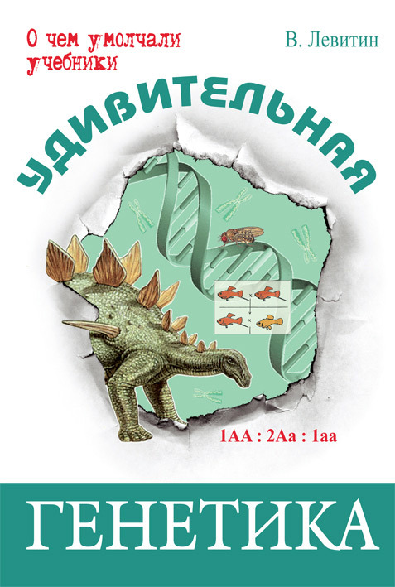

«Удивительная генетика / Вадим Левитин.»: ЭНАС-КНИГА; Москва; 2013
ISBN 978-5-91921-132-7

Аннотация

Книга посвящена самым различным вопросам генетики и молекулярной биологии. Читатель узнает о тонкой структуре клеток разного типа, о работе молекул ДНК и об уровне их мутационной изменчивости, о происхождении Homo sapiens и об образовании человеческих рас, а также о близких и далеких перспективах развития генно-инженерных технологий.
Издание адресовано старшим школьникам, а также всем тем, кто интересуется вопросами биологии, генетики и современных биотехнологий.

Вадим Левитин

Удивительная генетика

Предисловие

Эта книга посвящена самым различным вопросам генетики и молекулярной биологии. Однако ее ни в коем случае нельзя рассматривать как учебное пособие или справочник. Это своего рода антология – сборник отдельных очерков, связанных единством темы. Тем не менее, читать их лучше подряд, особенно если вы не очень сильны в предмете.
Вы узнаете о тонкой структуре клеток разного типа и работе их центрального звена – гигантских молекул нуклеиновой кислоты, на которых записывается наследственная информация. Мы поговорим о вирусах – удивительных организмах, умеющих встраиваться в генетический аппарат клетки и разрушать его изнутри. Разберемся с соотношением биологического и социального в природе человека: в какой мере наши способности и характер запрограммированы генетически, а в какой – обусловлены влиянием среды. Тема гибели динозавров тоже не останется без внимания, поскольку генетика имеет к ней самое непосредственное отношение.
Сегодня ученые достаточно уверенно говорят о времени расхождения эволюционных линий приматов и человека, сравнивая уровень мутационной изменчивости в молекулах нуклеиновых кислот. Метод молекулярных часов позволил не только установить место и время происхождения Homo sapiens – людей современного типа, но и решить проблему образования человеческих рас. А расшифровка человеческого генома и достижения биотехнологий последних лет способны в обозримом будущем обеспечить генную терапию наследственных болезней и создание искусственных микроорганизмов с заранее заданными полезными свойствами.
Пусть читателя не пугает непривычная терминология – она сложна только на первый взгляд. Обойтись без нее нельзя, как невозможно представить себе школьный курс геометрии без слов «медиана», «катет», «гипотенуза» и «биссектриса». К тому же все термины в книге неоднократно объяснены: непосредственно в тексте, в сносках и в словаре терминов, размещенном в конце книги.
В заключительной части книги мы немного пофантазируем на тему очень далеких перспектив генно-инженерных технологий. Речь идет о реконструкции нашего вида. Всегда ли человек будет оставаться сообразительной обезьяной или, встав на путь управляемой автоэволюции, радикально перекроит собственное несовершенное тело? И как далеко может зайти этот процесс? Имеются основания полагать, что, когда мы научимся конкурировать с Природой на равных, а затем и превзойдем ее, реконструкция вида станет практически неизбежной. А некоторые ученые не исключают даже появления разумных неантропоморфных форм жизни…

«Гороховые» законы Грегора Менделя

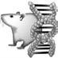
Основоположнику генетики Грегору Менделю выпал нелегкий жребий – он почти на полвека опередил свое время. А когда его вклад оценили наконец по достоинству и генетику открыли заново, далеко не все ученые были в восторге. Многие приняли новую науку откровенно в штыки и пренебрежительно именовали законы Менделя «гороховыми» законами.
Особенно не повезло генетике в Советской России. К началу 1930-х годов у нас сформировалась лучшая в мире генетическая школа. Но она была разрушена до основания, когда у руля отечественной биологии встали откровенные политические шарлатаны во главе с народным академиком Т. Д. Лысенко, а многие выдающиеся ученые, в том числе Н. И. Вавилов и С. С. Четвериков, бесследно сгинули в сталинских лагерях.
Мендель был современником Чарльза Дарвина. «Происхождение видов путем естественного отбора» увидело свет в 1859 году, а работа Менделя «Опыты над растительными гибридами» была опубликована в 1865 году.
Как известно, дарвинизм покоится на трех китах – наследственности, изменчивости и отборе, а одно из центральных положений фундаментального дарвиновского труда гласит, что наследственные вариации крайне незначительны, малозаметны, но со временем накапливаясь, они дают вполне ощутимые уклонения, которые, в конечном счете, и порождают виды. Сами по себе эти крохотные изменения (сегодня их называют мутациями , хотя в эпоху Дарвина такого термина не существовало) могут быть какими угодно по знаку – хоть вредными, хоть полезными, а сортирует их давление среды, выметая брак и бережно сохраняя ценные приобретения. В роли этого безличного селекционера выступает естественный отбор: особи с полезными наследственно обусловленными задатками активно развиваются, оставляя большое потомство, а организмы, обремененные вредными признаками, куда менее плодовиты и гибнут раньше.
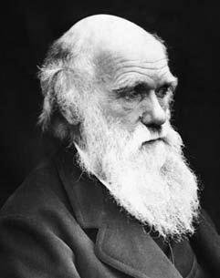
Чарльз Дарвин

Как уже говорилось, «Происхождение видов путем естественного отбора» вышло из печати в 1859 году, а в 1867 году английский врач Флеминг Дженкин (1833–1885) выступил с критикой теории Дарвина, заявив, что малые вариации неизбежно будут находиться под угрозой исчезновения. И в самом деле: если организм приобретает новый признак (то есть некое отклонение в ту или иную сторону), а затем скрещивается с особью без всякого отклонения или с отклонением в сторону противоположную, то у потомков едва проклюнувшийся новый признак довольно быстро исчезнет или поменяет знак. Другими словами, любое наследственное уклонение будет неизбежно «разбавляться» в ряду поколений, пока от него почти ничего не останется.
Вот тут-то и появился монах-августинец Грегор Мендель, доказавший, что признак нельзя расколоть на произвольное количество фрагментов. Он неделим, подобно атому древних греков, и наследуется как единое целое, – долей или частиц признака в природе не существует. Более того, наследуются даже не сами признаки, а особые внутриклеточные структуры – гены, которые их кодируют, о чем, разумеется, в XIX веке не подозревали, но сумели сообразить, что за пестротой внешних проявлений должен прятаться некий вполне материальный носитель.
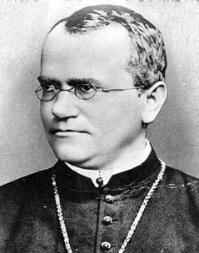
Грегор Мендель

В 1854–1868 годах Мендель преподавал физику и естественную историю в средней школе города Брюнне (ныне чешский город Брно), а на досуге выращивал горох в саду родного монастыря, причем руководствовался при этом соображениями высокой науки. Он был на редкость трудолюбив и аккуратен, и за восемь лет кропотливой работы вырастил около 10 тысяч гороховых кустов, прежде чем осмелился на лаконичную публикацию в местной прессе. Это историческое событие произошло в феврале 1865 года, и сегодня этот день по праву считается днем рождения современной генетики.
Менделю очень повезло с объектом. Его предшественники работали с материалом, который разнился между собой по нескольким признакам сразу, поэтому однозначно истолковать результат было весьма непросто. А вот горох имеет великое множество рас, которые отличаются друг от друга по одной-единственной паре альтернативных признаков. По сути дела, это чистые сорта, так что количественный анализ гибридов превращался в рутинную процедуру. Убедившись в однородности материала, Мендель проанализировал закономерность наследования как в тех случаях, когда родительские организмы отличались по одной альтернативной паре, так и в случаях, когда они различались по нескольким парам признаков. Скрещивание, в котором родительские особи анализируются по одной альтернативной паре признаков, называется моногибридным , по двум признакам – дигибридным , по многим – полигибридным .
Шарлотта Ауэрбах, профессор генетики Эдинбургского университета, пишет:

Мендель сознавал, что единственный путь к получению ясного ответа от природы – задать ей очень простой вопрос. Поэтому он взял для гибридизации сорта гороха, которые отличались друг от друга только по одному четко выраженному свойству или признаку, например, по форме семян или по окраске цветков. Это позволило ему четко классифицировать потомство в отношении только одного выбранного отличия; он мог так же точно подсчитывать, сколько растений попадает в один класс, а сколько в другой.

Грегор Мендель работал с горохом – самоопыляемым растением, поэтому у него была возможность проанализировать потомство каждой особи отдельно. Скрестив два сорта гороха – один с гладкими, а другой с морщинистыми семенами, – он обнаружил, что все потомство (так называемые гибриды первого поколения ) имеет гладкие семена. Таким образом, у гибридов проявился лишь один из альтернативных родительских признаков, но и второй, как выяснилось впоследствии, не канул в небытие. Мендель назвал ведущий признак гибридов первого поколения доминантным , а тот, который временно спрятался, – рецессивным (от латинского recessus – отступление), а обнаруженную закономерность – правилом единообразия гибридов первого поколения .
После этого он отобрал гладкие гибридные семена, вырастил из них гороховые кусты, дал им созреть до цветения и самоопылиться. Получившиеся семена были уже вторым гибридным поколением , внуками исходных растений. Мендель тщательно их пересчитал и разбил на группы. Единообразие нарушилось: из 7324 семян 5474 оказались гладкими, а 1850 – морщинистыми. Будучи математиком, Мендель сразу же обратил внимание, что число 5474 почти втрое превышает число 1850. Расщепление признаков во втором поколении описывалось соотношением 3:1.
Аналогичные результаты обнаруживались и в других опытах, когда во внимание принимались иные признаки. Например, потомство растений с желтым и зеленым цветом семян всегда оказывалось желтого цвета, а при скрещивании между собой гибридов первого поколения непременно наблюдалось расщепление 3:1. Точно такая же картина наблюдалась при скрещивании растений с пурпурными и белыми цветками: сначала полное единообразие с доминированием пурпурной окраски, а затем известное нам расщепление в соотношении 3:1.
Мендель предположил, что в основе наследственности лежит некий материальный фактор, или носитель (о генах и хромосомах в ту пору не было даже речи). Попадая в зародышевые клетки, менделевские факторы комбинируются в процессе оплодотворения, а затем вновь расходятся, когда начинается очередной цикл гаметогенеза – производства половых клеток. Тем самым Мендель привнес в биологию точный расчет.
Но строгая теория великого чеха с математическими закономерностями настолько опережала тогдашние весьма расплывчатые представления о строении клетки и наследовании признаков, что оказалась совершенно невостребованной. Мысль о дис кретности наследственных факторов и свободном их комбинировании выглядела абсолютной ересью, поэтому его труд «Опыты над растительными гибридами», ставший впоследствии классическим, благополучно лег на полку.
Законы Менделя были «переоткрыты» спустя почти полвека, в 1900–1901 годах, совокупными усилиями трех ученых – голландца Гуго де Фриза, немца Карла Корренса и австрийца Эриха Чермака. И только тогда, с неприлично большим опозданием, научный мир по достоинству оценил безупречную логику эксперимента полузабытого чеха и красоту его расчетов.
Терминология Менделя заметно отличалась от современной. Сегодня его факторы, или задатки, называются генами . Это слово придумали в XX веке, когда поняли, что наследственные факторы расположены в хромосомах – особых структурах, лежащих внутри клеточного ядра. Разумеется, Мендель об этом понятия не имел, однако совершенно безукоризненно объяснил суть своего открытия. Чтобы получилось наблюдаемое распределение признаков, у родителей с самого начала должен быть двойной набор генов. А почему бы и нет? Тогда его результаты получают вполне естественное объяснение. Нужно только предположить, что у каждого из родителей имеется по два гена каждого сорта, а в зародыш попадает только по одному из них. И все тут же становится на свои места. Очевидно, что гены, отвечающие за окраску семян, неодинаковы и существуют в двух разновидностях – аллелях . Точно так же дело обстоит и с генами, управляющими формой семян.
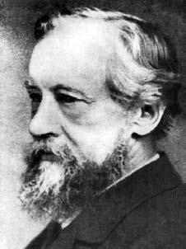
Гуго де Фриз
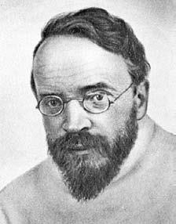
Карл Корренс
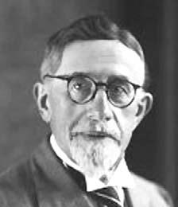
Эрих Чермак

Чтобы не запутаться, обозначим эти гены, отвечающие за реализацию признака, буквами латинского алфавита. Гены, относящиеся к одной паре, принято обозначать одной и той же буквой, причем аллель доминантного состояния признака обозначают прописной буквой, а аллель рецессивного – строчной. Тогда аллель желтой окраски семян следует обозначить буквой А , аллель зеленой окраски – буквой а , гладкую аллель – буквой В , а морщинистую – буквой b . А теперь внимание: в клетке с двойным набором генов они могут быть как одинаковыми, так и разными – АА, аа или Аа . Организм с одинаковым аллельным вариантом называется гомозиготным , а с разным – гетерозиготным . Итак, поскольку в соматической клетке всегда содержатся оба варианта данного гена, особь, гомозиготную по доминантной аллели, мы запишем как АА , гомозиготную по рецессивной аллели, – как аа , а гетерозиготную – как Аа (если речь идет об окраске семян). Аналогично гомозигота по гладкой аллели запишется как ВВ , гомозигота по морщинистой аллели – как bb , а гетерозигота – как Bb . Важно отметить, что рецессивная аллель проявляется только в гомозиготном состоянии, а доминантная – как в гомозиготном, так и в гетерозиготном.
Как мы помним, каждый из родителей передает потомству только один вариант гена, поэтому у гомозиготного организма имеется только один тип половых клеток (гамет ) – А или а . А вот у гетерозиготной особи половые клетки будут нести как доминантную аллель А , так и рецессивную а , причем их будет примерно поровну. Клетки с двойным набором генов (соматические) называются диплоидными , а половые клетки – гаплоидными , так как несут половинный набор. Забегая немного вперед, напомним значение терминов генотип и фенотип. Генотип – это совокупность генов (наследственных задатков), а фенотип – совокупность внешних признаков.
Таким образом, опыты по скрещиванию двух гомозиготных особей с разной окраской семян – желтой и зеленой – следует записать так: АА x аа . Взаимодействующие между собой гаметы четырех типов – А, А, а, а – могут дать в итоге только один-единственный вариант – Аа , то есть потомство в первом поколении будет гетерозиготным по генотипу, а фенотипически – совершенно однородным (желтая окраска семян). Рецессивный ген а подавлен, скрыт, потому что его более сильный партнер А не дает ему проявиться.
Другими словами, гетерозигота в данном случае фенотипически неотличима от родительской гомозиготы с доминантным геном желтой окраски семян. Поэтому первое правило Менделя, или правило единообразия первого гибридного поколения, можно сформулировать так: при скрещивании гомозиготных особей, отличающихся друг от друга по одной паре альтернативных признаков, все потомство в первом поколении единообразно как по фенотипу, так и по генотипу.
А вот когда мы переходим к следующему этапу – скрещиваем гибриды первого поколения между собой, то получаем совершенно иную картину. Каждая гетерозигота (Аа ) образует в равных количествах два типа гамет – половину с доминантными аллелями А и половину с рецессивными аллелями а . Яйцеклетка, несущая аллель А , может быть оплодотворена как сперматозоидом с аллелью А , так и сперматозоидом с аллелью а , причем вероятность этих событий примерно одинакова.
Точно так же дело обстоит и с яйцеклеткой, несущей аллель а : или а+А , или а+а . Поэтому на выходе мы получаем зиготы четырех типов – АА, Аа, Аа, аа . По фенотипу растения АА, Аа и Аа друг от друга неотличимы (единственное исключение – вариант аа ), отсюда и возникает знаменитое менделевское расщепление 3:1, однако по генотипу расклад выглядит несколько иначе – 1АА : 2Аа : 1аа .
Итак, второй закон Менделя гласит: при скрещивании двух гетерозиготных особей, анализируемых по одной альтернативной паре признаков (то есть гибридов первого поколения), в потомстве ожидается расщепление по фенотипу в соотношении 3:1, а по генотипу – в соотношении 1:2:1.
Подытоживая сказанное, можно сделать следующие выводы:
1) аллельные гены, находящиеся в гетерозиготном состоянии, не изменяют друг друга;
2) при созревании гамет из гибридов образуется приблизительно равное число гамет с доминантными и рецессивными аллелями;
3) при оплодотворении мужские и женские гаметы, несущие доминантные и рецессивные аллели, свободно комбинируются.
Первый из этих выводов (несмешиваемость аллельных генов, которые находятся в гетерозиготном состоянии) Мендель назвал гипотезой чистоты гамет . Это явление, основанное на парности генов, расположенных в одних и тех же локусах гомологичных хромосом, впоследствии получило исчерпывающее объяснение, когда цитологи как следует разобрались в строении клетки.

О дигибридном скрещивании (по двум парам признаков) мы здесь говорить не будем, а отметим только, что, например, форма семян наследуется независимо от их окраски, и расщепление признаков во втором поколении приобретает следующий вид: 9:3:3:1. Это третий и последний закон Менделя, или правило независимого комбинирования признаков .

Грегор Мендель был человеком, который пришел слишком рано, поэтому современники в большинстве своем отнеслись к его пионерским исследованиям как к забавному курьезу. Строгий количественный подход не впечатлил биологов XIX века. А вот если бы Дарвин внимательно прочитал замечательную работу чешского коллеги, теория происхождения видов раз и навсегда освободилась бы от невыносимого проклятия Дженкина – утраты вновь приобретенных признаков в ряду поколений.

Впрочем, существует и другое мнение: Дарвин был знаком с менделевской статьей, но просто-напросто не оценил ее по достоинству. Он полагал, что закономерности, открытые Менделем (правило единообразия гибридов первого поколения и расщепление в пропорции 3:1 во втором поколении), неприменимы к наследованию признаков в естественных популяциях. И надо сказать, что подобная точка зрения не лишена своей логики, потому что законы Менделя выполняются при скрещивании чистых линий, отличающихся только аллельным состоянием одного гена, а подобные примеры редко встречаются как в природе, так и в селекционной практике.

В теории происхождения видов было еще одно слабое место – вопрос о наследовании приобретенных признаков. Конечно, сегодня мы знаем, что приобретенные признаки не наследуются – об этом написано в школьном учебнике биологии. А вот Дарвин высказывался на эту тему весьма уклончиво, и тому были причины – в его время не было и не могло быть настоящей теории наследственности.
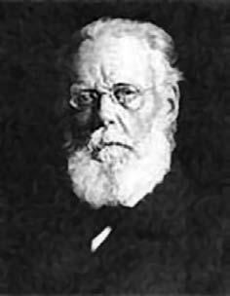
Август Вейсман

Точки над «i» расставил немецкий биолог Август Вейсман в начале ХХ века. На протяжении многих лет он рубил крысам хвосты и тщательно обмерял каждый новый приплод. Через его руки прошло двадцать два поколения несчастных грызунов, но хвосты у потомства упрямо продолжали вырастать до нормальной длины. Приобретенные признаки не наследовались.

Между прочим, этот хрестоматийный факт до сих пор плохо осознается людьми, далекими от биологии. Если спросить у человека с улицы, какой щенок скорее выучится трюкам на манеже – беспородный «дворянин» или благородный отпрыск из династии цирковых псов, – вам почти наверняка ответят, что, конечно же, цирковой – ведь все его предки работали на манеже. Разве могли не закрепиться в генах столь важные признаки?
Столь же безграмотными (с точки зрения биологии) выглядят рассуждения некоторых политиков и журналистов об особенностях национального характера на генетическом уровне (по поводу врожденной лености россиян, их горячей любви к твердой руке и проч.)
И почему-то никому не приходит в голову тот элементарный факт, что ребенок, увезенный за границу в младенческом возрасте, утрачивает даже малейшие следы российской ментальности…

После переоткрытия законов Менделя на рубеже XIX–XX веков генетика развивалась весьма бурно.
Было установлено, что гены находятся в хромосомах – небольших тельцах, лежащих попарно внутри клеточного ядра. Такие парные хромосомы называются гомологичными . Например, в соматических клетках человека содержится 46 хромосом, объединенных в 23 пары. Аллельные гены, кодирующие разные варианты одного и того же признака, расположены в одних и тех же локусах гомологичных хромосом. А вот половые клетки, образовавшиеся в результате особого варианта клеточного деления, содержат половинный набор хромосом. При слиянии половых клеток происходит восстановление исходного двойного набора, причем зародыш получает одну хромосому от отца, а другую от матери. Все в полном соответствии с законами Менделя.
В ХХ веке выкристаллизовалась хромосомная теория наследственности, а взаимодействие генов оказалось куда более сложным, чем это виделось Менделю. Было изучено взаимодействие аллельных (парных) генов и обнаружены такие явления, как неполное доминирование (когда ни один ген не является доминирующим, в результате в организме наблюдается влияние обоих генов) и сверхдоминирование (когда доминантная аллель ведет себя непоследовательно: в гетерозиготном состоянии проявляется ярко, а в гомозиготном – слабо).
При изучении неаллельных (непарных) генов было открыто много интересного. Если они влияют на один и тот же признак, усиливая его проявление, говорят о полимерии , а вот зависимость нескольких признаков от одного-единственного гена называется плейотропией . Например, довольно известная наследственная аномалия арахнодактилия («паучьи пальцы»), которая встречается при болезни Марфана и выражается в удлинении и утончении пальцев рук и ног, обусловлена геном, вызывающим, кроме того, патологию хрусталика в глазном яблоке.
Непарные гены умеют действовать и взаимодополняюще (комплементарно): каждый из них доминантен, но в отсутствие соседа молчит. Противоположное явление, когда непарная доминантная аллель подавляет действие другой доминантной аллели, называется эпистазом . Встречаются и множественные аллели, возникшие в результате многократного мутирования одного и того же хромосомного локуса.
Таким образом, помимо стандартной пары (доминантная плюс рецессивная версия гена) возникает третий член – промежуточная аллель, которая по отношению к доминантному гену ведет себя как рецессивная, а по отношению к рецессивному гену выступает в роли доминантной аллели. Между прочим, по такой схеме наследуются группы крови.
В XX столетии были открыты мутации (термин введен Гуго де Фризом) – внезапные скачкообразные изменения наследственных структур, поставляющие материал для естественного отбора. Различают мутации геномные (изменение числа хромосом), хромосомные (структурные изменения хромосом) и генные (их труднее всего распознать, поскольку они затрагивают отдельные гены).
Кроме того, мутации бывают соматическими и генеративными . Первые ограничиваются клетками тела, а вторые вмешиваются в генетический аппарат гамет и отражаются, таким образом, на последующих поколениях (если мутация происходит в клетках, из которых развиваются гаметы, или в самих половых клетках).
Наконец, существует фенотипическая (ненаследственная) изменчивость, которая не затрагивает генотип и называется модификационной . Она обусловлена средой обитания и является приспособительной. Даже на однояйцевых близнецов, которые имеют идентичный набор генов, условия среды могут повлиять весьма ощутимо. Если один из братьев занимается, предположим, гиревым спортом, а другой – легкой атлетикой, результат будет, что называется, налицо. Но их дети, разумеется, не унаследуют ни рельефной мускулатуры, ни феноменальной прыгучести, поскольку модификационные изменения по наследству не передаются.
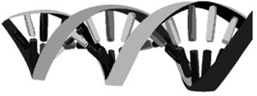
а
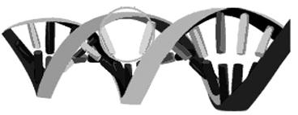
б
Мутация ДНК: а – нормальная ДНК; б – измененная ДНК

Правда, у некоторых видов давление среды может приводить к возникновению длительных модификаций, которые закрепляются в ряду поколений. Так, например, при воздействии высокой или пониженной температуры на куколок колорадского жука окраска взрослых животных меняется. Этот признак удерживается в нескольких поколениях, а затем происходит возвращение прежней окраски.
По-видимому, в таких случаях работает цитоплазматическая наследственность: внешний фактор вызывает изменения в тех частях цитоплазмы (то есть гелеобразной внутриклеточной среды, в которой плавают органеллы – «внутренние органы» клетки; некоторые цитоплазматические структуры могут размножаться независимо от деления клетки), которые затем могут авторепродуцироваться.
Такой взгляд породил разного рода «катастрофические» сценарии, в которых масштабные изменения флоры и фауны связывают в первую очередь с природными катаклизмами (например, «астероидная» гипотеза вымирания динозавров). При этом совершенно упускается из виду тот общеизвестный факт, что эволюция вовсе не нуждается в катастрофах и может идти даже в условиях абсолютной стабильности, когда никаких изменений не происходит вовсе.
Выдающийся отечественный генетик С. С. Четвериков в статье «О некоторых моментах эволюционного процесса с точки зрения генетики», опубликованной еще в 1926 году, показал, что природные популяции несут в себе огромный запас ранее произошедших мутаций, буквально впитывают их, как губка впитывает воду, а значит, исходный материал у эволюции всегда в избытке.
И в самом деле: если большинство живых существ несут по два экземпляра каждого гена, а новые мутации, как правило, рецессивны (то есть внешне никак себя не проявляют), то под сходством внешнего облика представителей того или иного вида должно скрываться ошеломляющее генетическое разнообразие, накопившееся в длинном ряду поколений.

Мейоз и митоз

Митоз – это деление клетки. Как известно, почти все клетки нашего организма время от времени делятся, но это не банальное деление пополам, а сложный многофазный процесс. Однако прежде чем говорить о митозе (и о другом варианте клеточного деления – мейозе ), необходимо познакомиться со строением клетки.
Все живое на планете Земля состоит из клеток – миниатюрных лужиц протоплазмы, не видимых простым глазом. Первым в этот удивительный мир заглянул любознательный голландец Антони ван Левенгук (1632–1723), трудолюбивый натуралист-самоучка.
Он был владельцем небольшой мануфактурной лавки, а в свободное время исполнял обязанности привратника городской ратуши Дельфта – маленького голландского городка.
В середине XVII века Дельфт славился отменными мастерами-оптиками, но Левенгук был лучшим. Его короткофокусные линзы диаметром меньше 1/8 дюйма (один дюйм равняется 2,54 см) давали увеличение в 150–300 раз и были по тем временам непревзойденным шедевром инженерного мастерства. Замечательные стекла Левенгука оставались вне конкуренции не только на протяжении всей жизни мастера, но и спустя много лет после его смерти.

Вопреки распространенному мнению, изобретателем микроскопа был вовсе не Левенгук, а его земляки Ганс и Захарий Янсены, собравшие первый работоспособный прибор из увеличительных стекол еще в 1590 году. Известно также, что с оптическими линзами экспериментировал и монах-францисканец Роджер Бэкон (1212–1292), английский философ и естествоиспытатель, предвосхитивший многие позднейшие открытия.

Наведя свой прибор на дождевую каплю, Левенгук первым обнаружил «ничтожных зверюшек», самозабвенно резвящихся в прозрачной воде. Его занимало решительно все – кровь, слюна, зубной налет, семена растений и чешуйки собственной кожи. Левенгук был первым ученым, кто увидел и зарисовал простейших, бактерии, сперматозоиды в семенной жидкости, а также красные кровяные тельца – эритроциты и их движение в капиллярах. Правда, он считал, что его «маленькие животные» устроены в точности так же, как и крупные организмы, то есть имеют ножки, хвостики, органы пищеварения, кровеносную систему и т. д.
Вклад голландца в естественные науки трудно переоценить, однако сам термин «клетка» принадлежит не ему, а его современнику – английскому ученому Роберту Гуку (1635–1703). В 1665 году Гук опубликовал труд под названием «Микрография, или физиологическое описание мельчайших тел, исследованных с помощью увеличительных стекол», установил клеточное строение тканей и впервые описал растительные клетки, хотя микроскоп его конструкции давал всего лишь тридцатикратное увеличение.
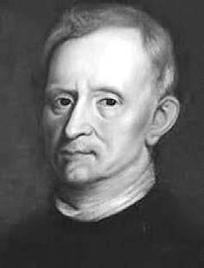
Роберт Гук
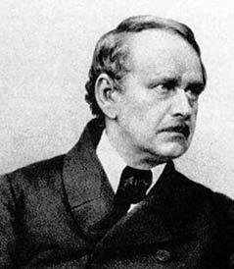
Матиас Шлейден
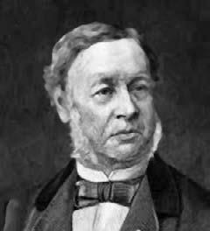
Теодор Шванн

К середине XIX века трудами немецкого ботаника Матиаса Шлейдена (1804–1881) и зоолога Теодора Шванна (1810–1882) была в общих чертах сформулирована клеточная теория строения всего живого. Шлейден установил, что любая растительная клетка имеет в своем составе ядро, и продемонстрировал его роль в росте и делении клетки, а Шванн в работе «Микроскопическое исследование о соответствии в строении и росте животных и растений» определил клетку как универсальную структурную единицу животного и растительного мира. А чешский естествоиспытатель Ян Эвангелист Пуркине (1787–1869) ввел в научный обиход широко известный термин «протоплазма».
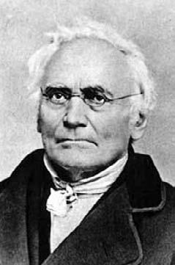
Ян Эвангелист Пуркине

Во времена Менделя о тонком строении клетки было известно очень мало. Знали только, что она представляет собой пузырек вязкой жидкости (ее Пуркине и назвал протоплазмой), окруженный оболочкой и заключающий в себе ядро. Несовершенная микроскопическая техника середины XIX века не позволяла разглядеть более тонкие структуры. Разумеется, сегодня мы знаем о строении клетки гораздо больше, поскольку в распоряжении ученых имеются современные приборы.

Поскольку длина волны видимого света колеблется от 400 до 740 нанометров (нанометр – миллиардная доля метра), то максимальное разрешение, которое способен дать оптический микроскоп, составляет 400 нм, или 0,4 микрона (микрон – миллионная доля метра). А вот разрешающая способность электронного микроскопа гораздо больше, потому что вместо светового луча там используется пучок электронов, длина волны которого составляет 0,01 ангстрема (ангстрем равен 0,1 нанометра), т. е. в 500 тысяч раз меньше, чем у видимого света. Поэтому с его помощью можно разглядеть даже небольшие белковые молекулы.
В последние годы появились еще более совершенные приборы (например, сканирующие микроскопы различных модификаций), дающие возможность спуститься в микромир этажом ниже и увидеть «упаковку» отдельных атомов в молекулах. Так, изобретенный в середине 1980-х годов туннельный сканирующий микроскоп не только дает объемное трехмерное изображение объекта, но и позволяет оперировать с отдельными атомами. А на основе сканирующей туннельной микроскопии был разработан универсальный атомно-силовой микроскоп, с помощью которого можно анализировать на атомном уровне структуру различных твердых материалов – стекла, керамики, металлов, полупроводников и т. д. Для исследования биологических объектов этот метод совершенно незаменим и находит широкое применение в наши дни.

Все клетки подразделяются на ядерные, то есть имеющие оформленное ядро (эукариоты — от греч. karyon – «орех», «ядро ореха»), и не имеющие ядра (прокариоты ). Организмы животных, растений и грибов построены из ядерных клеток. Все простейшие (вспомните инфузорию туфельку и амебу из школьного курса зоологии) тоже эукариоты, а к числу прокариот относятся бактерии и сине-зеленые водоросли.
Если посмотреть на живую клетку в мощный электронный микроскоп, мы увидим, что это не просто комочек слизи с ядром в центре, а сложный организм с богатой внутренней структурой. От внешней среды клетку отделяет цитоплазматическая мембрана (ЦПМ), или плазмолемма, через которую осуществляется транспорт ионов кальция, натрия и калия, а также воды и небольших молекул. Кроме ЦПМ – внешней оболочки клетки – существует система мембран внутренних (эндомембран ), которые делят внутриклеточное пространство на замкнутые объемы разной величины и формы.
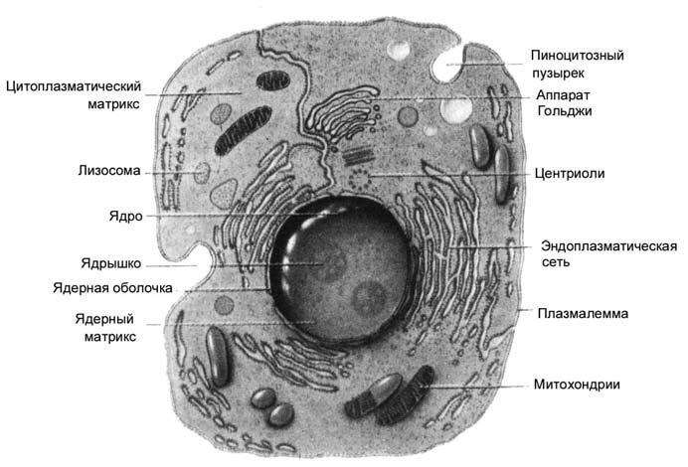
Строение ядерной клетки (эукариоты)

Система внутренних мембран формирует сеть трубчатых цистерн и пузыревидных расширений до 100 нм в диаметре (так называемый эндоплазматический ретикулюм ), аппарат Гольджи, лизосомы, вакуоли и множество других внутриклеточных образований – органелл . На лизосомы – крохотные пузырьки около двух микрон в диаметре – возложена функция внутриклеточного пищеварения, аппарат Гольджи управляет ростом ЦПМ и принимает участие в обмене белков и углеводов, а вакуоли служат целям осмотической регуляции, сначала всасывая, а затем выводя наружу воду, проникшую в клетку из внешней среды. В полостях эндоплазматической сети располагаются небольшие тельца – рибосомы , на которых идет синтез белка.
Все органеллы плавают в жидкой внутриклеточной среде – цитоплазме , которая представляет собой гомогенный водный раствор неорганических и органических веществ (в частности, белков и ферментов) с вязко-упругими свойствами. Подобная консистенция достигается за счет микрофиламентов – тонких и длинных нитевидных белковых структур. Цитоплазма не покоится, но течет со скоростью от одного до шести сантиметров в час, и органеллы перемещаются вместе с ней. Кроме того, микрофиламенты отвечают за перемещение клеточных ядер и некоторых других органелл и принимают участие в образовании перетяжки в ходе клеточного деления.
Особый интерес представляют митохондрии – энергетические станции клетки (в растительных клетках их аналогом являются хлоропласты). Эти органеллы обладают развитой системой собственных эндомембран, которые являются продолжением их двуслойной оболочки и образуют внутренние выпячивания – кристы . В клетке имеется от ста пятидесяти до полутора тысяч митохондрий, а у крупных простейших их количество достигает полумиллиона. Окисляя органические вещества, митохондрии накапливают энергию в форме аденозинтрифосфата (АТФ), которой и снабжают клетку. Хлоропласты растительных клеток осуществляют процессы фотосинтеза, то есть преобразуют энергию солнечного света в энергию химических связей сложной органики, прежде всего углеводов. Из простых веществ, вроде углекислого газа и воды, они синтезируют сложные органические соединения. Как митохондрии, так и пластиды располагают собственным генетическим аппаратом – кольцевой молекулой ДНК и могут размножаться самостоятельно, вне зависимости от деления клетки.

Но почему все-таки митохондрии и хлоропласты так непохожи на большинство органелл и выглядят явными «чужаками»? На этот вопрос отвечает теория эндосимбиоза, согласно которой митохондрии и хлоропласты являются потомками древних прокариот вроде современных бактерий и одноклеточных сине-зеленых водорослей (цианобактерий). В незапамятные времена они проникли в более крупные клетки и поселились там на правах симбионтов.
И действительно, митохондрии животных клеток и хлоропласты растительных, занятые добыванием и преобразованием энергии для внутриклеточных биохимических и генетических процессов, чрезвычайно похожи на самостоятельные одноклеточные организмы. Они отграничены от цитоплазмы хозяйской клетки полноценной двойной мембраной, имеют свой собственный генетический аппарат и размножаются относительно независимо от деления всей клетки и ее ядра.
Этим сходство митохондрий с бактериями не ограничивается: например, все их белки начинаются с одной и той же экзотической аминокислоты – N-формилметионина. Он весьма распространен у бактерий, но не встречается в белках, кодируемых ядерными генами эукариотической клетки.
И хотя существуют альтернативные гипотезы происхождения органелл эукариотических клеток, подавляющее большинство ученых разделяют теорию эндосимбиоза. Например, у современного исследователя В. Г. Дебабова сомнений нет никаких: «Предшественниками митохондрий были протеобактерии, а предшественниками хлоропластов – цианобактерии».
Недавно этот сугубо академический вопрос об эволюционном происхождении митохондрий нашел подтверждение в практической медицине. Речь идет о сепсисе, который в обиходе называют заражением крови. Обычно он возникает как осложнение местного нагноительного процесса, когда микроорганизмы из первичного очага проникают в кровяное русло и начинают бурно размножаться.
Однако бывает так, что несмотря на типичную клиническую картину острого сепсиса, микробы в крови больных отсутствуют. Это парадоксальное состояние (сепсис без сепсиса) встречается при тяжелых внутренних травмах (но без открытых ран или повреждений кишечника) и получило название «синдром системного воспалительного ответа». Излишне говорить, что ударные дозы антибиотиков в этом случае бесполезны: бактерий в крови нет, и антибиотикам просто не на что действовать.
Долгое время «сепсис без сепсиса» оставался загадкой, и вот совсем недавно ответ удалось найти. При тяжелых травмах внутренних тканей из разрушенных клеток в кровь поступает огромное количество митохондрий и их обломков, которые и запускают воспалительную реакцию. Из-за сходства с бактериями иммунная система считает их опасными микробами, поднимает тревогу и запускает каскад реакций, как при реальной инфекции. А в обычных условиях нам ничего не грозит, поскольку митохондрии плавают внутри клеток, так что их гены и белки остаются для иммунной системы невидимыми.

Приблизительно в центре клетки находится довольно крупное округлое образование – клеточное ядро , окруженное собственной двойной мембраной и заполненное вязкой жидкостью – кариоплазмой . Внутри ядра лежит тельце поменьше – ядрышко . А вот хромосомы – своего рода командный пункт – без помощи электронного микроскопа не разглядеть: они становятся видимыми, когда клетка начинает подготовку к делению.
Но вот клетка приступила к митозу. Внутри ядра образовался рыхлый клубок длинных перепутанных нитей – произошла спирализация хромосом. Теперь они хорошо заметны в обычный световой микроскоп. Нити медленно и хаотично движутся, постепенно становясь все короче и толще. Рассосалась ядерная мембрана, исчезло ядрышко. Хромосомы, ставшие совсем короткими и плотными, выходят в цитоплазму и располагаются в экваториальной плоскости клетки, выстроившись в цепочку. Затем они расщепляются вдоль – их количество удвоилось. Теперь сестринские хромосомы лежат параллельно друг другу.
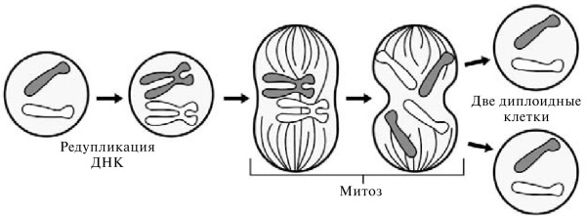
Митоз

На полюсах клетки тоже произошли изменения: от периферии к центру медленно ползут тонкие нити. Это заработала центриоль – полый цилиндр, продуцирующий веретено деления, те самые тонкие нити, что ползут к экватору. Центриоль – небольшая внутриклеточная структура, от 350 до 500 нм длиной и около 150 нм в диаметре. Незадолго до удвоения хромосомного материала она делится пополам, и эти половинки оперативно разъезжаются к противоположным полюсам делящейся клетки.
Веретено деления представляет собой протяженный конгломерат из пучка тубулярных образований (микротрубочек), которые упакованы в плотный тяж из нескольких десятков полых элементарных волокон (вплоть до сотни и даже более). Один конец веретена деления зафиксирован на центриоли, а другим цепляется за хромосомную перетяжку – кинетохор , или центромеру, после чего нити веретена начинают сокращаться и растаскивают хромосомы к полюсам клетки.
Когда хромосомы собираются у полюсов, образуется перетяжка, рассекающая материнскую клетку надвое. На ее месте возникают две дочерние клетки, и каждая из них получает полный набор генетического материала, поскольку он был предварительно удвоен.
Это и есть митоз – стандартное бесполое размножение эукариотических клеток, протекающее в несколько стадий (профаза, прометафаза, метафаза, анафаза и телофаза ). Стадия, когда клетка пребывает в покое, называется интерфазой .
Однако помимо митоза существует, как мы помним, и другой вариант клеточного деления – мейоз (от греч. m'eiosis – «уменьшение»). Таким путем образуются половые клетки – гаметы. Но что и почему уменьшается в ходе мейоза?
Сначала повнимательнее присмотримся к хромосомам. Пусть это будет хотя бы горох, на котором Мендель открыл законы наследственности. Во всех клетках, даже если они взяты из разных частей растения, мы обнаружим 14 хромосом. Они располагаются попарно, значит, в случае гороха мы имеем семь пар – семь разновидностей хромосом. Хромосомы разных пар отличаются друг от друга некоторыми деталями строения – расположением перетяжек, длиной, толщиной и др. Но внутри каждой пары хромосомы похожи как две капли воды, поэтому их называют гомологичными (подобными).
Хромосомные наборы других видов будут выглядеть иначе. Например, в клетках человека мы найдем 46 хромосом (23 пары), в клетках кукурузы – 10 (5 пар), а в клетках плодовой мушки дрозофилы – 8 (4 пары). Короче говоря, каждый вид характеризуется вполне определенным числом хромосом, но это число всегда будет четным, так что хромосомы легко разбить попарно. Единственное исключение составляют половые клетки, которые в отличие от соматических (клеток тела) несут не двойной (диплоидный), а одинарный (гаплоидный) набор хромосом.
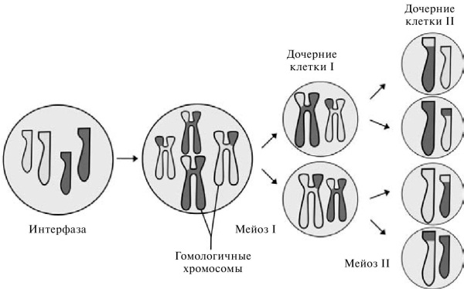
Мейоз

А теперь вернемся к мейозу. Каким образом из соматических клеток с двойным набором генетического материала получаются урезанные гаметы? На первых порах мейоз как будто бы ничем не отличается от митоза: хромосомы исправно проходят фазу спирализации и становятся толстыми и короткими. А потом все идет наперекосяк: вместо того чтобы расположиться в экваториальной плоскости, они объединяются попарно и устраивают некое подобие старинного танца, когда партнеры то кружатся, взявшись за руки, то разбегаются по сторонам. Хромосомы сначала сближаются и приникают друг к другу, а затем расходятся в стороны. Но при этом они успевают обменяться кусочками своих тел – у новой хромосомы «голова» и «хвост» оказываются от разных хромосом. А затем следуют подряд два клеточных деления, но хромосомы удваиваются только единожды, и на выходе образуются половые клетки с гаплоидным (одинарным) набором хромосом.
Итак, мейоз представляет собой одну из форм непрямого клеточного деления, при котором происходит редукция (уменьшение) числа хромосом. В отличие от митоза, мейоз осуществляется в два этапа. Во время первого мейотического деления (его принято называть редукционным) генетический материал предварительно не удваивается (как при митозе), поэтому дочерние клетки получают лишь по одному партнеру из каждой хромосомной пары. Второе деление представляет собой обычный митоз и никак не влияет на число хромосом. В результате двух последовательных мейотических делений образуются четыре зародышевые (половые) клетки, каждая из которых содержит гаплоидный набор хромосом.
Восстановление диплоидного состояния происходит во время оплодотворения, когда половые клетки сливаются. У животных путевку в жизнь зародышу дает слияние сперматозоида с яйцеклеткой, а семена растений возникают от слияния женской зародышевой клетки (семяпочки) с мужской зародышевой клеткой (пыльцевым зернышком).
Не правда ли, вся эта хромосомная свистопляска как две капли воды похожа на поведение выдуманных Менделем «факторов», которые сегодня называют генами? И действительно: и те и другие содержатся в клетке в двойном наборе, и как в зародыш попадает по одному гену от каждого из родителей, точно так же и зигота (зародышевая клетка после оплодотворения) получает по одной хромосоме каждого «сорта» с материнской и отцовской стороны. Сходство так велико, что едва ли это случайное совпадение. Следует отдать должное прозорливости великого чеха, который, ничего не зная ни о хромосомах, ни о мейозе, столь блистательно разобрался в сути вопроса и вывел законы наследственности, заложив тем самым основы современной генетики.
В начале XX столетия, когда законы Менделя были открыты заново, биологи уже не сомневались, что гены имеют самое прямое отношение к хромосомам. Но хромосома, как известно, построена из белка особого типа и нуклеиновой кислоты. Где же конкретно прячется наследственный фактор и что он собой представляет? Одним словом, что такое ген? Об этом речь пойдет в следующей главе.

Двойная спираль

Когда в 1940-х годах XIX века Матиас Шлейден изучал процессы клеточного деления (об этом упоминалось в предыдущей главе), он описывал рождение дочерней клетки как своеобразное почкование. Разумеется, он ошибался.
Через 30 лет после Шлейдена немецкий цитолог Вальтер Флеминг (1843–1905) отметил любопытный факт: при окрашивании клетки внутри ядра обнаруживается яркое пятно, окрашенное наиболее интенсивно. Флеминг назвал эту субстанцию хроматином (от греч. chroma – «цвет»). В ходе клеточного деления структура хроматина менялась – он распадался на множество окрашенных телец, хорошо видимых под микроскопом.
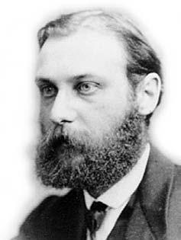
Вальтер Флеминг
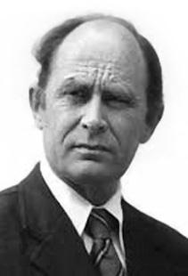
Уолтер Саттон

А в самом начале прошлого века американский биолог Уолтер Саттон (1876–1916) установил, что поведение хромосом при делении клетки замечательно согласуется с распределением наследственных признаков, описанных основоположником генетики Грегором Менделем. И в самом деле: каждый вид характеризуется строго определенным количеством хромосом, которое сохраняется у потомков, а при половом размножении в дочерние клетки всегда попадает одна хромосома от матери и одна от отца. В конце XIX столетия было установлено, что хромосомы построены из белков и нуклеиновой кислоты (от лат. nucleus – «ядро»). Нуклеиновые кислоты были открыты швейцарским биохимиком Фридрихом Мишером (1844–1895) в 1869 году, задолго до выяснения их роли в передаче наследственной информации. В то время (и вплоть до 1940-х годов) «молекулой жизни» считались белки, а нуклеиновым кислотам отводилась сугубо подсобная роль, что совсем неудивительно: белки были прекрасно изучены, а о нуклеиновых кислотах никто ничего толком не знал. Правда, выдающийся русский генетик Николай Константинович Кольцов (1872–1940) еще в 1927 году высказал предположение, что наследственные признаки передаются с помощью «гигантской наследственной молекулы, построенной, возможно, из двух зеркальных цепей», чем почти на 30 лет предвосхитил открытие двойной спирали ДНК.
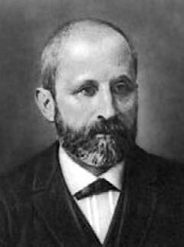
Фридрих Мишер
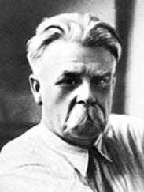
Н. К. Кольцов

Тем не менее, большинство ученых продолжало отдавать пальму первенства белкам. Но вскоре им пришлось пересмотреть свои взгляды. В 1944 году американский бактериолог Освальд Эвери убедительно продемонстрировал, что за наследственные свойства любого организма отвечает дезоксирибонуклеиновая кислота, а в 1953 году британские ученые Джеймс Уотсон, Френсис Крик и Морис Уилкинс построили наглядную модель упаковки этой гигантской молекулы.
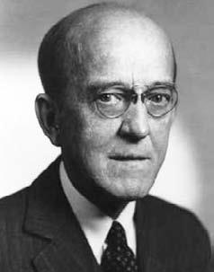
Освальд Эвери

Сегодня мы знаем, что все без исключения внутриклеточные процессы – от синтеза белков до размножения клеток – регулируются нуклеиновыми кислотами (они бывают двух типов – рибонуклеиновая – РНК и дезоксирибонуклеиновая – ДНК), а молекула ДНК содержит всю полноту генетической информации о каждом индивидуальном организме, будь то бактерия, человек или вирус.
Как же устроена эта молекула жизни?
Молекула ДНК представляет собой спиральную двухцепочечную структуру, закрученную вокруг своей оси. Цепочки (или нити) собраны из остатков сахаров, обломков фосфорной кислоты и азотистых оснований – так называемых нуклеотидов. Осколки фосфорной кислоты и сахаров образуют своего рода каркас молекулы, выступают в роли «сахарофосфатного» остова, напоминающего перила винтовой лестницы, а нуклеотиды располагаются внутри перил наподобие ступенек. Обе нити молекулы ДНК удерживаются друг около друга за счет водородных связей между азотистыми основаниями противолежащих нитей. Азотистые основания бывают пяти видов – аденин (A), гуанин (G), тимин (T), цитозин (C) и урацил (U), причем аденин всегда взаимодействует только с тимином, а цитозин – с гуанином. Урацила в молекуле ДНК нет, он входит в состав РНК вместо тимина.
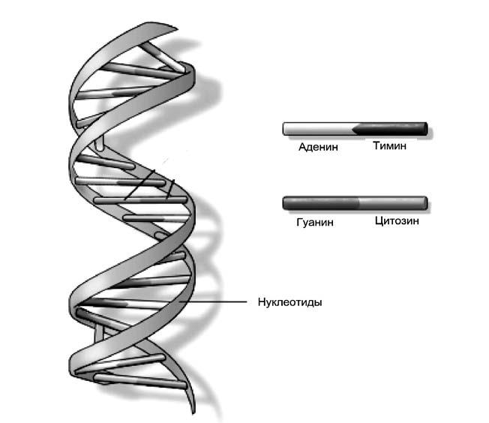
Молекула ДНК

Другое отличие РНК от своей двоюродной сестры заключается в том, что центральным звеном сахаро-фосфатного остова у нее является сахар рибоза (отсюда и название – рибонуклеиновая ), тогда как в молекуле ДНК рибоза теряет один атом кислорода и превращается в дезоксирибозу .
Наконец, молекула РНК у всех клеточных организмов состоит из одной-единственной нити и выполняет в клетке вспомогательные функции, а основным носителем генетической информации является ДНК. И только у некоторых вирусов она вполне самостоятельна и существует в виде двух цепочек.
Уникальные последовательности нуклеотидов, объединенные в тройки – триплеты и насчитывающие десятки, сотни, а то и многие тысячи звеньев, представляют собой кодирующие участки молекулы ДНК – гены . Таким образом, морфологически и структурно ген – это фрагмент молекулы ДНК. Когда клетка собирается разделиться, она предварительно удваивает свой генетический материал. При этом молекула ДНК расплетается, и на каждой из нитей, как на матрице, происходит сборка дочерней нити, в точности повторяющей последовательность нуклеотидов родительской, ибо тимин всегда соединяется только с аденином, а цитозин – с гуанином. В результате появляются две идентичные дочерние ДНК, которые при делении (митозе) расходятся по разным клеткам.
Кроме передачи признаков потомкам, ДНК занимается синтезом белка. В молекуле ДНК хранится наследственная информация о структуре всех без исключения белков, необходимых для нормальной жизни клетки. В клетках высших организмов – эукариот – ДНК располагается в ядре, а система рибосом, внутриклеточных органелл, на которых ведется сборка белка, находится в цитоплазме.
Каким же образом информация с ДНК попадает на рибосомы?
Сборка белка – многоступенчатый и трудоемкий процесс, и для успешного его осуществления ДНК нужен посредник, в роли которого выступает другое нуклеопротеидное соединение – уже знакомая нам рибонуклеиновая кислота (РНК), которая в клетках высших организмов всегда играет сугубо подсобную роль. В силу своей «однонитчатости» (двухцепочечная РНК, как мы помним, встречается только у некоторых вирусов), она не закручивается в спираль, а образует причудливые структуры в виде шпилек, петель, крестов, клубков и других геометрических фигур.
Есть три типа РНК – информационная (ее еще называют матричной), рибосомальная и транспортная.
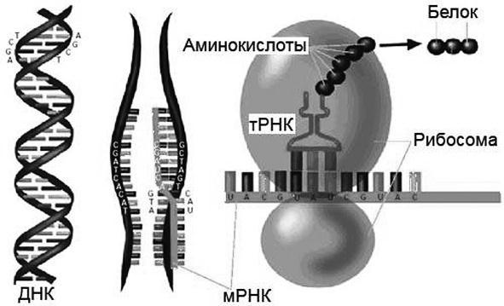
Синтез белка

Первым делом с молекулы ДНК снимается копия – матричная (информационная) РНК, причем каждому азотистому основанию ДНК соответствует комплементарное (буквально – дополнительное, а по сути – идентичное) азотистое основание РНК. Однако в отличие от репликации ДНК при делении клетки, когда копированию подвергается вся молекула целиком, при белковом синтезе копируются только лишь строго определенные участки материнской молекулы. Такое выборочное копирование приводит к тому, что матричная РНК-посредник всегда получается ощутимо короче своей родительницы. Затем она отходит от ядра в цитоплазму и приближается к рибосомам – своеобразным станкам по производству белка.
Информационная РНК обычно формирует так называемый полисомный комплекс – своего рода матрицу, на которой, как в типографии с набранного шрифта, начинается печать свежих белковых молекул. А работу по доставке готовых строительных блоков (то есть аминокислот, из которых построены белки) выполняют транспортные РНК.
Итак, сначала инструкция по синтезу белка переписывается на матричную РНК, а затем воплощается в материале на полирибосомном комплексе. Транспортные РНК, представляющие собой сравнительно небольшие молекулы, подтаскивают к растущей белковой цепочке все новые и новые аминокислоты (любой белок строится из аминокислот) и нанизывают их в точном соответствии с уникальной последовательностью нуклеотидов (азотистых оснований) матричной РНК.
Различная последовательность нуклеотидов приводит к синтезу разных белков. Одна молекула белка собирается на рибосоме за 20–30 секунд, и чем больше рибосом включается в состав полисомы, тем больше молекул сходит с конвейера в единицу времени.
Когда потребность в белковых молекулах определенного типа полностью удовлетворена, в дело вступает особый ген-регулятор. Он дает команду, и фрагмент ДНК, отвечающий за синтез этого белка, прекращает свою деятельность до тех пор, пока клетка снова не ощутит в нем потребность. Этот классический механизм обратной связи отшлифован в длинном ряду поколений до немыслимого совершенства.
Остается добавить, что у всех современных организмов – от вирусов до высших млекопитающих – система «ДНК – РНК – белок» функционирует с помощью большого количества ферментов-катализаторов, без которых многоступенчатый процесс белкового синтеза немедленно скисает. Ни одна нуклеиновая кислота не умеет копировать себя самостоятельно.

А теперь поговорим о генах. Учебники генетики 20–30-летней давности утверждали, что у человека должно быть около миллиона генов. Цифра явно взята с потолка, потому что к тому времени были расшифрованы генотипы только самых примитивных одноклеточных живых существ. Поскольку у бактерий количество генов колеблется от нескольких сотен до двух-трех тысяч, молекулярные биологи рассудили, что у человека их будет по крайней мере на два порядка больше.
По прошествии нескольких лет специалисты пересмотрели свои позиции и остановились на том, что в геноме человека примерно 140 тысяч значащих генетических последовательностей – то есть генов, кодирующих какие-либо белки.
Но и эта цифра оказалась чересчур оптимистичной. Когда в начале XXI века человеческий геном был полностью расшифрован и описан, выяснилось, что генов у нас с вами всего-навсего 20–25 тысяч, то есть практически столько же, сколько у белых мышей. Тогда же пришлось отказаться от классической догмы молекулярной биологии: «один ген – один фермент». Ведь оказалось, что бо '
льшая часть ДНК простаивает без дела и неизвестно чем занимается. Но в этом случае возникает закономерный вопрос: почему экономная природа не избавилась от ненужного хлама и продолжает его бережно хранить? Значит, он для чего-то все-таки нужен?..
О том, что гены бывают структурные и функциональные, ученые знали еще давно. Со структурными генами все более или менее ясно – они определяют последовательность аминокислот в полипептидной цепочке, то есть занимаются своим прямым делом – синтезом белков и ферментов. Функциональные гены не вмешиваются в рутинную процедуру белкового синтеза, но они контролируют деятельность других генов, оперативно включая и выключая те или иные внутриклеточные процессы. (Вспомним, например, ген-оператор, который в нужный момент приостанавливает синтез белкового продукта.)
И функциональные, и структурные гены относятся к кодирующей части молекулы ДНК, но исследования последних лет показали, что от 98 до 99 % генома (то есть почти вся молекула ДНК) приходится на так называемый джанк (от англ. junk – «хлам, отбросы»), то есть на бесполезный балласт – внегенные участки ДНК, никак не связанные ни с продукцией белков или ферментов, ни с регуляторной деятельностью функциональных наследственных структур.
Как известно, геном человека практически идентичен геному высших приматов (совпадение около 98 %).
Но это касается только кодирующих последовательностей (функциональных и структурных генов). А вот удельный вес «мусорной» ДНК у человека не идет ни в какое сравнение с аналогичным показателем других видов. Почему так – в точности никто не знает, но всякий экстраординарный факт, даже не имеющий внятного объяснения, заслуживает пристального внимания.
Быть может, всему виной зигзагообразная эволюция нашего вида, оставившая нам в наследство генетический мусор? А может быть, избыточный джанк – вовсе не мусор, а ценное эволюционное приобретение, которое позволило виду Homo sapiens оставить позади сообразительных обезьян, так и не овладевших речью. Как говорится, поживем – увидим.
Во всяком случае, уже сегодня ясно, что внегенные фрагменты ДНК далеко не бесполезны. Во-первых, они принимают самое активное участие в образовании молекул РНК, которые формируют несущий каркас рибосом – внутриклеточных «фабрик», отвечающих за синтез белка. Во-вторых, с их подачи рождаются на свет очень маленькие молекулы РНК (так называемые микро-РНК ), которые постоянно вмешиваются в работу полноценных генов. Наконец, в джанке прячутся транспозоны – своего рода диверсанты, способные к примитивной белокпроизводящей деятельности. Предполагают, что это осколки древних вирусов, которые встроились в человеческую ДНК еще в незапамятные времена.
Автор ряда научно-популярных книг Рафаил Нудельман утверждает:

Каждый такой транспозон способен произвести белок, который «вырезает» его из данного места ДНК. Оказавшись благодаря этому свободным и подвижным, этот бывший кусок ДНК может заново встроиться в нее в любом другом месте, в том числе и внутри гена, что может существенно исказить работу последнего.

Вполне вероятно, что основательная «замусоренность» ДНК высших организмов как раз и является главной причиной многоэтапной передачи наследственной информации в клетках эукариот. В прокариотах матричная РНК образуется на молекулах ДНК без всяких сложностей и немедленно приступает к синтезу белка на рибосомах. А вот в ядерных клетках все совершенно иначе. Сначала они синтезируют неполноценную предшественницу матричной РНК, а потом подвергают ее решительному усекновению с помощью ферментативного аппарата. Ферменты режут молекулу РНК на короткие цепи, бо '
льшая часть которых распадается, после чего «огрызок», избавленный от ненужных пустот, выходит из ядра в цитоплазму и берется за дело. Этот процесс называется «созреванием РНК».
При внимательном изучении мусорная свалка внегенной ДНК обернулась настоящим золотым дном. Чуть больше года назад в джанке нашли удивительные микроскопические фрагменты – снипсы (от англ. SNP, single-nucleotide polymorphism – «однонуклеотидный полиморфизм»). Чтобы разобраться в этом, нужно сначала вспомнить, что молекула ДНК (и ген как ее часть) построена из азотистых оснований четырех типов – аденина (A), тимина (T), цитозина (C) и гуанина (G).
Дальше предоставим слово Рафаилу Нудельману:

Представим себе кусочек цепочки с таким, например, чередованием нуклеотидов: AAGGTTA. Допустим, что по каким-то причинам эта же цепочка у другого человека приняла вид ATGGTTA, где на втором месте взамен нуклеотида A встал нуклеотид T. Вот такая одиночная (точечная) замена и называется «снипсом». В данном конкретном случае говорят, что у этого отрезка ДНК есть две «аллели» (то есть две разновидности): A и T. Практически все выявленные снипсы имеют только две аллели (это значит, что почти у всех людей на данном отрезке A может быть заменено только на T, но не на G или C). Но таких «точек замены» может быть много, поэтому, двигаясь вдоль молекул ДНК каждого человека, мы обнаружим некую специфичность, свойственную ему последовательность таких замен. В сумме они образуют его «снипсовый профиль».

Поскольку в человеческом геноме содержится как минимум около трех миллиардов нуклеотидов, а снипсовые замены составляют примерно один процент, не составит большого труда отыскать по крайней мере около 30 миллионов точечных локусов, где имеется некоторый вполне ощутимый разнобой. Другими словами, индивидуальный снипсовый профиль – вещь вполне реальная, поскольку число возможных сочетаний однонуклеотидных замен астрономически велико. Это напоминает дактилоскопию, но только на уровне тонких генетических расхождений, поскольку совершенно невозможно себе представить двух разных людей с абсолютно идентичным снипсовым профилем.
Если бы все дело ограничивалось впечатляющими, но бесполезными цифрами, снипсам не уделили бы должного внимания. Однако совсем недавно выяснилось, что эти неуловимые различия ассоциированы с генетической предрасположенностью людей к тем или иным болезням. Речь, разумеется, не о том, что снипсы могут выступать в роли неких болезнетворных генов. Они всего лишь маркеры, своего рода опознавательные метки некоторых патологических состояний, помогающие специалистам выявить болезнь, вызываемую совокупным действием нескольких генов.
На подозрении оказались сахарный диабет обоих типов, некоторые разновидности злокачественных новообразований, глаукома, различные аутоиммунные болезни, рассеянный склероз и т. д. Поскольку во всех этих случаях удалось выявить статистически значимую связь «снипсового профиля» человека с его предрасположенностью к той или иной болезни, на повестку дня встал вопрос о тестировании граждан на предмет вероятности подцепить какую-нибудь хворь.
Иными словами, речь идет о своего рода генной диагностике, что позволит в перспективе подбирать лечение индивидуально. Например, абсолютной реальностью станет прицельная фармакотерапия, когда лекарственные препараты будут назначать в зависимости от чувствительности к ним больного. Но ведь можно поступить куда более радикально: научиться ремонтировать дефектные гены или, по крайней мере, вычеркивать из генома те из них, которые отвечают за тяжелые наследственные недуги. Однако сначала нужно как следует разобраться с взаимовлиянием генотипа и среды обитания, вычислить удельный вес наследственно обусловленных качеств.
Классическая формула «ДНК – РНК – белок» сегодня выглядит довольно наивной. Реальная картина оказалась гораздо сложнее. Помните микро-РНК, которые вмешиваются в работу генов? Сначала их обнаружили у растений и некоторых примитивных животных вроде круглого червя C. elegans – крохи около миллиметра длиной. Микро-РНК (они и в самом деле очень невелики и состоят всего из 21–25 оснований) связываются с путешествующей в цитоплазме матричной РНК и блокируют ее работу. На матричной РНК, как мы помним, записана инструкция по производству белка, но если к ней прицепилась микро-РНК, белковый синтез тормозится. Налицо прямое воздействие на генетический аппарат клетки (ибо гены в первую очередь заняты регуляцией синтеза белка), о котором совсем недавно цитологии даже не подозревали!
Чуть более 10 лет назад микро-РНК обнаружили и у человека. На сегодняшний день в человеческом геноме найдено около 700 микро-РНК, и по оценкам ученых, скоро это число дойдет до 1000. Между тем у нас всего лишь около 20 тысяч генов, кодирующих белки. Если же допустить, что каждая микро-РНК может влиять на работу нескольких генов (установлено, что они могут связываться сразу с несколькими типами матричной РНК), то под контроль этих крошечных молекул попадает треть человеческого генома. Одним словом, перед нами система регуляции невообразимой сложности, поскольку микро-РНК влияют не только на матричную РНК, но и друг на друга.
Уже нащупываются терапевтические подходы, использующие микро-РНК. Например, блокируя miR122, можно регулировать синтез холестерина и лечить гепатит. Опыты на животных показали: уровень холестерина в крови снижается на 40 %. Онкологи тоже заинтересовались малыми РНК, поскольку выяснилось, что при некоторых лейкозах они синтезируются в повышенных количествах. Если же их заблокировать, то можно затормозить опухолевый рост. А при других формах рака наблюдается падение уровня микро-РНК, причем именно таких, которые подавляют активность онкогенов. Кроме того, введение некоторых микро-РНК повышает чувствительность опухолевой ткани к радиации и химиотерапевтическим препаратам. А совсем недавно было показано, что малые РНК определенного типа способны блокировать работу генов вируса иммунодефицита человека (ВИЧ). Вполне вероятно, что лет через восемь-десять появятся первые лекарственные препараты на основе микроРНК для лечения СПИДа и рака.

Гены, бактерии, вирусы

При слове «бактерия» у людей, далеких от биологии, возникают самые неприятные ассоциации. На памяти человечества – жуткие инфекционные напасти вроде опустошительной эпидемии «черной смерти», выкосившей в XIV столетии более 30 % населения Европы. Но это только средние цифры: в Норвегии умерли четыре пятых всего населения, а некоторые европейские страны совершенно обезлюдели. По мнению специалистов, это была вторая пандемия чумы. Первая случилась в Византии, в годы правления императора Юстиниана (VI век новой эры), и потому называется юстиниановой. Третья пандемия пришлась уже на вполне исторические времена. Она началась в Гонконге в 1894 году и растянулась почти на три десятилетия, захватив большие портовые города. Именно тогда был открыт возбудитель инфекции – палочка под названием Yersinia pestis.
Микробиология делала большие успехи, но и в новые времена вспышки инфекционных болезней всегда были непременными спутниками социальных потрясений. Достаточно вспомнить хотя бы азиатскую холеру, разразившуюся в Европе в середине XIX века, или тифы – брюшной и сыпной – на фронтах Первой мировой и Гражданской войны. И даже сегодня, когда большинство грозных инфекций вроде бы давным давно канули в небытие, мы продолжаем сталкиваться с сальмонеллами, вызывающими тяжелые пищевые отравления, или с вездесущими стафилококками, прозванными чумой XX века.
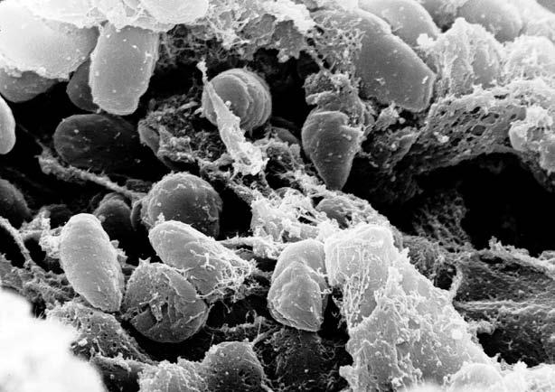
Чумная палочка под микроскопом

Однако не стоит демонизировать микробов. Уже к началу ХХ века биологи знали, что бактерии распространены повсеместно, а совокупность их маленьких тел образует тот незримый фундамент, на котором покоится весь органический мир. Если этот микробный фундамент необратимо разрушить, то через короткое время рухнет и вся величественная пирамида жизни на планете Земля. Разумеется, патогенные (болезнетворные) бактерии способны доставить человеку массу неприятностей, но все же большая часть микробов приносит нам скорее пользу, чем вред.
Огромное количество различных микроорганизмов населяет почву. По некоторым оценкам, в одном грамме плодородного чернозема их содержится несколько миллиардов. На одном гектаре пахотной земли проживает около трех тонн микробов! А суммарная масса всех микробов нашей планеты примерно в 25 раз превышает массу всех животных.
Функции этих крох многообразны. Например, так называемые клубеньковые бактерии, или ризобии, селятся на корнях бобовых растений и специализируются на фиксации атмосферного азота, который растению жизненно необходим. Такое взаимовыгодное сотрудничество называется симбиозом . Растение снабжает клубеньковые бактерии питательными углеводами, а взамен получает азот, ценные витамины и некоторые вещества роста. Естественно, бобовые – не единственные растения, сумевшие «приручить» полезных азотфиксаторов, поскольку ботаникам известны по крайней мере шесть семейств высших цветковых растений, которые охотно прибегают к услугам одноклеточных накопителей азота. Правда, природа этих симбионтов пока окончательно не установлена.
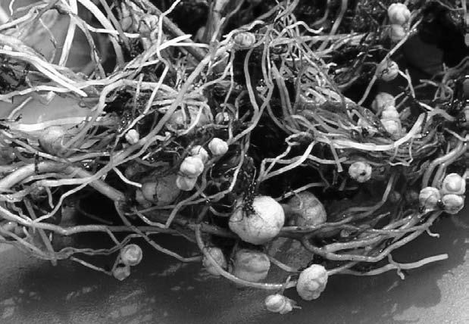
Клубеньковые бактерии (ризобии) под микроскопом

Организмы животных – от членистоногих до человека – тоже основательно «нафаршированы» разнообразной микрофлорой. Пугаться этого не стоит, ибо в абсолютном большинстве случаев это не вторжение извне безжалостного врага, а взаимовыгодный симбиоз, обеспечивающий виду эволюционное преимущество.
Например, термиты способны запросто переваривать не только древесину, но и всякие другие малосъедобные вещи. Причем исключительно благодаря постоянным обитателям их задней кишки – жгутиконосцам, спирохетам и бактериям. Состав кишечной микрофлоры термита уникален и не встречается у насекомых других видов. Если «постояльцев» кишечника термита убить (такие опыты неоднократно проделывались), и посадить искалеченное насекомое на привычную диету из древесных опилок и фильтровальной бумаги, то оно довольно быстро погибнет.
Очевидно, что секрет пищеварения этих удивительных насекомых теснейшим образом связан с естественными обитателями их кишечника. Когда ученые догадались высадить одноклеточных симбионтов термита на питательную среду, то без труда сумели получить особый фермент, эффективно разлагающий целлюлозу.
А электронно-микроскопическое исследование кишечника термитов позволило обнаружить целый зоопарк, работающий в поте лица над перевариванием пищи. Главной фигурой кишечного симбиоза оказался жгутиконосец, облепленный со всех сторон колышущимися спирохетами и палочковидными бактериями, а внутри его тела удалось разглядеть еще какие-то мелкие бактерии. Дружные усилия этой компании позволяют термиту с легкостью переваривать самые невообразимые вещи.
В человеческом организме бактерий тоже хоть отбавляй. Подсчитано, что в одном кубическом сантиметре желудочного содержимого обитает примерно 25 тысяч бактерий, а в одном грамме содержимого толстого кишечника (попросту говоря, в каловых массах) их на несколько порядков больше – до 30–40 миллиардов. По мнению специалистов, одноклеточные организмы, населяющие полости и ткани человека, представлены более чем 250 видами различных микробов.
Разумеется, все это гигантское бактериальное сообщество – отнюдь не бесполезные нахлебники, а наши верные друзья, добросовестно и неутомимо синтезирующие аминокислоты, витамины и ферменты, жизненно необходимые для нашего повседневного существования. Они выполняют и важную барьерную функцию, противодействуя вторжению патогенных микроорганизмов – дизентерийных, брюшнотифозных, гнилостных и прочих. Более того, сбалансированная и разнообразная кишечная микрофлора – бесспорный показатель здоровья.
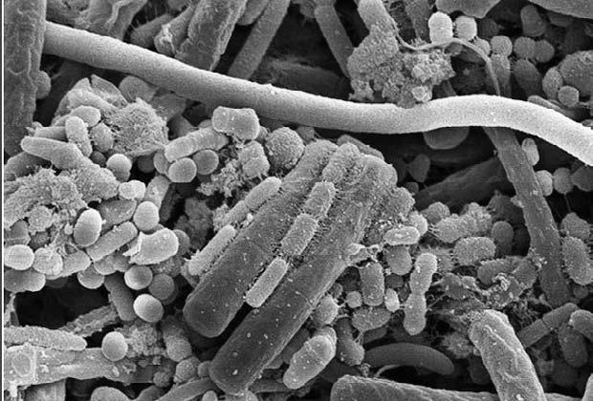
Микрофлора кишечника человека под микроскопом

К сожалению, мы часто относимся к нашим симбионтам без должного уважения. Едва ли нужно напоминать, что неумеренный прием антибиотиков по поводу и без повода, выкашивающий целые популяции полезных микроорганизмов, сплошь и рядом приводит к развитию тяжелого дисбактериоза, справиться с последствиями которого оказывается весьма и весьма непросто.
Бактерии, как мы помним, относятся к числу доядерных организмов – прокариот, ибо оформленного ядра у них нет. Их ДНК, которую принято называть нуклеоидом , или бактериальной хромосомой (хотя с хромосомами эукариотических клеток она не имеет ничего общего), представляет собой собранную в клубок двойную спираль, замкнутую в кольцо. Этот эквивалент клеточного ядра свободно плавает в цитоплазме, не имеет собственной мембраны и не содержит белков, хотя обычно зафиксирован на мембране бактериальной клетки. При этом гены внутри нуклеоида расположены в линейном порядке, как и в клетке эукариот, а сам нуклеоид в функциональном отношении полностью соответствует геному ядерной клетки. Кроме того, в клетках прокариот встречаются небольшие кольцеобразные фрагменты ДНК, никак не связанные с нуклеоидом, – так называемые плазмиды .
В бактериальных клетках нет органелл, типичных для эукариотических клеток, – ни хлоропластов, ни митохондрий, ни центриолей. А рибосомы (структуры, отвечающие за белковый синтез) свободно плавают в цитоплазме, поскольку аналог эндоплазматической сети в клетках прокариот отсутствует. Размножаются они тоже иначе – амитотически, путем простого бинарного (поперечного) деления. Сначала происходит удвоение нуклеоида, причем оно всегда начинается в точке прикрепления к цитоплазматической мембране, где локализован ферментативный аппарат, за нее отвечающий. Редупликация (удвоение) ДНК запускает механизм синтеза клеточной стенки, которая растет от периферии к центру. Образуется перетяжка, и бактерия делится пополам. Деление может осуществляться не только в одной, но и в нескольких плоскостях, и тогда возникают клеточные цепочки или скопления различной формы. Вариантом бинарного деления является почкование, когда на теле материнской клетки образуется увеличивающийся вырост. Достигнув величины материнской клетки, почка отшнуровывается. В среднем бактерии делятся каждые 20 минут.
Итак, бактерия гораздо примитивнее эукариотической клетки, но рядом с вирусом она – воплощение сложности, уникальная фабрика, нацеленная на бесперебойный выпуск сотен различных белков и ферментов. А вирус даже клеточного строения не имеет. Все, что у него есть, – это молекула нуклеиновой кислоты, упакованная в белковую оболочку. Но такая конструктивная простота имеет и отрицательную сторону: чтобы продолжить свой род, вирус должен просочиться в живую клетку и завладеть всеми ее ресурсами. Без посторонней помощи он размножаться не умеет. Вне клетки-хозяина вирус мертв и не обнаруживает никаких признаков жизнедеятельности. Вирусологи называют своих подопечных строгими (облигатными) паразитами, поскольку весь их жиз ненный цикл неотделим от клетки, в которую они стремятся проникнуть.
Вирусы гораздо мельче бактерий и вообще любых одноклеточных микроорганизмов – от грибов до простейших. Поэтому их величину измеряют не в микронах, то есть миллионных долях метра, а в нанометрах (нм) – миллиардных долях метра. Другими словами, нанометр в тысячу раз меньше микрона. Например, поперечник амебы составляет примерно 50 микрон, а размеры вируса полиомиелита находятся в пределах 27–29 нанометров, то есть «по росту» он меньше амебы почти в две тысячи раз. Понятно, что отношение объемов их тел выражается еще большей цифрой со многими нулями. Самые большие вирусы достигают величин вполне «бактериальных» – например, вирус оспы человека и животных вырастает до 300 нм.
Разнообразием форм вирусные частицы (вирионы ) не отличаются: чаще всего они похожи на миниатюрные шарики с выростами на поверхности или без них, а вирусы растений часто напоминают вытянутый цилиндр. Скажем, длина цилиндра вируса табачной мозаики достигает 350 нм, но разглядеть его в оптический микроскоп все равно невозможно, поскольку толщина этого цилиндра не превышает 15 нм. Нить с практически нулевой поперечной размерностью увидеть, естественно, нельзя.
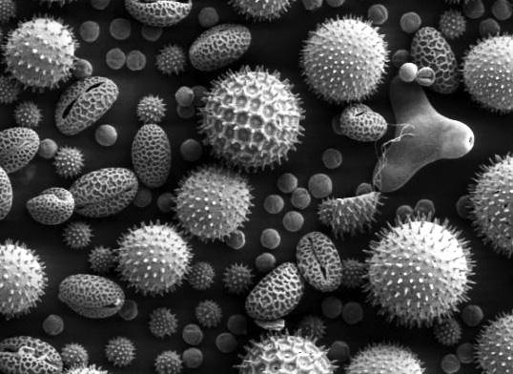
Вирусы под микроскопом

Однако ничтожные размеры большинства вирусов – далеко не самое удивительное. Гораздо интереснее тот факт, что они – единственные на Земле живые организмы, не имеющие клеточного строения. Вирус устроен настолько просто, что больше напоминает какой-то механизм, а не живое существо. В сердцевине вирусной частицы лежит нуклеиновая кислота, окруженная снаружи белковыми молекулами, которые образуют своего рода защитный чехол – капсид . Белки (или белок) оболочки вируса, как и любые другие белки, сотканы из аминокислот, уложенных в длинные цепочки. Капсид – не монолитная конструкция: он построен из отдельных субъединиц (капсомеров ), которые состоят, в свою очередь, из одной или нескольких идентичных или разных полипептидных цепей. Генетический материал в центре вириона может быть представлен любой из нуклеиновых кислот – как ДНК, так и РНК, и по этому параметру вирусы подразделяются на ДНК-содержащие и РНК-содержащие.
Вирусы различаются между собой не только по размерам, форме и строению генома (вирусная ДНК или РНК есть не что иное, как геном), но и по уровню сложности своей структуры. Если наиболее мелкие и простые вирусы состоят из обособленной молекулы РНК и белка, то у крупных вирионов можно обнаружить многослойную «упаковку», в состав которой входят не только белковые молекулы, но углеводы и липиды.
Например, конструкция бактериофагов, по форме напоминающих головастика или гимнастическую булаву, включает в себя шаровидную головку, где помещается нуклеиновая кислота, и полый чехол в виде длинного хвоста, собранный из молекул белка. С помощью этого выроста бактериофаг прикрепляется к оболочке бактериальной клетки, прокалывает клеточную мембрану и впрыскивает, как через шприц, свою нуклеиновую кислоту в цитоплазму бактерии.
А вирус иммунодефицита человека (ВИЧ), возбудитель СПИДа, представляет собой шарик диаметром 100 нм, поверхность которого утыкана многочисленными отростками, похожими на шляпки обойных гвоздей или головки шурупов. Это вирусный белок – гликопротеид, белково-углеводный комплекс (биологи обозначают его как gp 120), от которого зависит не только адсорбция (поглощение) вируса клеточной мембраной (а следовательно, начало инфекционного процесса), но и необычайная изменчивость вируса. Гликопротеидные «гвозди» пронизывают оболочку вируса и образуют под ней сложное переплетение, своего рода вироскелет, который сохраняет форму вириона и удерживает в определенном положении вирусную «начинку» – геном вируса.
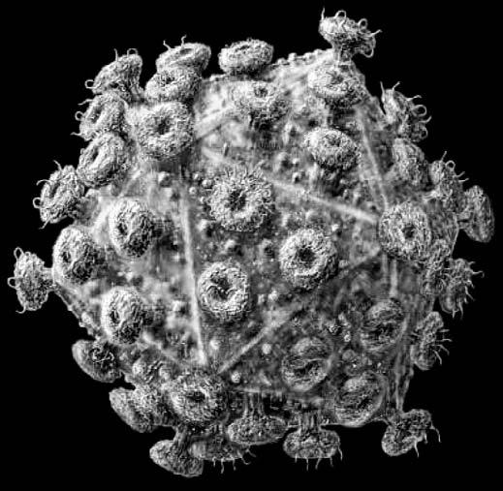
Вирус иммунодефицита человека под микроскопом

Итак, даже относительно крупные и сложно организованные вирусы несопоставимо примитивнее любой клетки и гораздо меньше ее по размерам. Но тогда немедленно возникает вопрос: почему живая клетка, это воплощение гибкости и неприхотливости, замечательно умеющая выживать в горячих водах термальных источников и на арктическом льду, уникальная миниатюрная фабрика по бесперебойному синтезу белков и ферментов, так легко сдается на милость победителя? Почему она не в силах успешно противостоять столь незначительному врагу, которого и живым-то назвать можно с очень большой натяжкой? Чтобы разрешить этот парадокс, необходимо как следует разобраться в механизме репродукции убийц-невидимок.
На заре вирусологии ученые договорились считать, что вирусы – просто очень маленькие бактерии, размножающиеся вполне традиционно, посредством элементарного поперечного деления, когда из одной клетки образуются две, из них – четыре, и т. д. Наибольшая скорость деления, доступная бактериальным клеткам, исчисляется тремя удвоениями в час, и если бы вирус вел себя аналогично, то его потомство за три часа последовательных удвоений составило бы не более тысячи вирионов.
Но когда ученые сумели наконец вычислить истинный темп накопления вирионов в клетке, от стандартной модели не осталось и следа. Опыты с бактериофагами показали, что вирионы размножаются в 100 тысяч раз быстрее бактерий, давая уже через три часа потомство в 100 миллионов вирусных частиц. Стало ясно, что механизм репродукции вирусов не имеет ничего общего с «пополамным» делением бактерий.
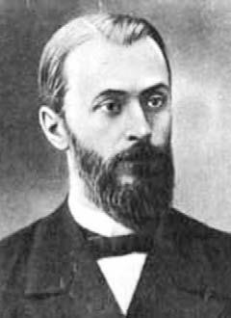
Д. И. Ивановский

Ученым пришлось вплотную заняться изучением жизненного цикла вирусов. Выяснилось, что на стадии вириона (или вироспоры ), то есть до проникновения в клетку, вирус не обнаруживает никаких признаков жизнедеятельности. В связи с этим в науке до сих пор нет единого мнения о том, можно ли вирусы на этой стадии считать живыми. Более того, некоторые вирусы способны к кристаллизации (например, кристаллы вируса табачной мозаики впервые обнаружил еще Д. И. Ивановский), но стоит им только проникнуть в клетку, как они немедленно «оживают».

Дмитрию Иосифовичу Ивановскому (1864–1920), профессору ботаники Петербургского университета, принадлежит честь открытия вирусов. На протяжении нескольких лет он изучал так называемую мозаичную болезнь табака и в 1892 году обнародовал результаты своих исследований.
Мозаичная болезнь табака – это инфекция, поражающая табачные листья с образованием бурых пятен различной формы. Примерно за десять лет до работ Ивановского немецкий ученый А. Мейер показал, что сок больных растений вызывает такую же болезнь у здоровых, но выделить возбудитель инфекции ему не удалось. Тем не менее, он был убежден, что виновником мозаичной болезни табака является микроб, поскольку сок больного растения, процеженный через двойной слой фильтровальной бумаги, терял свои инфекционные свойства.
Д. И. Ивановский повторил опыты Мейера и обнаружил, что фильтрование через бумагу ровным счетом ничего не дает. Более того, даже пропускание сока через свечи Пастера – Шамберлена, сделанные из мелкопористой глины, которая удаляет из раствора любые видимые в микроскоп бактерии, не давало обеззараживающего эффекта. А вот кипячение делало его не опасней дистиллированной воды.
Ивановский справедливо заключил, что мозаичная болезнь табака вызывается некими патогенными агентами, размеры которых много меньше всех известных (в ту пору) микроорганизмов. Впоследствии из-за способности проходить сквозь бактериальные фильтры их стали называть фильтрующимися вирусами или просто вирусами (от лат. virus – «яд»).

Таким образом, вирусы представляют собой «переходный этап» между миром живых организмов и миром мертвой органики, а вироспора – лишь одна из форм существования вируса.
После соприкосновения с клеткой в жизненном цикле вирусов можно выделить следующие несколько фаз: фаза адсорбции (прикрепления вируса к клетке), фаза внедрения, латентная фаза, фаза образования нового поколения вирусов, фаза выхода вироспор.
Процесс начинается с избирательной адсорбции вируса на особых рецепторах, расположенных на поверхности клетки. При этом одни вирусы, имеющие в своем арсенале специальный фермент проникновения (наподобие нейраминидазы у вируса гриппа), активно внедряются внутрь, растворяя клеточную стенку мишени, а другие ведут себя пассивно и не торопят события: клетка проглотит их сама, приняв за вкусную и здоровую пищу.
Оказавшись внутри, вирус перестает существовать – это как раз и есть латентная фаза. Он истаивает, как призрак, бесследно исчезает в буквальном смысле этого слова, и отныне уже никакими самыми чувствительными методами в клетке не удается обнаружить ни цельной вирусной частицы, ни отдельных ее компонентов. Эта фаза его жизненного цикла настолько необычна, что даже получила особое название – эклипс (от греч. ekleipsis – «исчезновение, затмение»). Кажущееся исчезновение вируса объясняется просто: просочившись в клетку, вирион сбрасывает толстую белковую оболочку и освобождает свою нуклеиновую кислоту. Весьма примечательно, что процедуру «разоблачения» осуществляет сама клетка – с помощью набора ферментов, которые атакуют вирусную частицу с целью лизировать (растворить) и скушать питательный белок. По окончании «трапезы» клетка встречается лицом к лицу с вирусной нуклеиновой кислотой, и это определяет всю последовательность дальнейших событий.
Когда вирус проникает в клетку, великолепно отлаженная схема белкового синтеза немедленно дает сбой, поскольку все процессы внутриклеточного обмена ставятся под неусыпный контроль вирусной нуклеиновой кислоты. Вместо того чтобы синтезировать белки, необходимые для собственной нормальной жизнедеятельности, клетка начинает усердно тиражировать вирусные частицы. Все ресурсы, имеющиеся в наличии, пускаются на бессмысленное производство сотен тысяч вирионов, и клетка, по сути дела, превращается в автоматическую фабрику по сборке своих убийц, так как многочисленное потомство внедрившегося вируса, стремясь выйти наружу, расплавляет клеточную стенку.
Дело в том, что информация, закодированная в вирусной РНК (или ДНК, в данном случае это роли не играет), является для клетки приказом столь жестким и непреложным, что клетка не принимает во внимание сопротивление собственных нуклеиновых кислот. В ходе недавних исследований было установлено, что вскоре после проникновения вируса в клетку начинается синтез особого белка-ингибитора, который подавляет нормальное функционирование клеточной ДНК. В результате передача информации, необходимой для внутриклеточных процессов биосинтеза, сразу же приостанавливается. Практически одновременно с этим рождается фермент, бесповоротно разрывающий полисомные комплексы, где шла белковая сборка, а еще один фермент под названием полимераза (или синтетаза) окончательно берет под контроль процесс снятия копий с внедрившейся вирусной РНК.
Известный вирусолог А. А. Смородинцев отмечает:

Предполагают, что молекулы нуклеиновой кислоты для будущих вирусных частиц строятся в ядре зараженной клетки, а белковые футляры – в цитоплазме. Затем происходит формирование «полного», то есть зрелого, вируса. На внутренней поверхности клеточной оболочки завершается объединение вирусной нуклеиновой кислоты (ДНК или РНК) с белковым чехлом. Этот процесс идет одновременно во многих участках и заканчивается созреванием большой массы высокозаразных частиц.
Иногда в клетках образуется больше молекул одного биополимера, чем другого. Тогда после сборки всех полноценных вирионов вирусного потомства может остаться некоторый избыток вирусной РНК или вирусного белка. Если в зараженной клетке сформировался избыток вирусного белка, его молекулы образуют оболочку вируса, не начиненную РНК (которой для этого просто не хватило). Эти структуры, называемые «неполный» вирус, выходят из клетки, и их можно увидеть в электронном микроскопе. Они похожи на бублик с дыркой посередине. Естественно, что такой «неполный» вирус не обладает инфекционными свойствами, которые полностью зависят только от РНК.

Но бывает, что вирусы выкидывают и куда более сложные коленца. Например, семейство ретровирусов, к числу которых относятся возбудители некоторых лейкозов, так называемых медленных инфекций и знакомый всем вирус СПИДа, довело тактику скрадывания до немыслимого совершенства. Когда вирус СПИДа проникает в клетку, он сбрасывает защитный белковый чехол, а на его РНК начинается синтез другой нуклеиновой кислоты – ДНК. Все шиворотнавыворот! Этот процесс называется обратной транскрипцией (его поддерживает специальный фермент – обратная транскриптаза , или ревертаза ).
Новоиспеченная вирусная ДНК встраивается в хромосому хозяйской клетки. В такой латентной (скрытой) форме она, никак себя не обнаруживая, может пребывать неограниченно долго – вплоть до естественной смерти зараженного. Но предсказать заранее, как именно поведет себя внедрившийся вирус, невозможно. Из латентной формы он с легкостью переходит в активную фазу и начинает деятельно реплицироваться. Теперь РНК синтезируется на матрице ДНК (это уже механизм прямой, а не обратной транскрипции), а на базе РНК, в свою очередь, собираются вирусные белки. Через короткое время вирус созревает и, покрывшись оболочкой, выходит в кровь. При низком уровне размножения существование паразита в организме больного только поддерживается (таких больных называют вирусоносителями), а при высоком – развивается СПИД в классической форме, рано или поздно неизбежно приводящий к смерти.
Итак, инфекционные свойства вируса связаны с его нуклеиновой кислотой, что поначалу специалистами было встречено с недоверием. Многие ученые долгое время полагали, что истинными виновниками патологического процесса являются не нуклеиновые кислоты как таковые, а белки оболочки вируса. Потребовались годы и десятилетия кропотливых экспериментов, чтобы понять, как все происходит на самом деле. Белковый чехол помогает вирусу проникнуть в клетку, и на этом его функция исчерпывается, а вот репродукция вирионов – целиком и полностью заслуга вирусной нуклеиновой кислоты. Другое дело, что в естественных условиях «голая» РНК никогда не сумеет проникнуть через неповрежденную клеточную стенку (такая задача по плечу только цельной вирусной частице), но управляет всем именно она. Причем в корне неверно рассматривать внутриклеточную репродукцию вируса в качестве самостоятельной работы клетки, хотя на первый взгляд может показаться, что дело именно так и обстоит. Но это всего лишь иллюзия, ибо в действительности всем цитоплазматическим хозяйством командует вирус, а биосинтетические системы клетки подчиняются ему, расходуя строительный материал.
Тем не менее многоклеточные организмы сумели выжить (чему примером служит наше с вами существование), значит, в клетке имеются надежные механизмы противодействия вирусной инфекции. В противном случае неутомимые агрессоры, умеющие размножаться в сотни тысяч раз быстрее любой бактерии, давным-давно истребили бы все живое на планете.
Как же работает этот загадочный механизм и какое он имеет отношение к хорошо изученным иммунным реакциям типа «антиген – антитело»?
Примерная схема работы антимикробного иммунитета в общих чертах ясна и выглядит следующим образом. Когда бактерия проникает в наш организм, ее белки распознаются иммунной системой как «не свои», чужеродные, потому что любая клетка (бактериальная или клетка нашего тела – роли не играет) несет на своей поверхности индивидуальные метки – так называемые антигенные детерминанты. Рисунок этих маркеров уникален для каждого организма, даже если они принадлежат к одному виду (единственное исключение – однояйцевые близнецы, поскольку они являются генетическими двойниками). Таким образом, бактерия-агрессор выступает в качестве антигена – вещества, стимулирующего иммунную систему к выработке антител – особых белковых молекул, которые атакуют и уничтожают эту бактерию. Это и есть реакция «антиген – антитело».
Образовавшиеся антитела в высокой степени специфичны, то есть направлены против той инфекции, которая вызвала их продукцию. Поскольку вирус заключен в белковый чехол, он тоже является антигеном, поэтому резонно предположить, что иммунная система будет отвечать на его внедрение аналогично. И действительно, человек, переболевший корью (а корь – это вирусная инфекция), никогда не заражается ею повторно, так как приобретает по отношению к ней стойкий иммунитет.
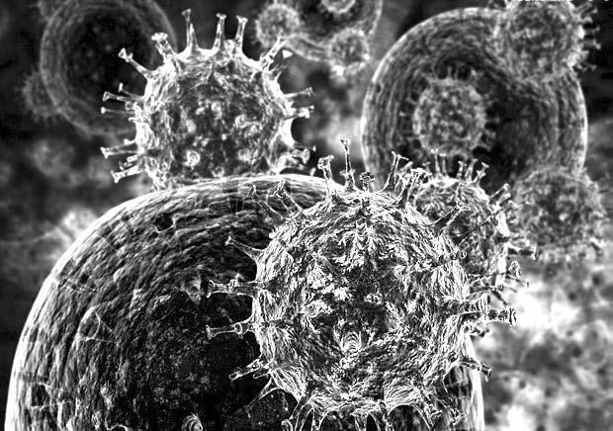
Вирус гриппа, атакующий здоровую клетку организма

Поэтому ученые долгое время считали, что и при вирусных инфекциях выздоровление обеспечивается в первую очередь специфическим иммунитетом, за счет классической реакции «антиген – антитело». Однако при этом напрочь игнорировались два весьма важных факта, которые буквально бросаются в глаза.
Во-первых, хорошо известно, что антитела образуются и поступают в кровь только через несколько дней после заражения, так как иммунной системе необходим определенный срок, чтобы идентифицировать вирус и выработать достаточное количество антител.
Но темп репродукции вируса многократно превышает скорость размножения бактериальных клеток. Картина складывается удручающая: в первые два-три дня болезни несметные полчища вирионов успевают «заселить» едва ли не все клетки потенциальной жертвы, а иммунная система безнадежно опаздывает. Антител будет слишком мало, и они просто-напросто не сумеют нейтрализовать вирус.
Во-вторых, антитела могут связывать вирус только в том случае, если он локализован вне клетки – в крови или лимфе. Проникнуть в зараженную вирусом клетку им не под силу, хотя они вполне успешно препятствуют его внедрению в чувствительную ткань.
Итак, мало того, что популяция антител оказывается весьма немногочисленной, они вдобавок должны успеть перехватить вирус в тот момент, пока он еще находится в сосудистом русле. Если вирус уже обосновался в клетке, иммунная система бессильна.
Но тогда немедленно возникает вопрос: коль скоро реакция «антиген – антитело» не поспевает за вирусом, как же наш организм побеждает инфекцию?
Все мы не по одному разу болели гриппом и, слава богу, живы-здоровы. Да что там грипп! Даже при таких тяжелейших вирусных заболеваниях, как натуральная оспа, клещевой энцефалит или желтая лихорадка, погибают далеко не все инфицированные. Очевидно, должен существовать некий механизм, который в первые часы после заражения оперативно перехватывает вирус и тормозит его внутриклеточную репродукцию, пока образование специфических антител только-только начинает набирать обороты.
Такой механизм вскоре действительно удалось обнаружить. В 1930-х годах группа американских ученых, работавших с вирусом желтой лихорадки, обратила внимание на весьма примечательный факт. Если обезьяне незадолго до заражения желтой лихорадкой ввести какой-нибудь другой, малоопасный, вирус (он может быть вирусом совершенно иного типа), то болезнь не развивается вовсе. Эксперименты на других животных – рыбах, птицах, рептилиях и млекопитающих (на человеке в том числе) – дали тот же результат.
Сомнений больше не оставалось: в клетках нашего организма присутствует некий «фактор икс», таинственный противовирусный агент с широким спектром действия, способный при инфицировании вирусом одного типа вызывать устойчивость к вирусу другого типа (даже неродственному). В медицине появился новый термин – интерференция , позаимствованный из точных наук.
Если классическая реакция «антиген – антитело» отличается высокой избирательностью (при заражении корью антитела направлены только против вируса кори, но никак не против эпидемического паротита или ветряной оспы), то феномен интерференции, наоборот, предельно неспецифичен: инфицированная клетка начинает продуцировать низкомолекулярный белок, подавляющий репродукцию любых вирусов.
Однако идентифицировать этот белок удалось далеко не сразу, поэтому многие ученые настаивали на том, что загадочный феномен объясняется элементарной конкуренцией, когда один вирус отбирает у другого захваченную территорию.
Только в 1957 году английские ученые А. Айзекс и Д. Линденман, работавшие с вирусом гриппа, сумели наконец выделить «фактор икс» в чистом виде. Оказалось, что синтез интерферона (так назвали новый белок) напрямую связан с вирусной агрессией, поскольку в интактных (неинфицированных) клетках его обнаружить не удалось.
Синтез интерферона начинается сразу же после внедрения вируса в клетку и занимает всего лишь от двух до шести часов, так что вирусному потомству при всем желании за ним не угнаться. Кроме того, небольшие молекулы интерферона без труда проникают через клеточную оболочку. Таким образом, пока вирус еще только готовится приступить к делу, легкие молекулы успевают созреть, покинуть клетку, выйти в межклеточное пространство и просочиться в соседние клетки. Интерферон работает на опережение и напоминает группу быстрого реагирования или бдительную погранзаставу, которая первой принимает удар на себя и ведет бой, дожидаясь подхода основных сил.
Но что является непосредственным толчком к началу синтеза интерферона?
Когда вирус разоблачается, сбрасывая белковый чехол и освобождая свою нуклеиновую кислоту, клетка воспринимает эти действия как сигнал тревоги. Дело в том, что вирусная двунитевая РНК в клетке представляет собой чужеродный объект, поскольку собственные клеточные РНК, как мы помним, всегда построены из одной-единственной цепочки. Как только вирусная нуклеиновая кислота превращается в матрицу, готовую для снятия новых копий вирионов, клетка реагирует незамедлительно. Получив сигнал опасности, она включает так называемый ген-оператор, который запускает образование информационной (матричной) РНК, и на внутриклеточных полисомах – органеллах, отвечающих за синтез белка, – начинается сборка легких молекул интерферона. В дальнейшем события развиваются по описанному выше сценарию: синтез молекул интерферона значительно опережает темп репродукции вируса, и непрошеному гостю приходится несладко.
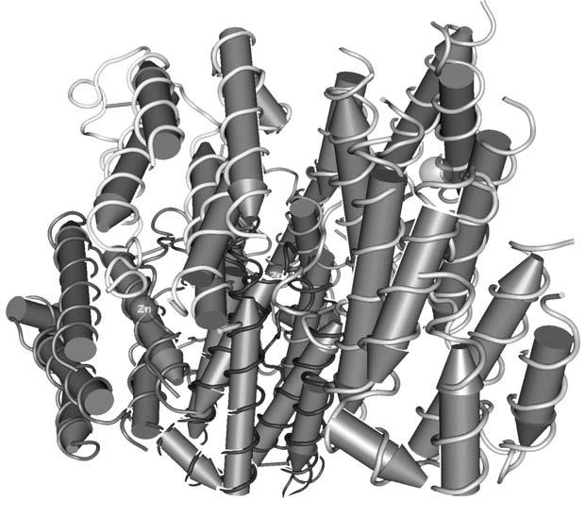
Молекулы интерферона

Теперь посмотрим, как интерферон расправляется с вирусом.
Антитела, как известно, просто находят и уничтожают пришельца, а вот механизм действия интерферона принципиально иной, что и было установлено в специальных исследованиях. Этот белок не вступает в прямой контакт с паразитом, он воздействует на синтетический аппарат клетки таким образом, что тот становится непригодным для репродукции вируса.
Полной ясности в этих вопросах пока нет. Вероятно, интерферон запускает группу «спящих» генов, отвечающих за синтез особых матричных РНК, с помощью которых клетка строит антивирусный белок. Когда этот белок присоединяется к рибосоме, ее конфигурация меняется таким образом, что становится непригодной для сборки новых поколений вирионов. При этом все синтетические процессы, необходимые для нормального функционирования самой клетки, полностью сохраняются. Одним словом, клетка превращается в своеобразную ловушку, куда вирус без особого труда проникает, но произвести на свет потомство оказывается не в состоянии.
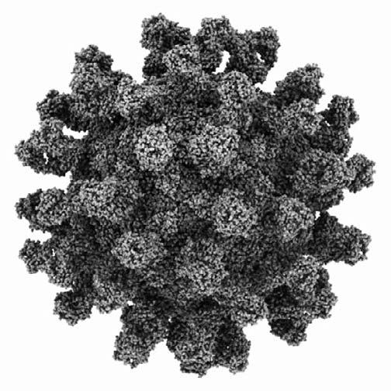
Молекула антитела

Весьма примечательно, что молекулы интерферона напрочь лишены какого-либо побочного действия и подавляют размножение практически всех известных вирусов, чем выгодно отличаются от самых эффективных антибиотиков. Антибиотики широкого спектра действия оказывают влияние на очень многие возбудители бактериальной природы, но против вирусов они бессильны. В первые часы и дни после внедрения вирусных частиц за дело принимается именно интерферон, что весьма важно в тех случаях, когда организм встречается с каким-либо вирусом впервые и потому не имеет к нему готовых антител.
Нужно заметить, что активность натуральных противовирусных белков подвержена заметным возрастным колебаниям: интерферон плохо вырабатывается у маленьких детей до двух лет и у пожилых людей старше шестидесяти пяти. Кроме того, играют роль наследственность (примерно у третьей части населения продукция эндогенного – «внутреннего» – интерферона ощутимо снижена вследствие врожденных особенностей организма), температура воздуха, время года и некоторые другие факторы. Поэтому использование синтетических препаратов интерферона в качестве профилактического средства трудно переоценить.

Наследственность и среда

Ученых испокон веков занимал вопрос о соотношении биологического и социального в природе человека. Иными словами, кем является новорожденный младенец: девственно чистым листом бумаги, на котором среда выводит свои письмена, или уже вполне состоявшейся личностью, готовой раскрыться и расцвести от малейшего толчка?
Лев Николаевич Толстой был в этом вопросе категоричен:

От пятилетнего ребенка до меня – только шаг. От новорожденного до пятилетнего – страшное расстояние. От зародыша до новорожденного – пучина. А от несуществования до зародыша отделяет уже не пучина, а непостижимость.

Быть может, так оно и есть – чем меньше опыт, тем лучше? Владимир Леви, известный отечественный психиатр, целиком и полностью солидарен с писателем:

Маленький ребенок вбегает в комнату, полную незнакомых взрослых. К кому?.. Я всерьез верю, что его выбор может служить тестом на доброту. Ведь дети – это почти голое подсознание. Или колоссальный опыт, или совсем ничего, tabula rasa…

Tabula rasa в переводе с латыни означает «чистая доска». Древние римляне, как известно, писали на специальных вощеных табличках особым стилосом – тонкой палочкой, один конец которой был заострен, а другой напоминал плоскую лопаточку и служил для уничтожения написанного. Но Леви говорит о безотчетных механизмах немедленной ориентировки, которые предусмотрительная природа загодя вложила в свои творения, а Толстой утверждает, что подсознательно мы знаем страшно много. Получается, что среда – всего-навсего технарь, отсекающий все лишнее.
Итак, гены или воспитание? Или подобная дилемма чересчур прямолинейна, а истина, как это часто бывает, лежит посередине? Окончательного ответа нет до сих пор.
Если способности любого человека (и творческая одаренность в том числе) генетически запрограммированы, почему мы сплошь и рядом имеем столь широкую норму реакции? Феномен так называемых «падающих звезд» давно изучен: исключительно одаренные дети нередко сгорают в два счета, и многообещающий дебют оборачивается форменным пшиком.
Очевидно, что благоприятный генетический расклад сам по себе еще не гарантирует выдающихся достижений: среда, понимаемая в широком смысле (в том числе и среда социальная), может властно вмешиваться в конкретный механизм реализации задатков и вносить в него серьезные коррективы. Актуализация потенций – штука хитрая, весьма плохо изученная и во многом загадочная. Впрочем, с другой стороны, недооценивать значения генетической предрасположенности к тому или иному виду деятельности тоже не следует, и профессиональный спорт – хороший тому пример. Вспомним хотя бы последние олимпиады: едва ли не все легкоатлетические рекорды (причем почти на любых дистанциях) принадлежат сегодня чернокожим спортсменам.
Недавно американец Джо Энтайн выпустил книгу под названием «Табу, или Почему черные легкоатлеты лучше и почему все боятся об этом сказать», в которой анализирует соответствующую статистику за многие годы. Рафаил Нудельман в статье «Black is faster» отмечал:

Статистика выглядит почти устрашающе: ни один белый спортсмен не пробежал 100 метров быстрее 10 секунд, а из 200 лучших результатов на всех вообще коротких дистанциях 200 принадлежат черным бегунам. Можно согласиться с печальным выводом Энтайна: «Белым спортсменам больше нечего делать в беге на 100 метров». Но черные бегуны побеждают и на большинстве длинных дистанций – от 1500 метров до марафона. Причем черные рекордсмены-спринтеры – это почти поголовно выходцы из Западной Африки, из таких стран, как Нигерия и близких к ней, или, если они американцы, то потомки черных выходцев из этих мест. А черные рекордсмены-стайеры – почти поголовно из Восточной Африки, в основном из Кении или Эфиопии, причем большинство из них – вообще из одной и той же группы племен Календжин, насчитывающей около 3 миллионов человек.

Справедливости ради отметим, что индейцы из племени тараумара, живущие в Центральной Америке, практикуют особый ритуальный бег, по сравнению с которым традиционный марафон – детская забава. Участники этого шоу бегут безостановочно день и ночь, преодолевая в результате несколько сотен километров. А если принять во внимание дополнительную сложность – каждый бегун гонит перед собой ногами увесистый деревянный шар, – то олимпийские рекорды покажутся и вовсе бледными на этом фоне. Правда, тараумара рекордов не ставят и в олимпийском движении не участвуют, так что по большому счету выводы Энтайна можно признать справедливыми.
Судя по всему, неплохими легкоатлетами являются бушмены, которые хоть и африканцы по происхождению, но живут под тропиком Козерога, в пустыне Калахари, и ни к Западной, ни к Восточной Африке никакого отношения не имеют. Антропологически они тоже стоят особняком: причудливое сочетание негроидных и монголоидных черт (не говоря уже о языке, не имеющем аналогов среди других этнических групп африканского континента) недвусмысленно говорит о глубокой древности этого племени. По свидетельствам очевидцев, группа охот ников-бушменов преследует антилопу до тех пор, пока та совершенно не выбьется из сил. Впрочем, спортивные достижения этого народа объясняются, вероятнее всего, образом жизни в полном единении с природой. Те же бушмены вообще отличаются первобытной остротой чувств: многие из них видят невооруженным глазом четыре крупнейших спутника Юпитера и могут услышать звук легкого одномоторного самолета на расстоянии ста километров.
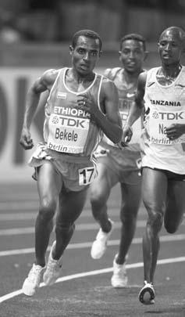
Неоднократный чемпион мира и олимпийских игр знаменитый стайер из Эфиопии Кенениса Бекеле

Но эфиопы и нигерийцы уже давным-давно не дикари, поэтому феномен их исключительной спортивной одаренности должен иметь какое-то другое объяснение. Версий выдвигалось множество: от маисовой диеты до разреженного воздуха, которым племена Календжин дышат с раннего детства, потому что живут на высокогорном плато. То есть дело совсем не в генах – во всем виновата среда обитания. Когда же английский врач Роджер Баннистер еще в 1995 году предположил, что «черные спринтеры и вообще черные легкоатлеты имеют естественные анатомические преимущества над белыми», его немедленно обвинили в расизме.
Однако тщательное изучение образа жизни кенийских племен Календжин показало, что среда обитания тут совершенно ни при чем, и прав, видимо, все же Баннистер, а не его оппоненты. Первым делом пришлось отказаться от «высокогорного фактора», потому что потребление кислорода у кенийских и скандинавских спортсменов оказалось одинаковым. Что же касается особой маисовой диеты, то по своему белковому и витаминному составу она весьма сильно уступает традиционной европейской. Кенийцы питаются из рук вон плохо. Так в чем же дело?
В ходе специальных исследований выяснилось, что люди из племени Календжин гораздо выносливее европейцев. Основной причиной усталости при тяжелой и длительной физической нагрузке является накопление в крови молочной кислоты. Датский исследователь Бенгт Салтин установил, что у кенийцев молочная кислота накапливается в крови значительно медленнее, чем у жителей скандинавских стран, поэтому их организм функционирует более экономно и с большим коэффициентом полезного действия. В расчете на единицу потребленного кислорода они способны пробежать дистанцию, которая на 10 процентов длиннее. Но чем же объясняется столь медленное накопление молочной кислоты? Оказалось, что причина кроется в особенностях анатомической конституции восточных африканцев.
Рафаил Нудельман отмечает:

У кенийцев буквально куриной толщины ноги, их икры много тоньше, чем у белых людей, в среднем на 400 граммов меньше на каждой ноге. При беге нога превращается в рычаг, и чем больше веса на его конце, тем больше приходится работать мышцам, чтобы этим рычагом ворочать, тем больше им нужно кислорода и тем быстрее накапливается в них лактат. Салтин установил, что каждые 50 граммов лишнего веса ниже колена увеличивают потребность в кислороде (и скорость накопления лактата) на 1 %. Это означает, что 400 убранных граммов дают кенийским стайерам восьмикратное преимущество. Грубо говоря, кенийцы способны бежать дольше, потому что они затрачивают меньше энергии, чтобы передвигать ноги. Отсюда их знаменитая выносливость.

Со временем была найдена еще одна причина неутомимости кенийских атлетов. Из-за высокого содержания особого фермента у них резко ускорен темп окисления жирных кислот, что способствует более интенсивному извлечению энергии из биохимических реакций, идущих в мышечной ткани. По мнению Салтина, совместное действие двух этих факторов – сравнительно медленное накопление лактата и ускоренное окисление жирных кислот – как раз и дает восточным африканцам объективное преимущество перед белыми спортсменами. А вот в Западной Африке картина совершенно иная. Коренное население этих мест (Нигерия и сопредельные страны) – люди тяжелые и высокорослые: их средняя масса тела на 30 килограммов больше, чем у кенийцев или эфиопов. Однако это с лихвой компенсируется особенностями мускулатуры.
Рафаил Нудельман сообщает:

Ученые разделяют скелетные мышцы на три типа: тип 1 – медленно сокращающиеся и очень подходящие для бегунов на длинные дистанции; тип 2а – сокращающиеся быстрее, но не очень; тип 2б – сокращающиеся сверхбыстро и потому подходящие для спринтеров.
Этот последний тип мышц содержит много сахаров, а также ферментов, которые помогают вырабатывать энергию в отсутствие кислорода, то есть анаэробно. Известно, бегуны на короткие дистанции почти не потребляют кислород за время пробега. Некоторые из них признаются, что делают один вдох в начале дистанции и выдыхают только в конце, что означает, что энергия в их мышцах вырабатывается в основном анаэробно. А это требует прежде всего мышц типа 2б.
Так вот, исследования канадца Клода Бушара показали, что у западноафриканцев как раз самый высокий (из всех в мире спортсменов) процент мышц типа 2б, а у кенийцев и эфиопов – мышц типа 1. Поскольку никакая тренировка не может, как давно уже известно, превратить мышцы типа 1 в мышцы типа 2б, приходится заключить, что эти особенности восточных и западных африканцев являются наследственными. Иными словами, здесь поработали гены.

Совершенно справедливое рассуждение. Можно сделать только одну-единственную оговорку: любой человек, бегавший стометровку, прекрасно знает, что дышать на этой короткой дистанции незачем. Так уж устроен человеческий организм – анаэробный тип обмена веществ здесь превалирует абсолютно. Да и сколько дыхательных движений вы успеете совершить за 10–12 секунд? Вероятно, это касается всех теплокровных вообще: гепард, непревзойденный рекорд смен спринта (около 110 км/ час в стремительном рывке), останавливается и переводит дух, если не успевает настичь антилопу в считанные мгновения. Анаэробное дыхание – весьма затратный механизм.
Что же касается удельного вклада в непростую механику мышц разных типов, то, по-видимому, так оно и есть. Специалисты только спорят о балансе врожденных и благоприобретенных качеств: по мнению одних, гены решают все, а другие полагают, что среда (то есть тренинг) тоже делает свое дело.
Например, профессор клинической физиологии Ноттингемского университета (Великобритания) Майкл Ренье занимает весьма осторожную позицию, полагая, что «счет 55 на 45 в пользу генов».
Так или иначе, но с очевидными фактами не поспоришь: похоже, естественный отбор действительно наделил африканцев уникальными генетическими особенностями, которые позволяют им оставлять далеко позади своих белых собратьев. А Роджер Баннистер, безусловно, прав, и обвинять его в расизме попросту глупо. С таким же успехом можно заклеймить спортивных менеджеров, которые устраивают отдельные соревнования для мужчин и женщин. Если содержание тестостерона у мужчин в десять раз выше, чем у женщин, они всегда будут демонстрировать более высокие результаты на стадионах, кортах и беговых дорожках.
Впрочем, белое население планеты может утешаться тем, что оно опережает африканцев в тестах на IQ (коэффициент интеллектуальности). Но и тут природа сыграла с европейцами злую шутку: если верить независимым экспертам, абсолютными мировыми лидерами по этому параметру являются дальневосточные азиаты – корейцы, японцы, китайцы и жители Юго-Восточной Азии.
Коли речь зашла об интеллекте, полезно обратить внимание на людей, наделенных этим качеством в избытке, – то есть на гениев. Причем в эту категорию попадают не только творцы новых смыслов – ученые, художники или поэты, но и выдающиеся практики – государственные деятели, полководцы, создатели и разрушители великих империй.
Феномен гениальности, а если говорить шире – исключительной интеллектуальной одаренности, – занимал человечество испокон веков. Откуда берутся гении и что они собой представляют, до сих пор неясно. Диапазон оценок более чем широк. Очень часто гениальность рассматривалась как нечто потустороннее, иррациональное, внеприродное, подвластное только высшим силам. «Гении падают с неба», – писал французский ученый-энциклопедист Дени Дидро. С ним решительно не согласен Альберт Эйнштейн, один из величайших физиков всех времен и народов:
«У меня нет никакого таланта, а только упрямство мула и страстное любопытство». (И похоже, что создатель теории относительности не думал шутить, а говорил совершенно серьезно.)
Большой энциклопедический словарь определяет гениальность как наивысшую степень проявления творческих сил человека. Но наиболее удачное определение, на наш взгляд, принадлежит немецкому философу Артуру Шопенгауэру: «Талант поражает цель, в которую никто другой попасть не может, а гений – которую никто не видит». Лаконизм здесь удачно сочетается с точностью и неочевидной глубиной.
Итак, что есть гений? В социально-историческом плане это тот, кто совершает нечто исключительно ценное и сверхзначимое. Новые горизонты, эпохальное открытие, коренной переворот… А в психофизиологическом плане – человек с возможностями, неизмеримо превосходящими средние. Высшая степень одаренности, загадочный психический феномен.
Волею судеб способности распределяются среди людей до обидного неравномерно, и общепризнанные гении здесь вовсе не исключение. В зависимости от удельного веса так называемых специальных способностей и волевых качеств Владимир Леви в свое время предложил разделить всех гениев на гениев «от бога» и гениев «от себя»:

Гении «от бога» – Моцарты, Рафаэли, Пушкины – творят, как поют птицы, страстно, самозабвенно и в то же время естественно и непринужденно. Они, как правило, вундеркинды; в начале жизненного пути судьба им благоприятствует, и их обязательное трудолюбие сливается воедино со стихийным, непроизвольным творческим импульсом.
Огромная избыточность «специальных» способностей проявляется у них на фоне сравнительно скромных волевых качеств.

С Леви трудно не согласиться. Насколько можно судить, волевые качества великого австрийского композитора Вольфганга Амадея Моцарта (1756–1791) были более чем скромными. Работа являлась для него исключительно удовольствием, неизбывным и непрерывным. Но зато через всю его биографию проходит мощное волевое влияние отца, который был образцовым отцом вундеркинда – учителем, воспитателем и импресарио сына.
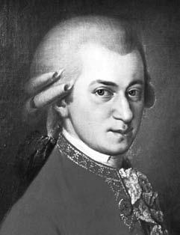
Вольфганг Амадей Моцарт
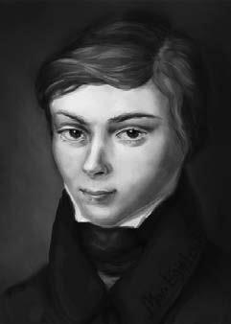
Эварист Галуа

В категорию гениев «от бога», вне всякого сомнения, попадает великий французский математик Эварист Галуа (1811–1832), положивший начало развитию современной алгебры и убитый на дуэли в возрасте 21 года. Его научное наследие – буквально несколько работ, написанных весьма коротко. Из-за новизны содержащихся в них идей они были не поняты современниками и увидели свет только в 1846 году. Обессмертивший математика труд был закончен за 13 часов – в ночь перед дуэлью. Исключительные способности Галуа проявились очень рано. Достаточно сказать, что «Начала» Евклида (сегодня это геометрия за 5-й и 6-й класс) он освоил за неполную неделю. Школьный учитель юного дарования писал своему приятелю: «В моем классе учится математическое чудовище».
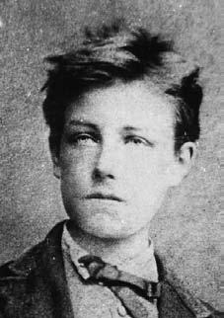
Артюр Рембо
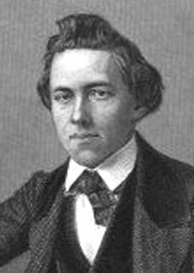
Пол Чарльз Морфи

Выдающийся французский поэт Артюр Рембо (1854–1891) блистательно дебютировал в шестнадцатилетнем возрасте. Этот гений французской поэзии писал стихи ровным счетом три года. За это время он успел исколесить едва ли не всю Европу, подружиться и рассориться с Верленом и по праву заслужить титул лучшего поэта Франции. К девятнадцати годам ему все смертельно надоело, и в поисках приключений он уехал в Абиссинию. До конца жизни Рембо без особого успеха работал коммивояжером и никогда больше не писал стихов. Умер он в Марселе, в госпитале для бедных, в полнейшей нищете.
Некоронованный шахматный король Пол Чарльз Морфи (1837–1884) тоже был вундеркиндом. Обыграв в очень нежном возрасте всех американских мастеров, он отправился покорять Европу. На протяжении неполных трех лет, с 1857-го по 1859-й, он играл с неизменным успехом, легко побеждая именитых европейских шахматистов.
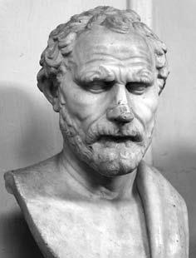
Демосфен

Англичанин Стаунтон, считавшийся первым среди равных, уклонился от встречи с юным американцем. Немец Адольф Андерсен, заслуженно получивший титул гения шахматной комбинации, победитель первого в истории международного шахматного турнира и объективно сильнейший в то время шахматист Европы, поднял брошенную перчатку и проиграл с разгромным счетом – семь поражений при двух победах.
После этого Морфи заявил, что готов играть с любым шахматистом планеты, давая вперед пешку F7. Оскорбленное до глубины души шахматное сообщество ответило на эту дерзость гробовым молчанием. Не дождавшись соперников, Морфи вернулся в Америку, отошел от шахмат и вскоре умер. Причиной смерти стала душевная болезнь.
Гении «от себя» – совсем другое дело. Развитие у них медленное, иногда запоздалое, а судьба нередко складывается неудачно. В исторической веренице людей этого типа мы видим косноязычного Демосфена, сделавшегося величайшим оратором и трибуном: превозмогая свой дефект, он выходил на морской берег и, набив рот галькой, произносил многочасовые речи, стараясь перекричать шум прибоя. Здесь наш соотечественник Михаил ВасильевичЛомоносов (1711–1765), пришедший пешком в Москву из Холмогор и мучительно преодолевавший свою великовозрастную неграмотность. Здесь болезненно самолюбивый Джек Лондон (1876–1916), поднявшийся с полууголовного дна и написавший несколько сборников очаровательных рассказов. Здесь душевнобольной голландец Винсент Ван Гог (1853–1890), научившийся живописи к тридцати годам и создавший за семь отпущенных судьбой лет сотни полотен и рисунков, ставших классикой постимпрессионизма после его смерти (при жизни он продал одну-единственную картину). Здесь, наконец, немецкий композитор Рихард Вагнер (1813–1883), овладевший нотным письмом лишь в двадцать лет.
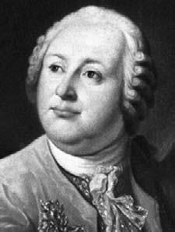
М. В. Ломоносов
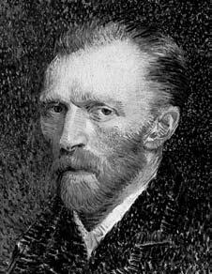
Винсент Ван Гог
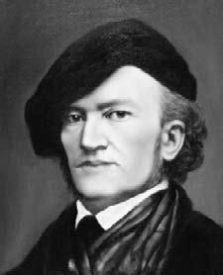
Рихард Вагнер

Многие из них неважно учились в школе и производили впечатление малоспособных и даже тупых. Например, изобретатель паровой машины Джемс Уатт (1736–1819) и блестящий сатирик Джонатан Свифт (1667–1745) считались законченными лентяями и бездарями, а великому Исааку Ньютону (1643–1727) плохо давались школьная физика и математика. Но гениев «от себя» отличает железная воля, феноменальная работоспособность и жажда знаний.
Владимир Леви писал:

На всем их творчестве лежит отпечаток какого-то яростного усилия. &lt;…&gt; Но им не хватает той очаровательной непринужденности, той великолепной небрежности, что свойственны гениям «от бога»: на уровень гениальности их выносят страсть и мастерство, рождаемое требовательностью к себе.

Все так, но исходный заряд дарования (и немалого дарования!), питающий веру в себя, тоже нельзя списывать со счетов. Трудолюбие и прилежание без искры божьей никогда не вынесут тебя на гребень успеха. И хотя под лежачий камень вода не течет, но если говорить о достижениях высшего порядка, одного голого усердия тут явно недостаточно. Природу не переспоришь. Обратитесь к биографии Наполеона Бонапарта, который заслуженно снискал себе славу гениального стратега, и тогда водораздел, разграничивающий гениев и простых смертных, сразу станет виднее.
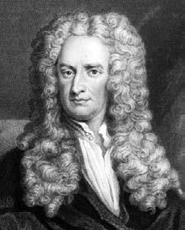
Исаак Ньютон

По поводу высшей психической одаренности написаны горы научных трудов. Расходясь в трактовках и истолкованиях этого загадочного феномена, почти все исследователи единодушны в одном: за все время существования человеческой цивилизации насчитывается около четырехсот бесспорных гениев, творчество или деяния которых оказали решающее влияние на ход мировой истории. Эти люди – своего рода бродильный фермент, целебный витамин, обеспечивающий поступательное движение социума. Именно они совершают открытия, пишут великие книги, создают музыкальные шедевры и предлагают нетривиальные технические решения. Достаточно вынуть из живого тела всемирной истории несколько сотен этих творцов и подвижников, как величественное здание человеческой культуры рухнет.
Но в какой мере творческие задатки генетически обусловлены? Быть может, секрет кроется в элементарной педагогике, в бережном и аккуратном взращивании юных талантов? Увы, но придется разочаровать читателя – интеллектуальная одаренность наследуется. Конечно, не так жестко и прямолинейно, как цвет глаз или окраска гороховых семян в опытах Менделя, но факт остается фактом: на пустом месте никогда ничего не вырастет. Чтобы ростки проклюнулись, нужна почва – и не тощий суглинок высоких широт, а жирный плодородный чернозем.
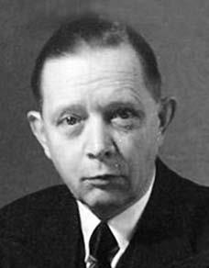
Эрнст Кречмер

Сто лет назад немецкий психиатр Эрнст Кречмер попытался увязать психическую конституцию с физической. Оказалось, что среди шизоидов (странных, замкнутых и чудаковатых субъектов) преобладают астеники – худые угловатые люди, а среди циклоидов (весельчаков и бонвиванов) – жизнерадостные Эрнст Кречмер толстяки. Иными словами, между характером и строением тела просматривается отчетливая связь.
Между тем характер (и особенно его «ядро» – темперамент) обусловлен генетически, хотя и поддается некоторой коррекции в ходе воспитания. Однако базовые характерологические черты перекроить практически невозможно. Полагая, что так называемая средняя норма – не более чем умозрительная абстракция, Кречмер разместил все богатство психологических типов на шкале «шизо – цикло». Здесь не место анализировать его схему, тем более что за сто лет трудами зарубежных и отечественных психиатров она претерпела существенные изменения. Разберемся хотя бы с терминологией.
Шизоид – весьма своеобразная личность. Чудак и эксцентрик (или, наоборот, сухарь, погруженный в собственные переживания), он выглядит человеком не от мира сего; даже его манеры и речь производят неотразимо психопатическое впечатление. При этом необходимо помнить, что он ни в коем случае не душевнобольной, а вполне нормальный субъект. Он всего лишь похож на шизофреника. В более мягком варианте это шизотимик, что можно перевести следующим образом: человек, чувствующий себя на шизофренический манер. Звучит неуклюже, но смысл понятен – это субъект, в психоэмоциональном складе которого брезжит некий шизофренический «довесок» (шизорадикал, по Кречмеру).
Циклоид, стоящий на другом полюсе кречмеровой шкалы, – полная противоположность шизоиду. Это балагур, весельчак, душа компании, очень понятный и очень земной человек. Он всех знает, и все знают его; у него уйма знакомых, с которыми он поддерживает как минимум приличные отношения и принимает в них самое живое участие. Одним словом, это свой парень, надежный и всегда готовый прийти на помощь в трудную минуту. Но у него тоже есть своя ахиллесова пята – волнообразные колебания эмоционального тонуса. Разброс таких реакций весьма широк – от просто плохого настроения, которое со временем нормализуется само собой, до тяжелых депрессивных реакций, когда без помощи профессионального психиатра не обойтись.
Психологически они тоже совсем разные люди. Шизоид – схоласт, он тяготеет к изысканным парадоксам и теоретическим построениям и глядит на мир через очки своих умозрительных схем. Но зато в запутанном и неясном он чувствует себя как рыба в воде. Когда Гегелю сказали, что некоторые положения его философской концепции не соответствуют фактам, он заявил: «Тем хуже для фактов».
Циклоида подобные вещи не занимают. Высокие абстракции и теоретическая заумь решительно не для него. Живое дело – вот что ему требуется! Это его стихия: тут нужно соображать, перестраиваться, переключаться с одного на другое, короче говоря, действовать в условиях жесткого дефицита времени. «Все эксцентричное, фанатическое им чуждо», – писал Кречмер о таких людях.
Еще раз подчеркнем, что и шизоид, и циклоид – абсолютно здоровые люди. Наличие радикала определенного знака означает только одно: если его носителю суждено психически заболеть (что, разумеется, не предопределено фатально), то с высокой степенью вероятности это будет психоз шизофренического круга в первом случае и циклотимия (маниакально-депрессивный психоз) – во втором.
Мышление шизоида схематично, несогласие с очевидностью редко его смущает, и он без всяких сомнений назовет черное белым, если только этого потребуют его формальные построения. Своеобразный дефект логического чувства – сближение далеких понятий, которые ничего общего между собой не имеют, – нередко приводит к тому, что мысль шизоида движется к цели необыкновенно извилистым путем. Вдобавок они крайне маловнушаемы и упрямы и не умеют мыслить стереотипно. Мнение окружающих для них пустой звук.
Обычный человек, в меру социализованный и критичный, склонен сомневаться в достоверности полученных им результатов, особенно если они принципиально расходятся с общепринятыми представлениями. Слишком велико давление среды. Особенно важно мнение коллег. Шизоида такие пустяки не трогают. Будучи человеком «кривой логики», а также в силу полнейшего равнодушия к мнению окружающих (он всегда знает, как надо) и благодаря своей уникальной способности к неожиданным сопоставлениям несопоставимых вещей, он легко идет ва-банк, с бестрепетной отвагой преображая (иногда до неузнаваемости) лицо той дисциплины, в которой работает. Излишне говорить, что одних только шизоидных черт характера для такого подвига недостаточно. А вот если к железобетонной уверенности в собственной правоте присоединяются оригинальный талант и высокий профессионализм, то образовавшаяся в результате гремучая смесь творит чудеса, создавая подлинных революционеров в любых областях знания.
В психиатрии есть такое понятие – философская интоксикация. Это нормальное состояние юного ума, на который в один прекрасный день обрушиваются все проклятые вопросы мироздания. Что есть мир и человек в нем? Было ли у мира начало и будет ли у него конец? Конечна или бесконечна Вселенная? Есть ли жизнь по ту сторону смерти? Подобный возрастной кризис переживают многие, и плох тот ум, который хотя бы раз не попытался объять необъятное. Но с течением времени жизнь входит в накатанную колею, и высокие абстракции вытесняются на периферию сознания. Реальный мир с его весомой и зримой вещностью начинает заявлять о себе все более властно. Излишне затянувшуюся философскую интоксикацию некоторые психиатры считают одним из ранних симптомов латентной (скрытой) шизофрении.
Но кто определит необходимую дозу? У Эйнштейна философская интоксикация началась лет с шести и продолжалась до конца жизни. Отчетливый шизорадикал в психике величайшего физика XX века почти не вызывает сомнений, но человечество от этого только выиграло. Надо сказать, что без шизотимиков и ярких шизоидов величественный храм мировой культуры вообще изрядно бы потускнел. Возможно, он даже не был бы закончен. Гениальные философы Спиноза, Кант и Гегель были типичными шизотимиками, а Ницше – ярким шизоидом. А Паскаль, сказавший: «Вечное безмолвие этих бесконечных пространств более всего на свете пугает меня»? Или великий Ньютон, кончивший свои дни шизофреническим психозом и толкованием «Апокалипсиса»? Бесспорными шизоидами были физики Лев Ландау и Поль Дирак, а у Лермонтова и Суворова мы находим отчетливо шизоидный почерк…
А полубезумный, но поразительно одаренный поэт Велимир Хлебников, напоминавший большую нахохлившуюся птицу? Этот странный и нелепый человек не имел никаких имущественных связей с миром, он вышептывал свои стихи, поминутно обрывая себя на полуслове, и таскал рукописи в старой наволочке. Когда харьковская интеллигенция кое-как уговорила его выступить перед молодыми поэтами, Хлебников заявил, что прочитает доклад в двух частях. Первая будет посвящена принципам японского стихосложения, а во второй он рассмотрит перспективы прокладки железнодорожной магистрали через Гималаи.
А что же интеллектуально одаренные циклоиды? Природная живость характера в сочетании с кипучей энергией и высокой подвижностью нервных процессов рождает великолепных ораторов, мастеров разговорного жанра и выдающихся писателей-реалистов. Отдельно хочется сказать несколько слов о гипоманьяке – фигуре редкой и даже немного пугающей, представляющей собой обычного циклоида в полном и предельном его развитии. Следует иметь в виду, что термин «маньяк» употребляется здесь не в обывательском смысле, а исключительно как медицинская дефиниция. Под манией, или маниакальностью, психиатры понимают состояние, противоположное депрессии, сопровождаемое повышенным эмоциональным тонусом. Таким образом, гипоманиакальность – это состояние, промежуточное между обычным и маниакальным, а гипоманьяк – это человек, для которого такой повышенный эмоциональный тонус является нормой.
Такие люди всегда очень заметны. Их темперамент не знает границ, а бьющая через край энергия захлестывает собеседника с головой. Они бешено тратят себя, чудовищно много работают и почти никогда не устают. Первый, кто приходит на ум, это Дюма-отец, гигантский толстяк-сатир, написавший единым махом десятки томов приключенческой прозы. Все великосветские проходимцы – от Казановы и Сен-Жермена до Калиостро – тоже, бесспорно, из их числа.
В свое время проблематикой интеллектуальной одаренности много занимался выдающийся отечественный генетик и доктор биологических наук В. П. Эфроимсон (1908–1989). Он тоже насчитал около четырехсот гениев в истории мировой культуры. Верхние этажи занимают титаны – Данте, Гете, Шекспир, Пушкин, Гоголь и Лев Толстой. В науке это Ньютон и Эйнштейн, Дарвин и Менделеев, в музыке – Бах и Моцарт… В зависимости от пристрастий, интересов и профессиональных склонностей, каждый читатель составит собственный список, но вряд ли в нем будет больше полутора десятков имен. За гениями первого ряда следует приблизительно сотня деятелей и творцов высочайшего уровня, но несколько менее известных. И наконец, подножие этой пирамиды образуют около трехсот несомненно гениальных личностей, прогремевших в более специальных областях.
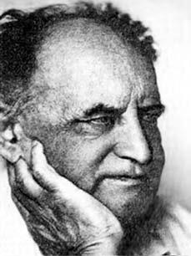
В. П. Эфроимсон

В. П. Эфроимсон в ходе своих исследований неожиданно натолкнулся на весьма примечательный факт: среди великих мира сего очень часто встречаются наследственные болезни. Во всяком случае, плотность этого признака у выдающихся персон несопоставимо выше, чем в среднем в популяции. Эфроимсон назвал эти особенности «стигмами гениальности» и описал пять из них.
Во-первых, у гениев в десятки раз чаще, чем в среднем в популяции, отмечается наследственно обусловленный повышенный уровень мочевой кислоты в крови. В своем клиническом выражении повышенное содержание уратов (солей мочевой кислоты) приводит к их отложению в тканях с последующим развитием воспалительных и деструктивно-склеротических изменений. Механизм действия этого фактора и его тесная связь с высокой умственной активностью сегодня достаточно хорошо изучены.

Избыток мочевой кислоты в крови ведет к развитию подагры – хронического заболевания, известного с глубокой древности. Однако только в середине XX века ученые выяснили, что по своей химической структуре мочевая кислота чрезвычайно близка к таким стимуляторам умственной активности, как кофеин и теобромин. Кроме того, было установлено, что мочевая кислота отсутствует в крови почти всех млекопитающих, так как расщепляется особым ферментом – уриказой. А вот у обезьян и человека уриказы или очень мало, или нет совсем, в результате чего содержание мочевой кислоты в крови может достигать значительных величин. Было даже высказано предположение, что исчезновение уриказы сыграло заметную роль в прогрессивной эволюции приматов и становлении человека, поскольку накопление мочевой кислоты стимулировало психическую активность и способствовало наращиванию мозговой мощи. Среди великих мира сего подагриков довольно много. Подагрой, в частности, страдали И. С. Тургенев, Бетховен, Петр I, Александр Македонский и Птолемей.

Во-вторых, это редчайший и опять-таки передающийся по наследству синдром Марфана (его иногда называют «синдромом Авраама Линкольна»), частота которого в обычной популяции не превышает одного случая на тысячи и даже десятки тысяч людей. А вот среди тех самых четырехсот выдающихся деятелей им страдали по крайней мере пятеро. Механизм его действия и тип наследования также хорошо изучены.

Синдром Марфана – это наследственная болезнь, обусловленная аномалией развития соединительной ткани и характеризующаяся сочетанием поражений опорно-двигательного аппарата (очень длинные руки и ноги, арахнодактилия, т. е. «паучьи пальцы» и др.) и некоторых других расстройств. Эту болезнь иногда называют еще наследственным диспропорциональным гигантизмом, и на примере Авраама Линкольна тип ее наследования просматривается особенно наглядно – мать выдающегося американского президента и три его сына тоже страдали синдромом Марфана. Впрочем, связь синдрома Марфана с интеллектуальной одаренностью довольно проблематична; это, пожалуй, самый уязвимый пункт в рассуждениях В. П. Эфроимсона.

В-третьих, это так называемый синдром тестикулярной феминизации, или наследственный синдром Морриса («синдром Жанны д’Арк»), а также весьма близкое к нему по механизму биохимического действия повышенное содержание мужских половых гормонов (андрогенов) – гиперандрогения.
В-четвертых, это отличающая многих гениев психофизиологическая особенность – гипоманиакальная депрессия, в некоторых случаях доходящая до психической патологии. Впрочем, о циклоидах и циклотимиках – людях с волнообразными колебаниями настроения и эмоционального тонуса – уже достаточно было сказано выще.
В-пятых, это часто встречающаяся большая или даже огромная высота лба у гениев. В чем тут дело, не вполне ясно, поскольку очевидно, что сам по себе высокий лоб никак не может быть причиной выдающихся умственных способностей. По всей вероятности, это лишь казус, сугубо внешнее проявление неких морфологических особенностей строения головного мозга, что каким-то образом связано с творческими потенциями человека.
Мы не станем подробно разбирать все эфроимсоновские «стигматы», а ограничимся одним только синдромом Жанны д’Арк – синдромом тестикулярной феминизации, или синдромом Морриса. В энциклопедиях и справочниках его определяют как наследственную форму ложного гермафродитизма, которая характеризуется развитием наружных половых органов по женскому типу, наличием рудиментарных матки и маточных труб (или полным отсутствием матки) в сочетании с недоразвитием яичек (семенников), локализующихся в брюшной полости. Несмотря на мужской кариотип (XY), эмбриональное и послеродовое развитие при этом синдроме парадоксальным образом идет в женском направлении.
Этот редкий наследственный синдром (по разным оценкам, один случай на 50 или даже на 65 тысяч рождений) вызван наличием мужского набора хромосом (кариотип XY), который приводит к формированию семенников, обычно легко прощупывающихся у женщин в виде небольшой паховой грыжи. Казалось бы, мужской набор хромосом должен обязательно воздействовать на соматические ткани (ткани тела); в норме так оно и получается. Однако при синдроме Морриса этого не происходит из-за наследственной невосприимчивости соматических тканей к мужским половым гормонам. Поэтому в результате вырастает сильная и красивая женщина с хорошо выраженными внешними половыми признаками и половым влечением по женскому типу, но с отсутствием менструаций и бесплодная. У носительниц синдрома Морриса отмечаются деловитость, высокая психическая активность, физическая выносливость и сила. Другими словами, это мужской ум, помещенный волею судеб в женское тело.
Отчего же возникает подобный сбой? Как и у всех млекопитающих, пол человека определяется половыми хромосомами: одинаковый набор (XX) стимулирует развитие у эмбриона женских анатомических признаков, разный (XY) – мужских. Ключевую роль в этом процессе играют стероидные гормоны – мужские и женские (те и другие синтезируются у всех зародышей, только в разных количествах). Преобладание мужского гормона тестостерона приведет к рождению мальчика, а избыток женских гормонов (эстрадиола, эстрола, эстрона) превратит эмбрион в девочку. Гормоны воздействуют на клетку через специальные рецепторы на ее мембране, которые представляют собой белки и кодируются особыми генами. Если в таком гене произойдет мутация, белок-рецептор станет полностью неработоспособным.
Когда эмбрион с мужским генотипом XY несет такую мутацию в гене рецептора к тестостерону, его клетки не распознают этот гормон, а ткани в результате оказываются нечувствительными к его действию. А поскольку в организме зародыша всегда присутствует некоторое количество женских гормонов, клетки оперативно переключаются на них, и эмбрион с генотипом мальчика развивается в анатомическую девочку без яичников и матки, но с бесполезными семенниками в брюшной полости.
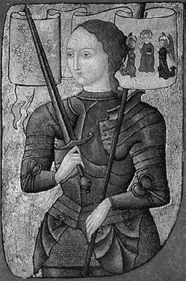
Жанна д’Арк

Имеются серьезные основания полагать, что синдромом Морриса страдала героиня Столетней войны и освободительница Франции Жанна д’Арк. Этой женщине посвящены тысячи исторических и поэтических сочинений. Родившаяся в 1412 году в селении Домреми, расположенном на границе Шампани и Лотарингии, она еще девочкой-подростком стала слышать «голоса», сулившие ей высокое предназначение. На простую неграмотную крестьянку была возложена миссия освободить прекрасную Францию, попираемую жестокосердными чужеземцами. Жанна добилась аудиенции у Карла VII, и пребывавший в отчаянии дофин, хватающийся за соломинку, объявил ее в 1429 году «руководительницей военных действий». Результаты не заставили себя долго ждать: в том же году пал Орлеан, и французская армия, ведомая Орлеанской девой, двинулась на север, к Реймсу, освобождая по пути провинцию за провинцией. В Реймсе Карл был коронован.
Дальнейшее хорошо известно. В 1430 году в сражении при Компьене Жанна попала в плен и была перевезена англичанами в Руан. Ничтожный Карл, обязанный Жанне всем, не пошевелил даже пальцем, чтобы ее спасти. На допросах она держалась мужественно и разумно, чем немало удивила видавших виды руанских судей, никак не ожидавших от неграмотной крестьянки такой трезвости и взвешенности. 24 мая 1431 года Жанна д’Арк была сожжена по приговору руанского суда.
Сегодня время от времени приходится читать, что Жанна была галлюцинирующей психопаткой, истеричкой и кликушей. С одной стороны, нелепо было бы отрицать религиозную одержимость публики в Средние века. Умерщвлявшие плоть монахи и юродивые, жившие подаянием, пользовались в ту пору колоссальным авторитетом. Но все, что мы знаем о Жанне, свидетельствует о прямо противоположном. Разумеется, она была глубоко религиозной девушкой, но при этом отличалась трезвым умом, замечательным здравым смыслом и сильным характером. Она прекрасно ездила верхом, любила оружие и мастерски им владела. Мужества ей тоже было не занимать, ведь Жанна управлялась с разношерстным воинством аристократических подонков и головорезов, никого ни во что не ставивших; да и ее поведение на судебном процессе в Руане тоже было выше всех похвал.
В хрониках деликатно сказано, что Жанне «никогда не пришлось испытать периодических недомоганий, свойственных ее полу». Сказано, конечно, скупо, но в соединении со всем прочим (особенности телосложения, психики, характера) позволяет достаточно уверенно поставить диагноз – синдром тестикулярной феминизации.
В медицинской литературе девушки и женщины с синдромом Морриса характеризуются как исключительно практичные, деятельные, неутомимые, отличающиеся острым умом и проницательностью. В спорте они очень быстро достигают блестящих результатов, настолько превосходя обычных женщин, что для рекордсменок в последнее время пришлось даже ввести специальный экспресс-метод на предмет установления мужского набора хромосом, чтобы исключить обладательниц синдрома Морриса из женских соревнований.
Поговорим немного и о высоколобости – последнем «стигмате» Эфроимсона. Хотя человек по относительному весу мозга и не стоит на первом месте среди млекопитающих (нас по этому показателю опережают, например, дельфины), у Homo sapiens самая большая относительно всего мозга кора и самая богатая сеть связей между нейронами. Вдобавок природа снабдила нас уникальным корковым инструментом – лобными долями. Конечно, лобные доли имеются и у приматов, но у человека их архитектоника и удельный объем несопоставимо превосходят обезьяньи аналоги.
Лобные доли – это своего рода мозг над мозгом. Они организуют нашу сложную и гибкую оперативную память и обеспечивают глубину и целенаправленность внимания. Они являются органом критичности и социального интеллекта, наконец, по единодушному мнению едва ли не всех нейрофизиологов, с ними связаны творческие потенции человека. Одним словом, лобные доли – это средоточие того, что выдающийся русский психиатр С. С. Корсаков в свое время назвал «направляющей силой ума».
В случаях так называемой лобной недостаточности (при болезнях, оперативных вмешательствах, травмах, когда разрушаются связи между лобными долями и другими отделами головного мозга) сразу же пропадает то неуловимое, что принято называть творческой жилкой. Такой человек может замечательно справляться с привычной работой, сохранять и даже совершенствовать профессиональные навыки, но принципиально новая задача окажется ему не по силам. Он уже не освоит новую специальность и никогда ничего не изобретет.
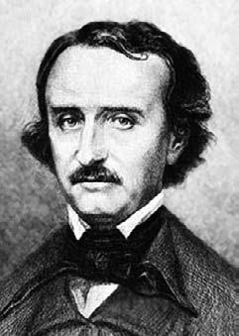
Эдгар По
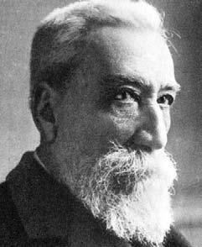
Анатоль Франс

Разумеется, высокий лоб – еще не гарантия творческой одаренности. Мы знаем выдающихся людей с невысоким лбом и легким мозгом (хотя бы Эдгар По или Анатоль Франс, объем мозга которого сопоставим с мозгом питекантропа), но статистически среди гениев и ярких талантов все-таки преобладают высоколобые. И быть может, совсем не случайно в Англии интеллектуалов зовут «высоколобыми», а в Америке – «яйцеголовыми»…
Подводя итоги, остается сказать, что мало болеть подагрой или обладать неустойчивой психикой, чтобы сделаться гением. Мы надеемся, что это достаточно очевидно и без подробных объяснений. Высокая психическая активность, усердие и феноменальная работоспособность – это, конечно, замечательно, но сами по себе они вряд ли в состоянии обеспечить исключительный результат.
Нужны талант, одаренность, вдохновение. С другой стороны, любые биологические «допинги», любая самая яркая индивидуальность могут быть
легко загублены при неправильном обучении и воспитании. Психофизиология – не панацея, нелепо было бы отрицать огромную роль социальных факторов во всем их многообразии. Вопреки распространенному убеждению, даже очень одаренным людям бывает нелегко состояться. Блестящие способности и умение преодолевать трудности далеко не всегда сопутствуют друг другу. Даже потенциальная гениальность может остаться нереализованной. Отсюда понятно, какую исключительно важную роль приобретают воспитание и обучение в самом широком смысле этого слова.

Почему вымерли динозавры

Динозавры, благополучно вымершие около 65 миллионов лет назад, были тварями жутковатыми – толстокожие, бронированные, сплошные зубы и когти. Например, тираннозавр рекс, крупнейший сухопутный хищник всех времен, мог одним неуловимым движением своих страшных челюстей запросто перекусить пополам носорога или слона. А вес травоядных ящеров с колоннообразными ногами достигал 30 и даже 50 тонн. И совсем не случайно палеонтологи, раскопав неподъемные кости очередного допотопного гада, нарекли его сейсмозавром, то есть ящером, сотрясающим землю. Длина этого чудища, по осторожным оценкам ученых, составляла 48–50 метров.
На протяжении без малого двухсот миллионов лет великолепные рептилии были полновластными хозяевами всех трех стихий: в первобытных морях плавали проворные ихтиозавры, напоминавшие современных дельфинов, по земле разгуливали многотонные диплодоки, а в небе высматривали добычу зубастые птеродактили. (Между прочим, размах крыльев этих летающих монстров иногда мог достигать 16 метров, что вполне сравнимо с габаритами боевого истребителя наших дней.)
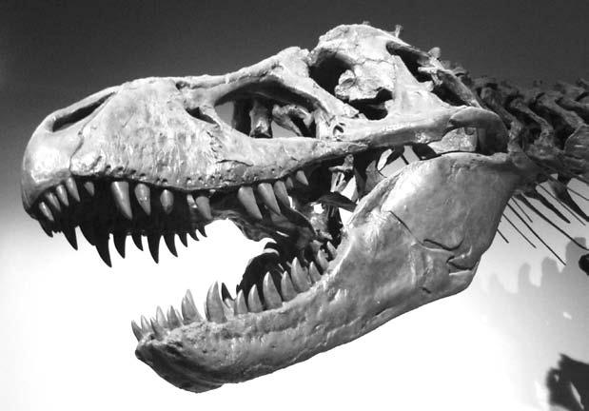
Череп тираннозавра

А потом вдруг гигантские ящеры начали стремительно вымирать, им на смену пришли невзрачные, мелкие и ничем не примечательные создания, ведущие преимущественно ночной образ жизни. О внезапных и катастрофических изменениях в составе планетарной биоты на исходе мелового периода ученые знали уже в XVIII веке, и с тех пор этот загадочный феномен нередко именуют «Великим вымиранием».
Что же произошло? Обычно учебники рисуют такую незатейливую картину. Многочисленная и процветающая группа рептилий (как хищных, так и растительноядных), заселившая все экологические ниши планеты, вдруг неожиданно погибла – моментально и повсеместно. А поскольку серьезных конкурентов у этих гигантов тогда не было (млекопитающие ютились на задворках эволюции и впоследствии просто заняли опустевший дом), логично поискать некую внешнюю причину. Например, климатический катаклизм (резкое похолодание или, наоборот, потепление), вспышку сверхновой, сопровождаемую убийственными колебаниями гамма-фона, или смену магнитных полюсов, лишившую на время планету ее защитной оболочки.
С некоторых пор весьма популярной стала астероидная гипотеза. Дескать, в конце мелового периода на Землю рухнул огромный метеорит, выбросивший в стратосферу миллиарды тонн пыли, которая экранировала поверхность планеты, что привело к гибели зеленых растений, а вслед за ними – и всей остальной фауны. Вдобавок падение такого метеорита могло спровоцировать оживление земного вулканизма, что заметно усугубило ситуацию. Нужно заметить, что серьезные палеонтологи не особенно поддерживают такую точку зрения.
Откуда же возникла астероидная гипотеза? В середине 1960-х годов в геологических отложениях, датируемых рубежом мела и кайнозоя (примерно 67 миллионов лет назад), ученые обнаружили слой синей глины с аномально высоким содержанием редкого металла иридия (в 20 раз больше, чем в среднем в земной коре). В дальнейшем было найдено много подобных аномалий (в некоторых из них концентрация иридия превышала фоновую в 120 раз), причем все они оказались ровесниками – лежали на границе мела и кайнозоя.
Поскольку в земной коре иридия очень мало, а в метеоритном веществе (прежде всего в железных метеоритах, которые считают осколками планетных ядер) его находят в избытке, американский физик Альварес связал иридиевую аномалию с падением астероида. Он оценил его диаметр в 10–12 километров и даже указал место катастрофы – полуостров Юкатан, где удалось отыскать внушительный кратер около 150 километров в диаметре.
Падение такого астероида сильно встряхнуло бы нашу планету: волна цунами чудовищной силы и высоты опустошила бы побережья на десятки и сотни километров вглубь, а грандиозное пылевое облако надолго затмило бы солнце. Полугодовое отсутствие солнечного света погубило бы зеленые растения (процессы фотосинтеза приостановились бы), а затем (по пищевым цепочкам) и животных – как сухопутных, так и морских.
С тех пор как Альварес в 1980 году выдвинул свою импакт-гипотезу (от англ. impact – «удар»), прошло много времени. На сегодняшний день известно уже несколько десятков иридиевых аномалий, причем в геологических отложениях самого разного возраста, но связать их с массовой гибелью флоры и фауны не удается. Более того, в распоряжении геологов имеется целый ряд кратеров куда более впечатляющих, чем пресловутый юкатанский. Диаметр некоторых из них достигает 300 километров, однако с планетарной биотой (и это установлено достоверно) ровным счетом ничего серьезного не стряслось. Что вполне естественно, ибо биосфера – отнюдь не детский конструктор, элементы которого можно тасовать и складывать как попало, а стабильный гомеостат, умеющий эффективно противостоять разного рода возмущениям.
Известный российский палеонтолог К. Ю. Еськов отмечает:

В этом смысле весьма показательна ситуация с Эльтанинским астероидом (около 4 км в поперечнике), упавшим в позднем плиоцене, около 2,5 миллионов лет назад, на шельф между Южной Америкой и Антарктидой; остатки астероида были недавно подняты из образовавшегося на морском дне кратера. Последствия этого падения выглядят вполне катастрофическими: километровые цунами забрасывали морскую фауну в глубь суши; именно тогда на андийском побережье возникли очень странные захоронения фауны со смесью морских и сухопутных форм, а в антарктических озерах вдруг появляются чисто морские диатомовые водоросли. Что же касается отдаленных, эволюционно значимых последствий, то их просто не было (следы этого импакта заключены внутри одной стратиграфической зоны), т. е. абсолютно никаких вымираний за всеми этими ужасными пертурбациями не последовало.

Таким образом, картина складывается весьма любопытная. Как только иридиевые аномалии стали целенаправленно искать, немедленно выяснилось, что их жесткая привязка к массовой гибели динозавров (или любых других организмов) – не более чем иллюзия. Ископаемые останки ящеров мезозоя однозначно свидетельствуют: катастрофический сценарий мелпалеогенового вымирания никуда не годится, поскольку одни группы динозавров исчезли задолго до иридиевой аномалии, а другие канули в небытие гораздо позже нее. Процесс растянулся на сотни тысяч и миллионы лет, так что ни о какой стремительности даже речи быть не может.
Поэтому астероидную гипотезу, равно как и все другие сценарии «ударного воздействия», можно со спокойной душой отправить в архив, поскольку они предполагают одномоментное уничтожение флоры и фауны. Между тем даже массовая гибель морских организмов в конце мелового периода (куда более скоропалительная, чем вымирание динозавров) была мгновенной только по геологическим меркам и растянулась на изрядный срок – по разным оценкам, от 10 до 100 тысяч лет. Что же касается рептилий, то и они не вымерли в одночасье.
К. Ю. Еськов пишет:

Как же так?! А очень просто: вымирание динозавров идет весь поздний мел с более или менее постоянной скоростью, но начиная с некоторого момента эту убыль перестает компенсировать возникновение новых видов; старые виды вымирают – а новых им на смену не появляется, и так вплоть до полного уничтожения группы. (Аналогия: страна проигрывает войну не потому, что противник стал наносить ей на фронте небывало высокие потери, а по другой причине – в тылу из-за отсутствия сырья остановились танковые и авиационные заводы.) Иными словами, в конце мела имело место не катастрофическое вымирание динозавров, а непоявление им на смену новых (это, согласитесь, заметно меняет картину). Значит, речь может идти о достаточно длительном естественном процессе.

Не более убедительны и альтернативные версии – например, гипотеза внезапной смены магнитных полюсов или взрыва сверхновой неподалеку от Солнечной системы. Разумеется, магнитная переполюсовка – штука весьма неприятная, так как потоки заряженных частиц высоких энергий, летящие от Солнца, отклоняются в силовых линиях магнитного поля, формируя луковую чешую радиационных поясов. Если же с нашей планеты сорвать ее толстую магнитную «шубу», то жесткое излучение станет беспрепятственно достигать поверхности Земли.
Но, во-первых, чехарда магнитных полюсов – отнюдь не экзотический, а закономерный периодический процесс, и данные специальных исследований, как правило, не обнаруживают взаимосвязи между глобальными биосферными кризисами и изменениями земного магнетизма. А во-вторых, биосфера как единое целое представляет собой безупречно отлаженный гомеостат, который легко противостоит любым вмешательствам извне.
Взрыв сверхновой звезды – катаклизм галактического масштаба. Если такое событие произойдет в окрестностях Солнечной системы (по оценкам астрономов, это случается один раз в 50–100 миллионов лет), то потоки рентгеновского и гамма-излучения не только уничтожат озоновый слой, но и сметут часть земной атмосферы, спровоцировав так называемый «эффект высокогорья», пережить который смогут далеко не все организмы. Однако даже в этом случае вымирание будет скорее всего не внезапным, а растянется на десятки и сотни тысячелетий. К тому же жесткое излучение и эффект высокогорья должны в первую голову затронуть население суши и мелководья, а в действительности, как мы знаем, дело обстояло в точности наоборот: больше всего пострадала флора и фауна открытого моря, в том числе микроскопическая, а из обитателей суши жертвами Великого вымирания почему-то стали одни только динозавры.
Эта удивительная избирательность – вообще самое уязвимое место всех гипотез ударного воздействия: действительно, почему динозавры вымерли, а крокодилы уцелели и благополучно дожили до наших дней? Возможно, небывалая популярность разного рода «ударных» версий связана в основном с успехами наблюдательной астрономии за последние 20–30 лет.

Коль скоро мы занялись развенчанием досужих мифов, необходимо сказать несколько слов о фауне мезозоя. Почти в любом учебнике можно прочитать, что мезозойская эра была эпохой динозавров, а кайнозой – это век пришедших им на смену млекопитающих. Между тем это типичный научный предрассудок.
Немногие знают, что млекопитающие были современниками динозавров (они появились на Земле практически одновременно – в конце триаса) и благополучно сосуществовали с ними на протяжении 120 миллионов лет. Более того, если перебрать по косточкам ископаемые останки всех мезозойских тварей, то выяснится, что число видов млекопитающих ощутимо превышало число видов динозавров. Правда, наши далекие предки, отдаленно напоминавшие южноамериканских опоссумов, были в то время мелкими и робкими созданиями, ведущими преимущественно ночной образ жизни.
С известными оговорками можно назвать околонаучным мифом и сам термин «Великое вымирание». И уж коли речь идет о масштабах, то великим следовало назвать пермо-триасовое вымирание – грандиозный биосферный катаклизм, приключившийся на рубеже палеозоя и мезозоя. Оно вообще было самым крупным в истории нашей планеты: если в конце мела ушло в небытие около четверти семейств, то в ходе пермо-триасового вымирания с лица Земли исчезло 50 % семейств, 70 % родов и 90 % видов. Кроме того, радикально изменились все морские экосистемы. Нелишним будет отметить, что все попытки увязать позднепермский кризис с астероидным импактом закончились абсолютным крахом – никаких следов ударного воздействия в соответствующих горизонтах обнаружить не удалось.
Итак, что же было причиной исчезновения динозавров? Одно из двух: или климатические перемены на рубеже мела и кайнозоя, или сугубо «естественные» причины – радикальная перестройка внутри экосистем и смена сообществ.
Разберемся по порядку. Мы привыкли, что планетарный климат отличается выраженной широтной зональностью: на экваторе растут дождевые тропические леса, на юг и на север от них лежат саванны, периодически увлажняемые, где пасутся несметные стада копытных, а еще дальше к северу и югу раскинулась полоса выжженных солнцем пустынь и полупустынь. Субтропики уступают место лесам умеренного пояса – листопадным и хвойным, а те постепенно сдают позиции холодной тундре, где почти ничего не растет. Ну а на полюсах царят вечный мороз и вечные льды.
Но так было не всегда. Мезозой – это классический пример термоэры, когда широтная зональность отсутствовала, а глобальный климат напоминал нынешний субтропический средиземноморского типа. В высоких широтах и даже на полюсе было тепло и вполне комфортно, но при этом и на экваторе не слишком жарко. Одним словом, температурный градиент – как сезонный, так и суточный – был едва ощутим. Но на исходе мела термоэра сменилась криоэрой с широтным перепадом температур.
Динозавры были холоднокровными (пойкилотермными) животными. Не умея регулировать температуру тела «изнутри», они всецело зависели от среды обитания, но в ровном климате мезозоя им это не доставляло особых хлопот. Если снаружи тепло поступает в избытке, а внушительные габариты не дают остыть за ночь (большинство динозавров были крупными тварями), то поддерживать высокую температуру тела не составит большого труда. И все это без всякого участия собственного метаболизма, на что млекопитающие расходуют 90 % энергии, потребляемой ими с пищей.
Этот любопытный феномен получил название инерциальной гомойотермии (теплокровности), и многие ученые полагают, что благодаря этому ценному качеству динозавры и сделались властителями мезозоя. А когда на излете мела климат радикально изменился, гигантские ящеры исчезли.
Казалось бы, мы нашли ответ, но опять что-то не сходится. Почему вымерли именно динозавры, а другие рептилии – тоже холоднокровные – продолжают существовать и по сей день? Почему меловой кризис затронул в основном морских обитателей, а сухопутные твари его преспокойно пережили? Почему одни группы динозавров начали активно вымирать задолго до роковой календарной даты, а другие неторопливо доживали свой век в палеогене?
Быть может, имеет смысл поискать ответ в другом месте – в структуре экосистем? Напомним читателю о невзрачных мезозойских млекопитающих, которые целых 120 миллионов лет жили бок о бок с ящерами, никак с ними не пересекаясь. Эти мелкие насекомоядные твари, похожие на современных опоссумов или ежей, занимали свою экологическую нишу, на которую никто не покушался. Но в меловом периоде ситуация радикально изменилась.
К. Ю. Еськов описывает эти события так: эволюция подхлестнула вялый обмен примитивных млекопитающих и смастерила на этой новой метаболической основе «фитофага в малом размерном классе». (Растительноядные динозавры были очень крупными животными.) А уж коли появился мелкий фитофаг, то непременно возникнет и хищник, который не ограничится охотой на близкую родню, а будет хватать всех, кто ему по силам. Поэтому детеныш динозавра – мелкая беззащитная ящерица, не обладающая инерциальной гомойотермией, – моментально станет лакомой добычей для такого круглосуточно активного хищника.
Версия, несомненно, интересная, но и она не дает ответа на все каверзные вопросы. И вот здесь нам на помощь придет генетика, понимаемая в широком смысле этого слова. Поговорим о маргинальности как антиподе узкой специализации, ибо органический мир развивается именно так.
Еще раз вспомним о мезозойских млекопитающих, добровольно уступивших мир великолепным рептилиям и прозябающих на обочине эволюции. Ютясь по глухим углам, они были самыми настоящими маргиналами, поскольку занимали те немногочисленные экологические ниши, которые господствующий класс с великолепной небрежностью проигнорировал.
Кормовой базой растительноядных динозавров были голосеменные растения и папоротники, широко распространившиеся еще в девоне. Покрытосеменная, или цветковая, флора, появившаяся в начале мелового периода, была вынуждена селиться на задворках, поскольку господствовали голосеменные. Таким образом, цветковые растения были точно такими же маргиналами, как и мелкие мезозойские млекопитающие. Им ничего не оставалось, как занимать пустые земли, где не было сложившихся сообществ голосеменных: оползни, гари, речные побережья, то есть такие биотопы, которые принято называть «нарушенными». Да и сами виды, поселяющиеся в таких условиях, биологи называют «ценофобными», то есть боящимися сообществ, предпочитающими существовать отдельно.
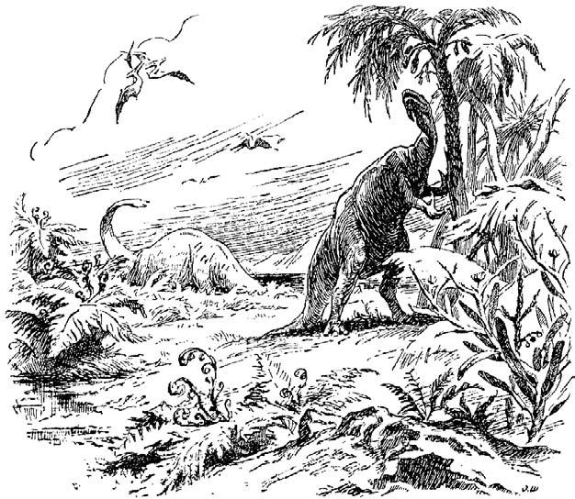
Гигантские ящеры питались голосеменными растениями

Однако тактический проигрыш обернулся в конечном счете важным стратегическим преимуществом. Во-первых, расселившиеся на «нехороших» землях цветковые уже больше не пускали туда голосеменных, а во-вторых, у них был цветок, что сыграло решающую роль в борьбе за существование. Если голосеменные для воспроизводства себе подобных целиком и полностью полагались на ветер, пассивно разносящий их пыльцу, и потому были вынуждены селиться кучно, то цветковые активно привлекали насекомых, что на порядок увеличивало их жизнеспособность.
Существование цветковых не зависело от стихии, и покрытосеменная флора могла себе позволить роскошь обитать на разрозненных пустошах. Кроме того, флора нового типа научилась образовывать травянистые формы, которые не только эффективно противодействуют эрозии, но и оперативно захватывают свободные земли.
Смена растительных сообществ обернулась самой настоящей катастрофой. Вопреки распространенному мнению, вымерли не одни только динозавры, но и 25 % мезозойских семейств беспозвоночных – головоногие и двустворчатые моллюски, одноклеточные радиолярии, диатомеи, фораминиферы и другие представители планктонных организмов. Их кальциевые раковины образовали грандиозные отложения, поэтому этот период геологической летописи и получил название мелового.
Так неприметные вчерашние маргиналы – цветковые растения и млекопитающие – сокрушили господствующую фауну и флору мезозоя.

Наступление цветковых сегодня принято называть великой ангиоспермизацией (от лат. angiospermae – «покрытосеменные»). Когда флора нового типа стала решительно преобладать, случилось то, что всегда происходит при разрушении фундамента: здание попросту рухнуло. Ведь царство растений – это именно тот фундамент, на котором стоят этажи растительноядных животных и хищников, и связаны они между собой не только пищевыми цепочками, но и более сложными взаимоотношениями.
Динозавры пытались освоить новую диету – у них появились клювы и мощные зубные батареи для перетирания высокоабразивной пищи. Однако получалось это у них неважно, особенно в злаковых пастбищных системах, где они заведомо проигрывали копытным. Вдобавок травянистые формы цветковых образуют дернину, которая уменьшает эрозию и сток органики в пресные воды и Мировой океан, что нанесло жестокий удар по сообществам морских беспозвоночных.

Все дело в том, что подавляющее большинство тварей, населявших планету в позднем мелу, слишком далеко продвинулись по пути узкой специализации. До поры до времени это давало им прекрасные шансы на выживание, но всякое достоинство рано или поздно оборачивается своим недостатком. Привязанность к сообществам голосеменных в конце концов сыграла с ящерами злую шутку: когда цветковые двинулись в наступление, отбирая у прежних хозяев жизни одну территорию за другой, млекопитающие легко влились во вновь образуемые сообщества. А вот динозавры сделать этого не смогли и оказались в эволюционном тупике, поскольку их адаптивные ресурсы были давно растрачены. А млекопитающим-маргиналам такой поворот событий был только на руку. Пережив в новых условиях взрыв видообразования, они заселили всю планету.
Разумеется, маргиналами могут быть не только такие большие таксоны, как класс животных или тип растений. Отдельные биологические виды тоже, как правило, не грешат полным единообразием по всему набору признаков. Более того: чем выше генетическое разнообразие вида или популяции, тем значительней их адаптивный потенциал. Такое сообщество почти всегда найдет способ продлить существование в изменившихся условиях. Да и при стабильной и размеренной жизни внутривидовые маргиналы могут играть важную роль.
Например, в популяциях бескрылых водомерок изредка встречаются крылатые особи. Их очень мало – всего 4 %. Они имеют генетические отличия, но при этом могут скрещиваться со своими бескрылыми товарками и давать потомство. Выяснилось, что эти летучие выродки способны мигрировать на довольно большие расстояния, обеспечивая таким образом генетическую преемственность между водомерочьим населением всех водоемов. Четырех процентов маргиналов для выполнения этой задачи оказывается более чем достаточно.
Надо сказать, что почти у каждого биологического вида имеется на всякий случай такой неприкосновенный запас в виде редкого генотипа или необычной формы, позволяющий пережить трудные времена. Повторимся еще раз: генетическое разнообразие вида или популяции – залог их эволюционного успеха, так что к маргиналам следует относиться не только уважительно, но и бережно.
Итак, возникновение и широкое распространение цветковых растений в конце раннего мела (примерно за 30 миллионов лет до гибели динозавров) не только радикально изменило структуру континентальных сообществ, но и погубило утративших пластичность мезозойских ящеров, безнадежно застрявших в тупиках эволюции. Разумеется, климатические пертурбации тоже могли сыграть свою роль, но ключевым событием, отправной точкой стал почти наверняка именно этот факт – наступление покрытосеменных.

Адам и Ева

Когда говорят, что человек произошел от обезьяны, да еще ссылаются при этом на Дарвина, это не совсем грамотно. В «Происхождении человека» сказано: человек и современные человекообразные обезьяны имеют общего предка. Разумеется, этот вымерший предок тоже был высшим приматом, но его потомки эволюционировали в разных направлениях: одни дали начало современным человекообразным обезьянам (шимпанзе, горилла, орангутан и гиббон), а другие превратились в людей.
Сегодня принято считать, что линии гоминид и шимпанзе разошлись совсем недавно (по геологическим меркам, естественно) – 5–7 миллионов лет тому назад. И хотя общепринятая таксономия помещает высших обезьян и человека в разные семейства, многие биологи утверждают, что они куда роднее между собой, чем, скажем, волк и лисица – представители одного семейства. Более того, они намного ближе друг к другу, чем лев и тигр (представители одного рода), и даже ближе, чем два подвида обыкновенной домовой мыши. (Чтобы читатель не путался в таксономических категориях, напомним типологическое членение по мере убывания родства: вид – род – семейство – отряд – класс и т. д.)
Сразу же возникает вопрос: быть может, ученые несколько лукавят, неправомерно сближая высших приматов и человека? Какие у них основания для столь решительного заявления? Давайте разберемся.
В поисках общих черт начнем с малого – с анатомии и элементарной физиологии. У человека и высших обезьян одинаковым образом организован скелет: лопатки располагаются по бокам, а не лежат на спине, как у прочих млекопитающих, и поэтому рука может свободно перемещаться вперед, назад и в сторону, совершая при этом кругообразные движения. Подвижная ключица еще более облегчает этот процесс.
У большинства видов первый палец на кисти руки противопоставлен остальным, что обеспечивает ни с чем не сравнимую хватательную способность и позволяет манипулировать с мелкими предметами. Задние же конечности сравнительно легко выпрямляются, поэтому не только шимпанзе, гориллы и гиббоны, но и макаки, павианы и даже паукообразные обезьяны способны к известной бипедии (прямохождению), а павианы, например, и вовсе предпочитают спать сидя. На пальцах у человекообразных обезьян располагаются ногти (у примитивных полуобезьян ногти могут сочетаться с когтями).
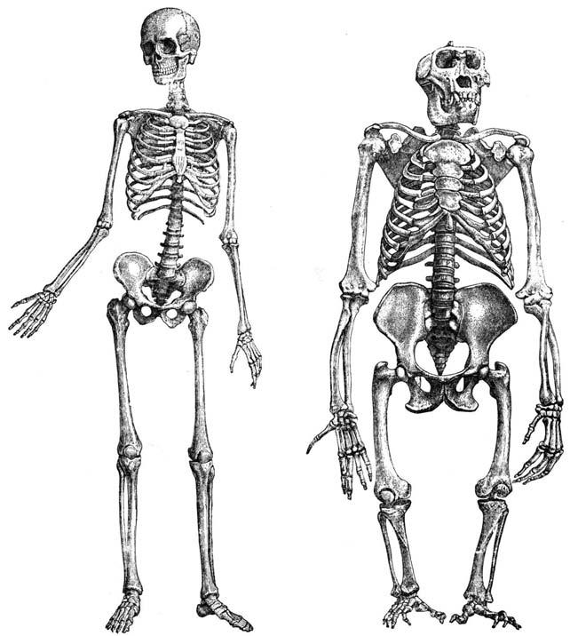
Скелет человека и обезьяны

Строение позвоночника у приматов и человека практически идентично. Совпадают не только количество позвонков и ребер (12–13), но и физиологические изгибы позвоночника, играющие важную роль при передвижении на двух ногах (s-образная форма позвоночника смягчает толчки при ходьбе и беге у прямоходящего Homo sapiens). Так вот, у гоминоидов имеются те же самые четыре физиологических изгиба (правда, менее выраженные, чем у человека), что само по себе достойно удивления, поскольку манера передвижения приматов все-таки отличается от человеческой. Понятно, что такое сходство в строении позвоночника не может быть объяснено ничем иным, кроме глубокого филогенетического родства.
Кроме того, за счет особенностей своей анатомии все приматы обладают стереоскопическим бинокулярным зрением, которое позволяет им точно оценивать расстояние до интересующего предмета. При этом зрение у них цветное: если собака или кошка видят мир преимущественно в черно-белом изображении, поскольку в лучшем случае воспринимают один-два из основных цветов, то обезьяны великолепно различают все три цветовые гаммы (красную, зеленую и синюю) и имеют возможность наслаждаться многоцветьем окружающей реальности. Такая уникальная способность обеспечивается особенностями строения сетчатки: только у человека и обезьян имеются четыре типа цветовоспринимающих рецепторных клеток.
Благодаря прекрасно развитой лицевой мускулатуре обезьяны обладают богатой мимикой и подвижными губами, а у карликового шимпанзе бонобо губы вообще красного цвета (многие систематики справедливо полагают, что карликовый подвид шимпанзе ближе всего стоит к человеку на эволюционной лестнице). Очень много общего между приматами и человеком обнаруживается и в строении других мышц – живота, грудной, плечевой, лучевой и т. д.
У людей и обезьян особым образом прикрепляются к диафрагме внутренние органы, да и в самом их строении выявляется поразительное сходство, причем дело не сводится к элементарной анатомической близости. Даже на тонком, гистологическом уровне структуры сердечных клапанов, легких и трахеи удивительно похожи у человеческого ребенка и детеныша шимпанзе. Практически идентичен у людей и приматов характер дерматоглифики (кожный узор ладоней и стоп), и даже облысение у обезьян напоминает человеческое по мужскому типу.
Нельзя не упомянуть и о поразительном сходстве приматов и человека в структуре и свойствах многих гормонов, причем даже низшие обезьяны демонстрируют по этому показателю чрезвычайно мало различий. Например, гормон роста, как правило, очень видоспецифичен, но вот у макака и человека они похожи как две капли воды. Введенный ребенку от обезьяны, он будет работать столь же эффективно, как человеческий гормон роста, что было надежно доказано в эксперименте.
У приматов, как и у нас, присутствуют зубы четырех типов – резцы, клыки, премоляры и моляры (коренные), причем смена молочных зубов постоянными представляет собой необходимый элемент естественного возрастного цикла. Слепая кишка развита у всех приматов, а у человекообразных обезьян в обязательном порядке присутствует ее червеобразный отросток (аппендикс); наконец, обезьяны и человек – единственные на планете животные, у которых имеется отчетливый менструальный цикл.
Мы болеем одинаковыми болезнями, страдаем от одних и тех же паразитов, и даже группы крови у шимпанзе и человека отличаются столь высокой антигенной идентичностью, что допускают прямую гемотрансфузию (в 1930-х годах была экспериментально показана возможность прямого переливания крови от шимпанзе к человеку). Шимпанзе, как и человек, располагает четырьмя группами крови по системе AB0, так что гемотрансфузия обернулась рутинной технической задачей. Излишне говорить, что перспективный подход не нашел широкого практического применения по причине крайней дороговизны материала.
Необходимо отметить, что факторы AB0 отсутствуют даже у полуобезьян, не говоря уже обо всех остальных млекопитающих, и только у высших антропоморфных приматов они постоянно определяются на эритроцитах крови и в слюне. Даже скорость свертывания крови и так называемое протромбиновое время совпадают у людей и обезьян с высокой степенью точности (у собак и кроликов, например, кровь сворачивается гораздо быстрее).
С кровью следует разобраться основательнее. Иммунохимики еще в начале XX столетия практиковали способ определения родства видов по крови. Метод был благополучно предан забвению и возрожден только в конце 1950-х стараниями американца Морриса Гудмена. Группа ученых под его руководством на протяжении 20 лет произвела около 6000 сопоставлений белков крови 70 видов приматов и почти 50 видов других млекопитающих. Данные по альбумину, гамма-глобулинам и другим белкам показали почти полную идентичность шимпанзе, гориллы и человека; орангутан и гиббон несколько «поотстали», а другие обезьяны обнаружили еще меньше сходства с человеком. Но факт остается фактом: все без исключения млекопитающие (не приматы) резко отличались от человека по белкам крови.
Впоследствии метод получил развитие и свелся к анализу молекулярной структуры белка. Поскольку любой белок представляет собой последовательность аминокислот, которые с некоторой постоянной скоростью подвергаются замещениям, то по оценке разнородности белка можно теоретически определить расхождение биологических видов и степень близости между ними.
Приматолог Э. П. Фридман пишет:

Вот что нам известно сейчас о сходстве аминокислотной последовательности белков у человека и шимпанзе: по фибринопептидам А и В (всего 30 аминокислот) число замещений равно 0; по цитохрому С (104 аминокислоты) – 0; по лизоциму (130 аминокислот) – 0; по четырем цепям гемоглобина (141 и 146 аминокислот) – 0; по миоглобину (153) – 1; по карбоангидразе (264) – 3; по альбумину сыворотки (560) – 6; по трансферину (647) – 8 замещений.

Новейшие исследования показали, что различия по аминокислотным последовательностям белков у человека и высших приматов неудержимо стремятся к нулю: у человека и гориллы идентичность белков достигает величины 99,3 %, а у человека и шимпанзе – 99,6 %.
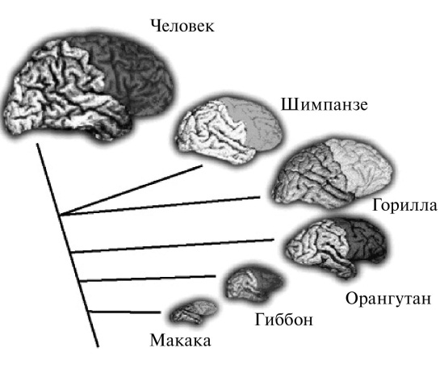
Лобные доли у человека и приматов

Неожиданные результаты дало изучение головного мозга приматов. Если по его размерам обезьяны ощутимо проигрывают людям, то в строении мозга обнаруживается поразительное сходство. Да и с размерами, откровенно говоря, не так уж все очевидно: максимальный объем головного мозга, зарегистрированный у горилл, достигал величины 752 см3, а нижняя граница нормы у человека составляет 800 см3. Разница, как видим, не очень значительная.
Что же касается морфологии и архитектоники головного мозга, то здесь дистанция минимальна.
У человека и приматов очень высок удельный вес так называемой ассоциативной коры (84 и 56 % от площади новой коры соответственно). Только у людей и обезьян в головном мозге имеется сильвиева борозда, только у человека и шимпанзе почти не обнаруживается отличий в строении височной коры. Наконец, у высших приматов прекрасно развиты лобные доли, с которыми принято связывать интеллектуальную деятельность и познавательные способности.
Вот что пишет об этом Э. П. Фридман:

Лобная область у собаки и кошки не превышает 2–3 % всей поверхности коры, а у человека она доходит до 24 %. Но у макаки она занимает 12,4 % площади коры, а у шимпанзе – 14,5 %. Заметим, что у новорожденного ребенка эта часть коры равна 15,2 %.

Одним словом, по мнению авторитетных морфологов, сходство в строении головного мозга человека и высших приматов чрезвычайно велико. Если разница по этому показателю между обезьянами и человеком сугубо количественная, то между человеком и приматами, с одной стороны, и всеми прочими млекопитающими – с другой, пролегает самая настоящая пропасть.
Понятно, что такое строение головного мозга не могло не отразиться на интеллектуальных способностях приматов. Например, у шимпанзе и горилл исследователи наблюдают так называемое «поведение обмана», что без сомнения говорит о высоком уровне интеллекта, поскольку обманщик должен прогнозировать реакцию объекта на свои действия – в противном случае он не добьется успеха.
Биолог Конрад Лоренц, нобелевский лауреат, рассказал примечательную историю о крупном самце орангутана, который занимал просторную и высокую клетку в Амстердамском зоопарке. Его поймали уже взрослым, и хотя он был толст и очень ленив, необходимые гигиенические процедуры в его жилище следовало проводить с соблюдением всех мер предосторожности, ибо дикий орангутан – сильное и свирепое животное. Однажды служитель зазевался и не успел вовремя выскочить из клетки, и здоровенная обезьяна отрезала ему путь к отступлению.
К. Лоренц пишет:

Пока сторож протирал пол, орангутан внезапно скользнул вниз по прутьям клетки, и, прежде чем удалось задвинуть дверь, могучая обезьяна просунула в щель обе руки. Хотя Портелье (директор зоопарка и приятель Лоренца. – Л.Ш .) и сторож напрягали все силы, чтобы задвинуть дверь, орангутан медленно, но верно, сантиметр за сантиметром, отодвигал ее назад.
Когда он уже почти протиснулся в отверстие, Портелье пришла в голову блестящая мысль, которая могла осенить только подлинного знатока психологии животных: он внезапно отпустил дверь и отскочил с громким криком, в притворном ужасе глядя на что-то позади обезьяны. Та стремительно обернулась, чтобы посмотреть, что происходит у нее за спиной, и дверь тут же захлопнулась.
Орангутан только через несколько секунд сообразил, что тревога была фальшивой, но когда он понял, что его обманули, то пришел в настоящее исступление и, несомненно, разорвал бы обманщика в клочья, если бы дверь не была уже надежно заперта. Он совершенно ясно понял, что стал жертвой преднамеренной лжи.

Вернемся к интеллектуальным способностям обезьян. Сравнительно недавно было установлено, что шимпанзе в естественных условиях нередко пользуются орудиями, а при необходимости даже подгоняют их под выполняемую задачу, принимая во внимание конструктивные особенности материала. Чтобы закусить муравьями или термитами, они выбирают подходящую ветку, тщательно очищают ее от листьев и побегов и затем с ее помощью извлекают вожделенное лакомство. Точно таким же способом они получают мед.
Шимпанзе применяют палки, жерди и камни не только для добывания пищи, но и как оружие: палкой прикасаются к незнакомому предмету, ею же наносят удар или осторожно притрагиваются к партнеру по играм. Если палка не лезет в трещину, шимпанзе подгрызает ее конец. Тщательно разминая комок из травы и листьев, высшие приматы изготавливают своеобразную губку, с помощью которой добывают воду из углублений, развилок деревьев и других труднодоступных мест.
Карликовый шимпанзе бонобо в неволе сплетал из мягких прутьев веревку, перебрасывал ее через перекладину и устраивал для себя качели, а с помощью импровизированного шеста без труда перемахивал через широкий водоем. Известно, что в естественных условиях тот же бонобо укрывается от дождя, используя для этой цели сплетенные ветви и листья, сооружая нечто вроде навеса или полога. Шимпанзе применяют подручные средства и в целях личной гигиены, очищая с их помощью тело от остатков пищи, фекалий, смолы и т. п.
Эксперименты с высшими приматами в неволе показали, что они легко решают очень непростые психологические задачи. Например, безошибочно рас пределяют фотоизображения разнообразных фруктов по классам, не пытаясь попробовать картинку на зуб, никогда не путают столовые приборы с письменными принадлежностями и даже вилки и ложки собирают в отдельные кучки. Более того, если подопытному шимпанзе экспериментатор предъявлял четыре внешне неразличимых сосуда, но с разной толщиной стенок и дна, то обезьяна без труда выбирала тот, который вмещал наибольшее количество жидкости.
Гориллы и шимпанзе – это единственные животные на планете (за исключением человека), адекватно оценивающие свое зеркальное отражение, причем они распознают не просто обезьяну как таковую, а персонально самих себя, что недвусмысленно говорит о наличии элементарных представлений о собственном «я». (Между прочим, умственно отсталые люди себя в зеркале, как правило, не узнают.)
Опыты по обучению высших приматов человеческой речи дали весьма любопытные результаты. Разумеется, говорить, как мы с вами, обезьяна не выучится никогда – у нее иначе устроена гортань, но зоопсихологи сумели найти обходные пути. Например, супруги Гарднеры сделали ставку на язык американских глухонемых – амслен. Успех превзошел все ожидания – у юной обезьянки по имени Уошо обнаружились недюжинные лингвистические способности.
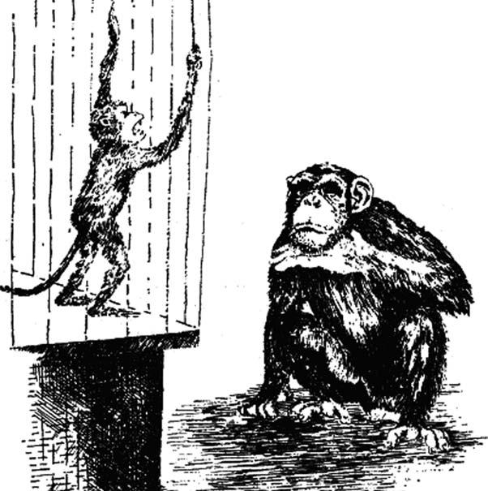
Когда Уошо ругается, она изображает знак «грязный». Сейчас она обзывает «грязной обезьяной» сидящую в клетке мартышку

И хотя Уошо села за школьную парту довольно поздно, она не только легко осваивала слова и понятия, но и быстро выучилась их комбинировать, создавая двухчленные и трехчленные конструкции. К пяти годам на ее счету было 245 различных комбинаций из трех и даже большего числа знаков. Глухонемые знакомые Гарднеров безошибочно идентифицировали до 70 % жестов Уошо.
Очень скоро сообразительная обезьяна стала толковать выученные знаки, так сказать, расширительно, то есть использовать их в непредусмотренных экспериментаторами ситуациях. Более того – она изобретала новые знаки! Оказалось, что языковые навыки шимпанзе вполне сопоставимы с речевыми достижениями детей такого же возраста. Во всяком случае, по числу и сложности комбинаций и характеру семантических связей внутри них Уошо ничуть не уступала пяти-шестилетним детям.
Итак, список параллелизмов между высшими приматами и человеком, причем на разных уровнях – анатомо-физиологическом, гистологическом, биохимическом и поведенческом, – выглядит очень внушительно. Чем еще кроме общности происхождения (а следовательно, глубокого генетического родства) можно объяснить это поразительное сходство?
Читатель вправе сказать, что все это аргументы косвенные. Вот если бы ученые разобрали по косточкам обезьяний геном и сравнили его с человеческим – вот тогда дело другое: места для сомнений у нас не осталось бы. Ну что ж, справедливое замечание, поэтому давайте поговорим о генах.
При анализе хромосомного набора человека и высших приматов обнаруживается то же самое удивительное сходство. Окрашивая хромосомы специальными красителями на различных стадиях деления клетки, цитогенетики получают до 1200 полос на каждый кариотип (кариотип – это и есть хромосомный набор). Оказалось, что исчерченность хромосом (а хромосомы, как известно, являются носителем наследственной информации) у человека и шимпанзе обнаруживает практически стопроцентную идентичность. Конечно, некоторые незначительные отличия, касающиеся количества хроматина и расположения центромер (центромера – это участок хромосомы, к которому присоединяется нить веретена во время клеточного деления – митоза), все же имеются, но они невелики и принципиального значения не имеют.
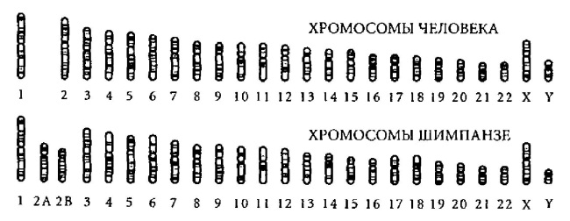
Наборы хромосом (кариотипы) человека и шимпанзе

Правда, у человека в клеточном ядре присутствуют 23 пары хромосом против 24 у человекообразных обезьян, но это расхождение в известной степени мнимое. В цитогенетических исследованиях было убедительно показано, что вторая пара хромосом человека образовалась в ходе слияния других пар хромосом предковых антропоидов. Окончательный вердикт гласит, что по строению кариотипа все три высших примата исключительно близки к человеку, а отличия, которые мы в состоянии зарегистрировать у шимпанзе, столь малы, что соответствуют различию двух родственных видов в пределах одного таксономического рода. И разумеется, как и следовало ожидать, ближе всего к нам по характеру хромосомной исчерченности оказался карликовый шимпанзе бонобо.
А что можно сказать о тонкой структуре хромосом? Напомним, что хромосома – это сложное нуклеопротеидное соединение, построенное из так называемых гистоновых белков и молекулы дезоксирибонуклеиновой кислоты – ДНК. ДНК представляет собой спиральную структуру из двух нитей, закрученных одна относительно другой и удерживаемых друг около друга за счет взаимодействия между азотистыми основаниями (нуклеотидами) противолежащих нитей. Уникальные последовательности нуклеотидов, объединенные в триплеты и насчитывающие десятки, сотни, а то и тысячи звеньев, представляют собой кодирующие участки молекулы ДНК – гены. Таким образом, морфологически и структурно ген – это фрагмент молекулы ДНК.
Мы не станем детально разбираться, каким образом ген выполняет свою кодирующую функцию. Для наших целей достаточно знать, что чем ближе друг к другу располагаются виды, тем больше у них будет общих генов и тем меньше отличий в строении ДНК на уровне тонкой структуры. На этом основан метод гибридизации, который широко применяется в молекулярной биологии. Если молекулу ДНК нагреть, она утрачивает свою нативную структуру – двойная спираль, так сказать, «расплетается», образуя одиночные нити. На такую одиночную нить можно наложить точно такую же нить от организма другого вида, и когда они остынут, то вновь свернутся в двойную спираль. Но эта спираль будет уже не совсем полноценной – стопроцентный молекулярный гибрид можно получить только у представителей одного вида. Понятно, что чем дальше отстоят биологические виды друг от друга на эволюционной лестнице, тем больше выявится непрореагировавших участков молекулы. Скажем, гибридизация ДНК человека и бактерии даст и вовсе нулевой результат.
С приматами результаты гибридизации выглядят следующим образом: с макакой-резус – 66 %, с гиббоном – 76 %, с шимпанзе – 91 %. Поскольку метод гибридизации, как и всякий другой, неизбежно имеет некоторую погрешность, то данные различных авторов по высшим приматам разнятся в довольно широком диапазоне – от 90 до 98 %. Во всяком случае, надежно установлено по крайней мере одно: по отдельным участкам ДНК (так называемым некодирующим последовательностям) отличие человека от шимпанзе не превышает 1,6 %, что автоматически означает, что эти два вида имеют, как минимум, до 98,4 % общих генов.
Для сравнения можно отметить, что, например, птицы гибридизуются с человеческой ДНК не более чем на 10 %, а высшие млекопитающие (не приматы) – от силы на 30–40 %. Кстати, метод гибридизации ДНК используется и при работе с популяциями Homo sapiens, например для оценки времени расхождения человеческих рас.
В последние годы появились еще более тонкие методы молекулярного анализа, построенные на изучении так называемой митохондриальной ДНК и генетических последовательностей Y-хромосомы. Митохондрии – это внутриклеточные органеллы, занятые энергообеспечением клетки. Многие биологи считают, что в очень далеком прошлом, когда клетки эукариот только отвоевывали себе место под солнцем (сегодня к эукариотам, т. е. клеткам, имеющим ядро, относится широчайший класс организмов от дрожжей до человека, за исключением бактерий и сине-зеленых водорослей), возник своеобразный симбиоз прогрессивных ядерных клеток и бактерий, не имеющих ядра.
Некоторые бактерии влились в состав новорожденных эукариотических клеток, установив с ними добрососедские отношения. Так или иначе, но митохондрии многоклеточных млекопитающих располагают своей собственной ДНК, насчитывающей около 17 тысяч звеньев, которая не участвует в половом размножении, не рекомбинирует и не обменивается генами с ДНК в организме полового партнера, а передается исключительно по материнской линии.
Митохондриальный метод (наряду с исследованием Y-хромосомы, которая наследуется как раз исключительно по мужской линии) основан на количественном анализе генных замещений в структуре митохондриальной ДНК. Поскольку процесс накопления мутаций – величина более или менее постоянная, мы можем оценивать степень родства различных биологических видов, сравнивая их по уровню вариабельности ДНК.
Сегодня этот подход широко применяется в основном для определения времени расхождения популяций Homo sapiens и изучения генетической близости четвертичных гоминид, но и при сравнительном исследовании высших обезьян и человека он зарекомендовал себя весьма неплохо, дав аналогичный результат – необычайное родство. Ближе всего к человеку оказался шимпанзе, чуть дальше разместилась горилла, еще дальше – орангутан и гиббон.
Одним словом, генетическая и биохимическая дистанция между человеком, с одной стороны, и шимпанзе и гориллами – с другой, стараниями специалистов уменьшается на глазах, поэтому все больше ученых предпочитают числить гориллу и шимпанзе в семействе Homininae – исконной вотчине человека.
А орангутан отныне в гордом одиночестве представляет все семейство понгид.
Нам осталось разобраться с происхождением человека современного типа – Homo sapiens sapiens (систематики его именуют именно так, чтобы отличить от другого подвида человека разумного – неандертальца, или Homo sapiens neanderthalensis).
Еще совсем недавно полагали, что прародину Homo sapiens не следует приурочивать к какому-то определенному региону – он мог сформироваться независимо из ранних предковых форм палеоантропа (неандертальца) или человека прямоходящего (Homo erectus) как в Африке, так и в Азии. Однако в последнее время возобладала теория моноцентризма, помещающая прародину человека разумного в Африку, и только в Африку, и не последняя роль в этом вердикте принадлежит генетике.
Сначала из числа возможных предков человека разумного пришлось исключить неандертальца. Анализ митохондриальной ДНК (мх-ДНК) показал, что общих с палеоантропами генов у нас практически нет, и расхождение этих линий произошло еще в незапамятные времена, когда на планете безраздельно хозяйничал Homo erectus.
Разумеется, ученые на этом не успокоились. Митохондриальный метод приспособили не только к анализу ископаемых останков неандертальцев и сапиенсов, но и применили для изучения генетических последовательностей современных людей, принадлежащих к различным расам. Наиболее вариабельной оказалась митохондриальная ДНК некоторых этнических групп африканского континента, что говорит о ее глубочайшей древности.
Праматерь всего современного человечества, так называемая «митохондриальная Ева», жила, по всей видимости, где-то в Восточной или Северо-Восточной Африке примерно 200 тысяч лет тому назад. Спустя несколько десятков тысячелетий начался великий исход ранних африканских сапиенсов. Около 100 тысяч лет назад сравнительно небольшая популяция людей современного типа, миновав узкий перешеек, разделяющий Красное и Средиземное моря, заселила Ближний Восток, а затем постепенно расселилась по необозримым просторам Евразии, изрядно потеснив тамошних палеоантропов. Таким образом, мы с вами являемся прямыми потомками этих отчаянных доисторических землепроходцев.
Пожалуй, имеет смысл более подробно остановиться на методе анализа митохондриальной ДНК и заодно объяснить, почему для оценки возраста Homo sapiens и реконструкции основных путей миграций наших предков не годится хромосомная ДНК. Как известно, половину генов мы получаем от матери и половину – от отца. Поскольку наши родители выращены отнюдь не в пробирке, у каждого из них были свои собственные отец и мать. Отсюда понятно, что хромосомные наборы причудливо тасуются в длинном ряду поколений, и с помощью несложной формулы мы даже можем рассчитать их количество за любое заданное число поколений. Резюме: ядерная ДНК (а хромосомы располагаются внутри клеточного ядра) отличается высокой изменчивостью и вряд ли сможет пригодиться в качестве «молекулярных часов».
Совсем другое дело – небольшая кольцеобразная молекула ДНК, находящаяся вне ядра, в митохондриях. Она не принимает участия в половом размножении, не обменивается своими участками с ДНК клеточного ядра и наследуется исключительно по материнской линии. У всех представителей одного вида, ведущих происхождение от общего предка, она должна иметь сходное строение и потому является почти идеальным инструментом для проведения молекулярно-генетических исследований.
Разумеется, абсолютно полной идентичности митохондриальной ДНК даже у особей одного и того же вида мы все равно не обнаружим, поскольку спонтанные мутации неизбежно вносят в этот процесс свои коррективы и пусть медленно, но изменяют исходную структуру молекулы. Но скорость накопления мутаций – величина более или менее постоянная, поэтому, сравнивая по разнообразию вариаций митохондриальной ДНК представителей различных этнических групп, мы можем вычислить не только время жизни праматери всего современного человечества, но и определить, какими путями шло расселение ее потомков по лику нашей планеты. Чем вариабельнее митохондриальная ДНК того или иного этноса, чем богаче она генными замещениями, тем больше время жизни данной человеческой популяции.
А поскольку максимальным разнообразием отличается как раз митохондриальная ДНК некоторых африканских народностей, ученые пришли к выводу, что первые люди современного типа появились в Африке.
Однако здесь необходимо сделать одно существенное уточнение. При упоминании словосочетания «митохондриальная Ева» у неподготовленного читателя может сложиться впечатление, что у истоков рода человеческого стояла одна-единственная супружеская пара, как это описано в Библии. Ничего подобного биологи, конечно же, не имели в виду. Ева в данном контексте – не более чем метафора, и это выражение ни в коем случае нельзя понимать буквально. Попробуем пояснить это на примере.
Почти наверняка разнообразие в строении митохондриальной ДНК у наших прапрабабушек двести тысяч лет тому назад было весьма существенным. Но однажды в потомстве какой-то женщины стали преобладать девочки. Это вовсе не означает, что она отличалась исключительной плодовитостью: просто ее товарки чаще рожали мальчиков, или эти мальчики в силу неведомых нам причин оказывались более жизнеспособными. Как мы помним, митохондриальная ДНК наследуется по женской линии, поэтому в организме мальчиков она находила свой естественный конец. Популяции доисторического человека были очень немногочисленными, и через несколько десятков поколений ДНК нашей гипотетической Евы стала решительно преобладать.
На генетическом разнообразии вида в целом это никак не отразилось и не могло отразиться: все женщины исправно рожали здоровых детей, и только по одному-единственному, второстепенному и совершенно случайному признаку популяция сделалась однородной. Таким образом, в начале всех начал стояла, конечно же, не уникальная супружеская пара, а дружный коллектив ранних сапиенсов.
Аналогичным образом обстоит дело и с Y-хромосомой, которую совсем недавно тоже стали использовать в качестве «молекулярных часов». Хотя она и располагается в клеточном ядре, но подобно митохондриальной ДНК не рекомбинирует с прочими хромосомами, а наследуется, напротив, по мужской линии. Так вот, в ходе проведенных исследований выяснилось, что генетический Адам тоже жил в Восточной Африке, но примерно на 100 тысяч лет позже Евы. Совершенно очевидно, что они никогда не встречались. Но удивляться этому не следует: судьба распорядилась так, что господствующей сегодня разновидности Y-хромосомы повезло меньше.
А что же неандертальцы? Эти кряжистые ребята с низким лбом и могучей мускулатурой, населявшие Европу в эпоху последнего ледникового периода, приручили огонь, достигли весьма неплохих успехов в обработке камня и даже хоронили своих покойников, что говорит о развитом абстрактном мышлении этого племени, ибо религиозные обряды не возникают на пустом месте. Почему им отказано в праве считаться нашими предками?
Виноваты опять генетики. Не так давно был проведен сравнительный анализ митохондриальной ДНК, извлеченной из костных останков ископаемых неандертальцев, и мх-ДНК, полученной от 2000 современных людей. Выборка, как мы видим, самая что ни на есть репрезентативная. Более того, неандертальскую мх-ДНК сравнили с митохондриальной ДНК из ископаемых останков Homo sapiens возрастом около 25 тысяч лет. Возраст неандертальских костей колебался в пределах от 30 до 42 тысяч лет. Перекрестное сравнение показало высокую близость ДНК ископаемых кроманьонцев и современных людей и резкие (многократно превышающие статистическую погрешность) отличия ДНК неандертальцев как от кроманьонцев, бывших практически их современниками, так и от ДНК людей нашего времени. Таким образом, был сделан вывод, что Homo sapiens и Homo neanderthalensis – это биологически разные виды.
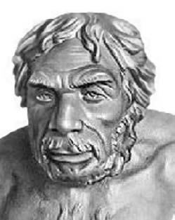
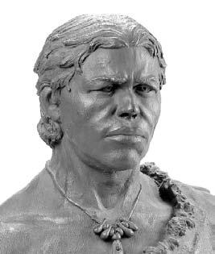
Неандерталец (слева) и кроманьонец (справа). Реконструкция по черепу

Вероятнее всего, у человека либо вообще нет неандертальских генов, либо их доля пренебрежимо мала. Даже по самым оптимистическим оценкам, эта величина не может превышать 0,1 %.

Сколько рас на свете

Тот факт, что люди, населяющие разные страны и континенты, порой очень сильно отличаются друг от друга, никого не удивляет. Светлоглазый и рослый швед ничуть не похож на желтолицего китайца, а черный, как вакса, уроженец Эфиопского нагорья не имеет ничего общего с коренастым чукчей, закутанным в тяжелые меха. Однако при ближайшем рассмотрении картина несколько размывается: если мы двинемся с севера на юг, то легко увидим, что белокожие финны куда светлее южных народов по ту сторону Альп. Но даже там мы без труда обнаружим белокожих шатенов, а вот на Крите или в Сицилии черные волосы и темные глаза преобладают уже абсолютно.
Тем не менее, даже в Египте, в стране фараонов, сфинксов и пирамид, где коренное население куда темнее сицилийцев или критян, мы не найдем классических негроидов. Они предпочитают селиться за южной кромкой великих песков, а Сахару еще в античные времена освоили легендарные гараманты – кочевой воинственный народ, с которым долго и безуспешно сражались полководцы Древнего Рима. Их потомки – берберы и туареги – до сих пор вольно кочуют от оазиса к оазису. При этом антропологически все они европейцы, хотя африканская примесь ощутима – контакты со странами Сахеля не могли остаться без последствий.
Одним словом, мы наблюдаем вовсе не контраст, а ползучую динамику – медленное нарастание признака. Кроме того, проблема усугубляется размытостью критериев: антропологически население Стамбула или Анкары, безусловно, европеоиды, но по языку они тюрки, что роднит их с народами Центральной Азии. А что делать с басками – древним народом, живущим на границе Испании и Франции, в Пиренейских горах? Внешне они типичные испанцы, но их язык и культура совершенно уникальны и не имеют аналогов: наречие басков не вписывается ни в одну известную языковую семью. Вероятно, это наследие очень далекого прошлого – уцелевший осколок языкового субстрата, на котором говорили в Европе задолго до прихода индоевропейских племен.
Но если родной язык – дело насквозь социокультурное, то о расовой принадлежности этого сказать нельзя. Конголезец, выросший в британской семье, уверенно и легко заговорит по-английски, а вот цвет кожи у него не изменится. Исторически сложившийся водораздел между популяциями Homo sapiens переломить трудно, поскольку гены – штука весьма консервативная, даже если разница кроется в одном-единственном варианте признака. Дело не стоит выеденного яйца: генофонд негров содержит аллели только черной окраски кожи, а генофонд европейцев – только белой. Коренной африканец может сколько угодно прожить в северных широтах, однако его кожа светлее не станет.
И все-таки – сколько же рас на свете? Здесь у ученых нет единой точки зрения. Некоторые исследователи настаивают на строгой троичности – черные, белые, желтые, то есть негроиды, европеоиды и монголоиды. Иногда в отдельную категорию помещают американских индейцев, так как они хоть и являются потомками монголоидов Северной Азии, но заметно отличаются от них по целому ряду признаков. А куда отнести австралийских аборигенов, которые сплошь и рядом чернее среднего африканца, но имеют при этом волнистые волосы и ряд некоторых других черт, роднящих их с жителями Полинезии и новогвинейскими папуасами?
У южноиндийских дравидов тоже очень черная кожа и вывернутые «африканские» губы, однако никому не придет в голову причислить их к негроидам. Черные как смола эфиопы могут похвастаться тонкими носами европейцев и вообще аристократической изысканностью лиц. А бушмены, населяющие пустыню Калахари в Южной Африке, отличаются желтоватым оттенком кожи и неуловимой раскосостью, позволяющей заподозрить легкую монголоидную примесь.
Что касается монголоидов, то они тоже не представляют собой монолитную группу. Трудно поставить в один ряд изящных миниатюрных вьетнамцев с классическими монголоидами Восточной Сибири, например, с кряжистыми плосколицыми бурятами. Жители Поднебесной тоже неоднородны: северные и южные китайцы очень различаются. Даже у японцев прослеживается отчетливая корейская примесь.
О локальных вариантах среди европейских народов уже говорилось. А вот как быть с населением индийского субконтинента, которое представляет собой пеструю смесь южноазиатских дравидов, персов и арийских племен – бесспорных европеоидов? Более того, их родные языки – это хинди и урду, весьма близкие к санскриту, от которого ведут происхождение почти все европейские языки.
Даже гордые британцы не могут похвастаться чистотой крови. В действительности они являются смешением народности бикер (бронзовый век), кельтов, живших в I тысячелетии до н. э., англов, саксов и ютов – германских племен – и норманнов – северных людей, выходцев из Скандинавии.
Поэтому многие антропологи отвергают упомянутую трехчленную схему и дробят человечество на тридцать или даже пятьдесят локальных рас, группируя их в общности более высокого порядка. Но и при этом о чистоте расового типа говорить не приходится: только на исторической памяти человечества было, по крайней мере, несколько волн глобальных миграций, тасовавших коллективный генофонд как колоду карт.
Но почему вид Homo sapiens так пестр? Откуда взялась эта пестрота и в какой мере она обусловлена игрой генов? Надо сказать, что генетическое разнообразие вида – вещь вполне заурядная, и человек даже проигрывает по этому признаку очень многим млекопитающим. А вот внешне представители человеческих рас различаются между собой очень сильно, гораздо сильней, чем некоторые биологические виды. Например, многие виды птиц внешне совершенно неотличимы, но разделены формой песни. Этот любопытный феномен зовут этологической изоляцией видов (этология – наука, изучающая поведение животных), а суть его очень проста: близкие виды испытывают взаимное отталкивание, причем неприятие тем сильней, чем выше степень родства.

Между прочим, механизм этологической изоляции лежит в основе национальной и расовой неприязни. Ничтожные, казалось бы, отличия в привычках, одежде, языке и обычаях могут вызывать у родственных народов сильнейшее взаимное раздражение. Украинский или белорусский язык нередко представляются нам откровенной пародией на русский, а вот финский или мадьярский не вызывают ровным счетом никаких чувств, ибо решительно непонятны. По той же самой причине православные христиане терпеть не могут католиков и лютеран, а к мусульманам или буддистам относятся гораздо спокойнее. Еретики всюду и во все эпохи вызывали куда большую ненависть, чем иноверцы.

Полиморфизм (разнообразие) нашего вида отнюдь не ограничивается голой «физикой» – телосложением, ростом, цветом кожи, волос или глаз, а лежит значительно глубже. Например, все мы различаемся по группам крови, их насчитывается ровно четыре по системе AB0 – I (0), II (A), III (B) и IV (AB).

У людей с группой крови A на эритроцитах (клетках красной крови) имеется антиген A, а в сыворотке циркулируют антитела анти-В. Если кровь от человека типа В перелить человеку типа А, клетки крови В будут немедленно инактивированы антителами анти-В. Иными словами, кровь реципиента просто-напросто свернется и больной погибнет. То же самое произойдет и с носителями крови В, если им перельют кровь от донора А, поскольку на эритроцитах у них есть антиген В, а в сыворотке – антитела анти-А.
А вот у лиц с четвертой группой крови (АВ) имеются обе разновидности антигена, но антител нет вовсе. Поэтому они универсальные реципиенты – могут получать кровь от человека с любой группой. Но переливать эту кровь можно исключительно носителям той же самой группы.
Напротив, у людей с группой крови 0 на эритроцитах антигенный рисунок отсутствует, зато в сыворотке циркулируют антитела обоих типов – и анти-А, и анти-В. В отличие от лиц четвертой группы, они – универсальные доноры, но получать кровь они могут только от людей своей группы.

Люди удивительно разнятся по группам крови. В большинстве европейских популяций около 45 % людей имеют первую группу крови (0), 35 % – вторую (A), 15 % – третью (B), а на долю носителей четвертой группы (AB) приходится всего лишь 5 %. Несмотря на региональные различия, почти везде преобладают носители первой и второй группы, а у многих племен американских индейцев групп B и AB нет вовсе.
Похоже, что носители разных групп крови отличаются друг от друга по резистентности к некоторым инфекционным болезням, особенно природно-очаговым, которые приурочены к определенным географическим регионам. Кроме групп крови AB0, в последнее время выявлено множество других антигенов, но систематизация этого богатейшего материала пока еще не закончена. Поэтому оставим медицинскую географию и вернемся к строению тела и цвету кожи, которые всегда явлены весомо и зримо. Шведы и африканские пигмеи могут не различаться по группам крови, но их никто никогда не перепутает. Поговорим лучше о проблеме образования рас.
Начать придется издалека. Популяция ранних сапиенсов, появившихся в Восточной Африке около 200 тысяч лет назад, была, по всей вероятности, в высокой степени гомогенной (подчеркнем на всякий случай, что речь идет не о генетической однородности популяции, но исключительно о ее внешности). Палеоантропологические находки свидетельствуют, что она несла в своем физическом облике еще достаточно много архаических черт своего предка – человека прямоходящего (Homo erectus), но никаких рас в ту далекую эпоху еще не было и в помине. Они образовались намного позже, по мере расселения Homo sapiens по земному шару.
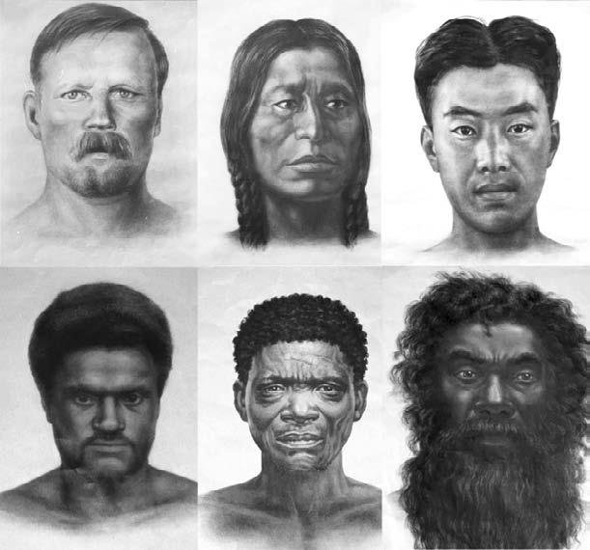
Представители различных рас

Около 100 тысяч лет назад наши предки проникли в Палестину и на Ближний Восток, а 60–70 тысяч лет назад заселили Азию вплоть до берегов Тихого океана. Во всяком случае, молекулярно-генетические исследования, проведенные среди некоторых племен, населяющих Малайзию, показали наличие в отдельных фрагментах ДНК уникальных мутаций, которые могли возникнуть никак не раньше 60 тысяч лет назад, причем этот процесс совершился уже в Азии. Древнейшая генетическая линия, с которой эти мутации можно сравнить, сформировалась в Африке примерно 84 тысячи лет назад. Таким образом, ученым удалось даже приблизительно оценить скорость заселения азиатского региона. Оказалось, что темп колонизации был весьма высок и составлял величину от 0,7 до 4 километров в год.
Чуть менее 40 тысяч лет назад человек разумный, как мы знаем, проник в Европу и примерно тогда же достиг Новой Гвинеи и Австралии. В Сибири сапиенсы впервые появились 60 тысяч лет назад, а около 20 тысяч лет назад приступили к освоению американского континента, пройдя по так называемому Беринговому мосту, соединявшему в ту эпоху Евразию и Северную Америку. Впрочем, единого мнения относительно точной даты заселения Америки у специалистов нет; многие ученые считают, что проникновение людей в Новый Свет осуществлялось в несколько приемов на протяжении сравнительно большого временного промежутка – от 32 до 12 тысяч лет назад.
Не подлежит сомнению, что на пике глобальных миграций Homo sapiens человеческие расы уже существовали, причем география их распространения заметно отличалась от современной. Скажем, в гротах Гримальди (Италия) около 40 тысяч лет назад обитали высокорослые европеоиды (как и вообще в ту пору в Европе), но в одном из гротов нашли два типичных негритянских скелета. Останки несомненных негроидов были обнаружены и близ нынешнего Воронежа, причем эти «евроафриканцы» соседствовали с другим расовым типом, вроде бы европеоидным, но отличным от классических кроманьонцев. Возраст находки – 30 тысяч лет.
Каковы же были основные причины расовой дифференциации палеолитического человечества?
В 1930-х годах известный антрополог Ф. Вайденрайх предложил гипотезу глубокой древности современных рас, возникавших независимо друг от друга в нескольких центрах. Этих центров он насчитывал четыре, по числу выделенных им рас: в Юго-Восточной Азии, Восточной Азии, Африке и Европе.
Процитируем антрополога В. П. Алексеева:

Первый центр послужил зоной формирования австралоидов, второй – монголоидов, третий – негроидов и, наконец, последний, четвертый, – европеоидов. Исходными формами для австралоидов были яванские питекантропы, для монголоидов – синантропы, для негроидов – африканские неандертальцы и для европеоидов – европейские неандертальцы.

И хотя Вайденрайх привлек для обоснования своей гипотезы богатый морфологический материал, сегодня она не выдерживает никакой критики.
Во-первых, можно считать доказанным, что человек разумный возник в одно время и в одном месте (в Восточной Африке около 200 тысяч лет назад). Правда, сторонники теории полицентризма продолжают изыскивать дополнительные аргументы в защиту своей версии событий, но абсолютное большинство ученых этой точки зрения не разделяют. Постулат о неоднократном и независимом происхождении популяций Homo sapiens выглядит в наши дни крайне не убедительно.
Во-вторых, по мнению Вайденрайха, расовая дифференциация началась еще на «досапиенсном» этапе формирования человека, что весьма и весьма сомнительно. Вполне вероятно, что по размаху вариаций внутри локальных вариантов своего вида палеоантроп заметно превосходил анатомически современных людей, но этим обстоятельством можно со спокойной совестью пренебречь, поскольку прямым предком Homo sapiens неандерталец не является.
В-третьих, ранние африканские сапиенсы отличались, как мы уже говорили, высокой степенью единообразия, а расщепление некогда однородной популяции на региональные формы началось после их исхода из Африки.
Окончательного ответа на вопрос, каким образом происходило формирование человеческих рас, нет. Некоторые ученые полагают, что ведущей причиной расовой дифференциации является географический фактор, и расы, таким образом, – результат приспособительной эволюции в новых условиях. С этой точки зрения, темная кожа, удлиненные пропорции и шапка курчавых волос африканских негров – признаки, позволяющие им успешно выживать в условиях жаркого тропического климата, а депигментация и высокие носы северян – результат приспособления к холоду и снегам высоких широт. Аналогично – узкий разрез глаз с эпикантусом у монголоидов якобы помогает им противостоять сильным ветрам пустынь и сухих степей, несущим тучи песка и пыли.
И хотя определенный резон в подобных соображениях имеется, по большому счету они все же представляются весьма наивными. Спору нет, вовсе игнорировать географический фактор вряд ли справедливо, поскольку давно подмечено, что и кожа, и волосы, и глаза закономерно светлеют по мере перехода от тропического пояса к умеренным зонам в обоих полушариях. Точно так же у обитателей южных широт статистически достоверно преобладает известная грацилизация физического типа.
Некоторые фенотипические изменения могут произойти даже в очень короткие по историческим меркам сроки: например, негры, переселившиеся в Северную Америку, за пару сотен лет несколько посветлели. (Правда, следует иметь в виду, что они вполне могли «позаимствовать» некоторую часть англосаксонских генов, так что влияние среды здесь под большим вопросом.) И все же чрезмерно полагаться на географический фактор не следует – хотя бы уже потому, что в древности картина распределения рас по нашей планете была принципиально иной. Темная кожа и курчавые волосы доисторических негроидов ничуть не мешали им благополучно выживать в приледниковой зоне.
Решающее слово, как всегда, остается за генетикой. Как мы помним, популяция ранних сапиенсов, перебравшихся из Африки в Евразию, была очень небольшой, а последующее освоение огромных территорий всех пяти континентов тоже осуществлялось малыми группами. Каждая такая группа уносила не весь человеческий генофонд, а какую-то случайную его часть.
Попросту говоря, расы – не результат приспособительной эволюции в новых условиях, а элементарный продукт малых выборок. Между прочим, Чарлз Дарвин понял это еще более ста лет назад и писал, что расы – отнюдь не продукт обычного естественного отбора. Расселение человечества по планете приводило к тому, что небольшие коллективы, отправившиеся за тридевять земель, рано или поздно оказывались в изоляции, и принесенные переселенцами случайные признаки усиливались со временем в результате близкородственного скрещивания.
Исследования по гибридизации ДНК людей разных рас (чуть раньше эта методика была подробно описана) показали, что первыми от африканской ветви отделились народы, давшие начало расам, образовавшимся вне Африки, т. е. всем, кроме негроидов и эфиопов. Затем этот единый евразийский ствол пустил еще два побега. Западная ветвь дала начало европейцам и индийцам, а восточная образовала густую поросль локальных вариантов, среди которых находятся все прочие – от коренного населения Америки, восточных и юго-восточных монголоидов до папуасов, океанийцев и австралийских аборигенов.
Гены генами, но бывает и так, что именно среда властно диктует свои правила. Например, в Западной и Центральной Африке отмечена аномально высокая частота патологического S-гемоглобина. Носители этого дефектного гена страдают тяжелым наследственным недугом – серповидно-клеточной анемией. Казалось бы, люди с такой патологией должны были давным-давно исчезнуть с лица Земли, поскольку они раньше умирают и оставляют меньше потомства. Но мудрая природа рассудила по-иному: да, носители ущербного гемоглобина действительно меньше живут, но зато они не болеют малярией! Дефектные эритроциты, напоминающие миниатюрный серп, оказываются не по зубам малярийному паразиту, поэтому атака на красные кровяные тельца захлебывается не начавшись. Весьма ценное эволюционное приобретение!
Однако в большинстве случаев адаптивные объяснения не работают. Конечно, всегда можно предположить, что у жителей тропиков выраженная пигментация кожи выполняет барьерную функцию – противостоит жесткому ультрафиолету южного солнца. Но это рассуждение было бы справедливо только в том случае, если бы носители соответствующего гена оставляли больше потомства. А поскольку мы этого не наблюдаем, лучше согласиться с Дарвином и современными учеными: человеческие расы не шлифуются средой обитания, а представляют собой осколки некогда единой популяции древнего вида Homo sapiens. Выдающийся генетик Р. Левонтин высказался на этот счет вполне определенно:

…Любые различия можно рассматривать как имеющие приспособительный характер, однако не нужно принимать слишком всерьез такие рассказы об адаптивных способностях, не имея действительных данных о выживании и воспроизведении. Поиски причин различий &lt;…&gt; между людьми &lt;…&gt; остаются, в сущности, лишь милым развлечением, свидетельствующим о богатстве воображения рассказчика.

Мы уже говорили о том, что в глубокой древности расовая «картина» планеты Земля заметно отличалась от современной и не была, судя по всему, привязана к определенным климатическим зонам. Мы привыкли полагать, что до XVI века, когда россияне стали просачиваться в Сибирь, Восточную Азию населяли классические монголоиды. Но так было не всегда.
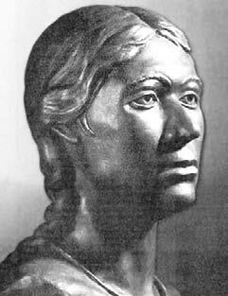
«Алтайская принцесса», реконструкция по черепу
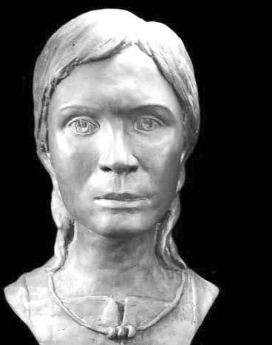
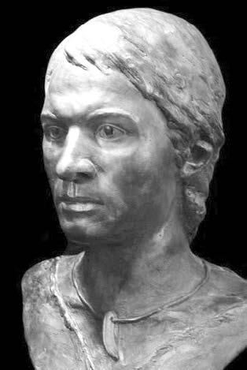
Представители андроновской культуры (реконструкция)

Археологические находки свидетельствуют, что все западные районы Южной Сибири – Алтай и Хакасия – представляли собой в IV–III тысячелетиях до новой эры кочевую периферию европеоидных племен. Это были длинноногие и очень высокие люди с тяжелыми черепами, массивным костяком и острым профилем. Они жили не только на Алтае, но и в Туве и Казахстане – то есть это был не крошечный островок в бескрайнем монголоидном море, а коренной этнос.
Эту культуру назвали афанасьевской – по имени деревни, возле которой были сделаны первые находки. Ей наследует андроновская культура, распространившаяся еще шире – ее следы находят и в Северном Приуралье, и даже в Передней Азии. Андроновцы – тоже европеоиды, но в крайнем их развитии: могучие, высокорослые, широколобые, очень носатые, с чеканными лицами почти без скул. Вероятнее всего, они умудрились сохранить каким-то образом внешний облик своих палеолитических предков.
Ну а двадцать тысяч лет назад рослые и носатые люди с крепким костяком населяли не только Европу, но и Северную Африку, о чем недвусмысленно говорят антропологические находки. А негроиды, в свою очередь, проникали и на юг Средиземноморья, и даже на просторы Восточноевропейской равнины. Расовая колода тасовалась весьма причудливо, из чего следует, что отнюдь не среда обитания формирует человеческую индивидуальность. Евразийский климат на широте современного Воронежа (а в ту пору это была периферия великого ледника) никак не мог способствовать развитию чернокожести и курчавоволосости.
Миграции миграциями, но почему же все-таки шведы, норвежцы или датчане в массе своей белокуры и светлокожи, а итальянцы и греки черны как головешки? Ответ на этот вопрос мы найдем в работах выдающегося отечественного генетика Н. И. Вавилова, который тщательно исследовал области распространения культурных растений в древности. Он собрал богатейший фактический материал и пришел к весьма любопытным выводам. Любой биологический вид изобилует генетическими вариациями, и наибольшая пестрота этих вариаций всегда тяготеет к центру происхождения вида. Там бурлит жизнь и рождаются новые формы (некоторые выживают, а другие выметаются отбором), а старые формы постепенно выдавливаются на окраину. Иными словами, в центральной части ареала всегда преобладают доминанты, а рецессивные формы вытесняются на периферию.
Примерно то же самое происходит и в человеческих популяциях. Гены светлоглазости, белокожести и светловолосости – это рецессивные гены, но их в лежащей на отшибе Скандинавии было ощутимо больше, чем в Центральной Европе, где жизнь била ключом. А поскольку на тощих почвах Скандинавского полуострова людей было сравнительно мало, полным ходом шло близкородственное скрещивание – инбридинг, в результате чего из поколения в поколение появлялось на свет все больше и больше голубоглазых и светлокожих детей.

Напомним читателю азы генетики. Гены, отвечающие за какой-либо признак, существуют в виде аллелей (пар) в соответствующих локусах гомологичных (парных) хромосом. Один вариант гена ребенок получает от матери, а другой – от отца. Эти варианты могут быть как доминантными, так и рецессивными.
Если доминантный ген проявляется всегда (даже в сочетании с рецессивным геном), то рецессивному, чтобы проявиться, необходимо встретиться с другим рецессивным геном. То есть он должен быть получен и от отца, и от матери. В противном случае рецессивный ген будет находиться в скрытом, непроявленном состоянии.
Ген смуглой кожи – доминантный ген, а вот белая кожа – это признак, управляемый рецессивным геном. Но поскольку в изолированных популяциях (и в популяциях, вытесненных на периферию) удельный вес носителей рецессивных генов больше, чем в центре, вероятность их встречи заметно увеличивается. В результате белокожее и светлоглазое потомство будет появляться на свет гораздо чаще.

Этот любопытный феномен называется «выщеплением рецессивов». Он характерен не только для окраинных регионов, которые лежат на периферии цивилизованного мира, но и для богом забытых мест, затерявшихся в высокогорье или среди безводных пустынь. Так, в отдаленных поселениях Таджикистана можно встретить белокожих и рыжеволосых красавиц – бесспорно, местных уроженок.

ГМО: опасность или спасение

Настало время поговорить о проблеме, которая сегодня широко обсуждается в СМИ, – о генетически модифицированных продуктах.
Что все-таки лучше: мелкая как горох отечественная картошка, взопревшая на родном навозе, или полновесный заморский клубень, не подверженный гниению и успешно противостоящий атакам колорадского жука?
Казалось бы, ответ очевиден, но обывателей до смерти запугали рассказами о неведомых опасностях, которые таят в себе трансгенные, или генетически модифицированные, организмы (ГМО). Дескать, кто его знает, что на уме у пришлого гена: а вдруг он просочится в гено'м беспечного едока и обоснуется там? И пойдут плодиться жутковатые мутанты с пышной картофельной ботвой вместо волос на шишковатом черепе…
Забавный парадокс: чем стремительнее развивается наука, чем изощренней и тоньше становятся технологии, тем менее компетентные люди их обсуждают. Вот и гуляют по страницам газет досужие байки о гибридных помидорах, куда бессердечные биологи напихали рыбьих генов. И теперь сам черт не разберет, что они за монстры такие – то ли еще растения, то ли уже животные. Недостаток специальных знаний с лихвой компенсируется избытком воображения.
На всякий случай напомним читателю, что вся информация об организме записана в молекулах дезоксирибонуклеиновой кислоты (ДНК), которые входят в состав хромосом, находящихся в клеточном ядре. ДНК представляет собой спиральную структуру из двух нитей, закрученных одна относительно другой и удерживаемых друг около друга за счет взаимодействия между азотистыми основаниями (нуклеотидами) противолежащих нитей. Уникальные последовательности нуклеотидов, объединенные в триплеты и насчитывающие десятки, сотни, а то и тысячи звеньев, представляют собой кодирующие участки молекулы ДНК – гены. Таким образом, морфологически и структурно ген – это фрагмент молекулы ДНК. Чтобы реконструировать исходный генетический текст, нужно встроить в молекулу ДНК дополнительные, не свойственные ей гены или, наоборот, удалить некоторые звенья. Может ли подобное произойти при употреблении в пищу трансгенных растений?
Как известно, пищеварительные ферменты желудочно-кишечного тракта режут громоздкие органические молекулы на небольшие фрагменты: белки, например, превращаются в «кашу» из отдельных аминокислот. Точно так же дело обстоит и с молекулами нуклеиновых кислот (ДНК и РНК), поскольку они представляют собой сложные соединения, построенные из миллионов субъединиц. Понятно, что развалившаяся на отдельные нуклеотиды гигантская молекула утрачивает свои кодирующие функции безвозвратно, подобно тому как рассыпанный на отдельные литеры типографский набор уже не несет никакой полезной информации. Поэтому толковать о потенциальном мутагенном влиянии генетически модифицированных продуктов могут только люди, не знающие азов молекулярной биологии. Между прочим, с этими азами должен быть знаком всякий, окончивший полный курс средней общеобразовательной школы.
Опасность токсического воздействия трансгенных растений на организм человека тоже не более чем наукообразный миф.
Биолог Александр Кирпий пишет:

С чем связана травля ГМО, мне, простому биологу, непонятно. Проблемы с биологической точки зрения нет. Возьмем, к примеру, трансгенный картофель, устойчивый к колорадскому жуку. Известно, что в почве существуют бактерии, способные продуцировать токсичный для колорадского жука, но абсолютно безвредный для человека белок. Попадая в организм жука, он блокирует работу ионных каналов, что приводит к смерти насекомого. Ученые выделили ген, кодирующий этот белок, из бактерии и вставили его в геном картофеля. В результате в листьях растения появился новый белок, он дает устойчивость к вредителю, причем в клубнях этого белка нет. Жаль, что кое-кто («Парламентская газета» 15.07.03) не видит разницы между жуком и человеком, иначе он не написал бы: «Генетически измененную картошку отказываются жрать даже колорадские жуки, которые спокойно переносят самые ядовитые опрыскивания». Да… против таких аргументов не поспоришь.

Можно сослаться и на мнение академика И. П. Атабекова, который считает, что на сегодняшний день достоверные сведения об опасности ГМО для млекопитающих (в том числе и для человека) отсутствуют. Его точку зрения в полной мере разделяют академики К. Г. Скрябин и Е. Д. Свердлов, лауреат Нобелевской премии мира 1970 года Н. Э. Борлоуг и многие другие ученые.
Тогда, быть может, культивирование трансгенных растений способно нанести непоправимый ущерб агроценозам, то есть биологическому разнообразию в естественной среде обитания за счет перекрестного опыления? Нет, и здесь ответ отрицательный, поскольку специальный тест на биобезопасность для ГМО, высаживаемых на открытый грунт, исключает возможность перекрестного опыления с сорняками.
Более того, трансгенный картофель, например, весьма выгодно отличается от отечественного аналога уже тем, что при длительном хранении остается свежим, тогда как родная культура превращается в компост. Разумеется, можно сохранить в целости и сохранности даже отечественную картошку, если без меры лить химикаты. Но, во-первых, химические средства защиты вызывают быстрое привыкание к ним вредителей (в данном случае колорадского жука), а вовторых, изрядно обедняют видовой состав всех прочих насекомых, оставляя шанс не более чем десятку видов членистоногих. А на полях, засаженных трансгенной культурой, без труда обнаруживается 97 из 98 видов насекомых. Как вы уже догадались, отсутствует только колорадский жук.
При этом можно не беспокоиться, что перекрестное опыление сможет хоть как-нибудь отразиться на биологическом разнообразии агроценоза: в России просто-напросто нет диких родственников картофеля и помидоров, поэтому о неуправляемом скрещивании домашних и свободноживущих культур можно благополучно забыть. Если посевы генетически модифицированной кукурузы непременно должны быть отделены от других полей полосой отчуждения двадцатиметровой ширины (биологи говорят, что такая дистанция предотвращает перекрестное скрещивание), то по части картошки и помидоров оснований для беспокойства нет.
Правда, справедливости ради следует отметить, что не все трансгенные культуры в равной степени безопасны для агроценозов. Если верить британским специалистам, генетически модифицированная кукуруза, выращиваемая под строгим контролем, не оказывает ровным счетом никакого влияния на окружающую среду, а вот о трансгенных свекле или рапсе этого, к сожалению, сказать нельзя. Они подавляют рост сорняков настолько сильно, что традиционные пищевые цепочки оказываются бесповоротно разрушенными, а это, в свою очередь, не лучшим образом отражается на сообществах насекомых и птиц. Однако даже при таком повороте событий паниковать и отчаиваться глупо: необходимо просто-напросто тщательно контролировать условия культивирования генетически модифицированных растений.
Между прочим, целенаправленное вмешательство в генофонд живой природы отнюдь не завоевание сегодняшнего дня. Человечество практикует его давным-давно: земледелие и скотоводство, ставшие фундаментом хозяйственной деятельности человека, немыслимы без селекционной работы, а любая селекция есть не что иное, как сознательный отбор полезных признаков, то есть перестройка исходного генотипа. Другое дело, что этот процесс на протяжении столетий был сравнительно неспешным и не предполагал столь глубокой модификации генома, какая стала возможна в последние годы.
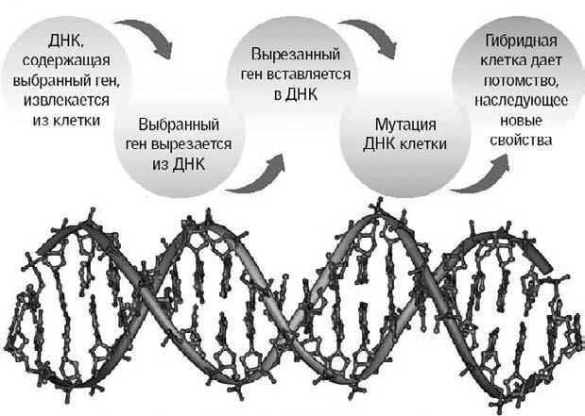
Процесс получения ГМО

Конечно, внедрение бактериального гена в картошку требует специальных технологий, которые появились совсем недавно, поскольку растения и бактерии разделены эволюционной пропастью в миллиарды лет и немного по-разному используют генетический код. Строго говоря, в картофель помещают не бактериальный ген как таковой, а некий его аналог, продукт лабораторного синтеза, видоизмененный таким образом, чтобы картофель сумел его прочесть. С некоторыми оговорками эта процедура напоминает перевод технической инструкции с одного языка на другой. Опуская эти нюансы, подчеркнем еще раз: ничего принципиально нового технологии генного манипулирования в себе не содержат, и поэтому генетически модифицированные организмы не более и не менее опасны, чем их двоюродные братья, выведенные традиционным путем.
Подведем некоторые предварительные итоги. Поскольку претензии к ГМО в основном сводятся к двум пунктам – их мутагенному влиянию на организм человека и потенциальному ущербу, который они могут нанести биоразнообразию в естественной среде обитания, – совершенно очевидно, что эти опасности очень сильно преувеличены и представляют собой или добросовестное заблуждение, или сознательную подтасовку общеизвестных фактов. Тем самым проблема неявно переводится из биологической в социально-политическую плоскость, потому что ожесточенная борьба с трансгенными организмами выгодна в первую очередь производителям химикатов, для которых появление культур, устойчивых к бактериям, грибам, вирусам и насекомым, означает уменьшение прибыли.
По сути дела, единственный реальный грех, приписываемый ГМО, – потенциальная возможность аллергических реакций, поскольку новый ген – это всегда новый белок. Спору нет, при употреблении в пищу генетически модифицированных продуктов вероятность развития аллергии нельзя полностью исключить, но это ровно в той же мере касается и традиционных продуктов питания, и разного рода биологических добавок, и лекарственных препаратов.
Например, банальные антибиотики совсем нередко дают выраженные аллергические реакции, но никому не приходит в голову отказываться от них только лишь на этом основании. И хотя все медицинские препараты в обязательном порядке проходят строжайший предварительный контроль, побочные эффекты от приема лекарственных средств остаются весьма серьезной проблемой: например, в США они несколько лет назад занимали пятую строчку в списке причин летальных исходов. Надежной статистики по Российской Федерации нет, однако едва ли ситуация в нашей стране более благополучная.
Что же касается пищевой аллергии, то это вообще отдельная история. Так, для желудков обитателей средней полосы наибольшую опасность представляет отнюдь не пресловутая картошка с «рыбьим» геном, а всякая тропическая экзотика вроде плодов манго. Дело в том, что они содержат огромное количество нетрадиционных белков, поэтому риск аллергических реакций в таких случаях многократно превосходит аналогичный показатель при употреблении в пищу генетически модифицированных продуктов. Мы уже не говорим о всевозможных эмульгаторах, красителях, загустителях и прочих пищевых добавках, которыми изобилуют продукты питания, попадающие на наш стол. Вся эта химия способна не только провоцировать аллергические приступы, но и стимулирует развитие сахарного диабета, астматических состояний и даже некоторых форм рака.
Чтобы свести к минимуму вероятность аллергических реакций, надо всего-навсего снабдить генетически модифицированные продукты соответствующей маркировкой с подробным перечнем ожидаемых рисков, как это делается во всем мире.
В последние годы в России появилось множество специальных магазинов, торгующих «экологически чистой» продукцией, где цена картофеля, якобы выращенного в особых условиях, на порядок и более превышает стоимость обычного клубня. Если же принять во внимание тот факт, что в нашей стране нет ни единого гектара трансгенной картошки, то ничем иным, как форменным надувательством, подобные фокусы не назовешь. Да и говорить о вытеснении традиционных культур трансгенными в России вообще не приходится, поскольку промышленное высаживание генетически модифицированных растений в нашей стране вне закона. Любые генно-инженерные манипуляции вне стен специализированных лабораторий у нас строго-настрого запрещены.
А вот за рубежом – в Китае, Индии, Соединенных Штатах, в странах Африки и Юго-Восточной Азии и даже в некоторых европейских странах – отношение к трансгенным сельскохозяйственным культурам далеко не столь трепетное, как в России. Например, бедный Вьетнам сумел выйти на третье место в мире по экспорту риса исключительно за счет генетически модифицированной продукции.
Если вы убежденный натуропат, то выход у вас только один – не покупать ничего импортного. Ешьте на здоровье помидоры, картошку и огурцы со своих собственных шести соток и будьте бдительны, приобретая мясные полуфабрикаты, потому что туда запросто может попасть заморская соя, которая на треть является генетически модифицированной. Кроме того, не помешает внимательно читать вообще все этикетки, так как с 2004 года производитель обязан информировать покупателя, если его продукт содержит свыше 0,9 % трансгенного сырья.
Правда, по мнению биолога Виктории Скобеевой, этот законопроект едва ли может быть реализован на практике. Дело в том, что большинство отечественных тест-систем отражают сугубо качественные показатели, то есть могут дать ответ на вопрос о наличии или отсутствии генетически модифицированного сырья, но не в состоянии сказать, сколько его там содержится. И даже полуколичественная тест-система, разработанная краснодарским Всероссийским НИИ биологической защиты растений РАСХН, весьма груба и позволяет отличить 0,1 % от 10 %, но уж никак не 0,9 % от 1 %, что предусмотрено вышеупомянутым постановлением. На такие подвиги способна только полимеразная цепная реакция, а это очень дорогой метод.
Виктория Скобеева отмечает:

Стоимость его такова, что говорить о широком применении этого метода для тестирования пищи просто несерьезно. Он действительно может помочь строгим вегетарианцам, поскольку обнаружит даже единичные молекулы животного происхождения, но только если эти вегетарианцы готовы очень дорого платить за свои пристрастия.
Как же в таком случае определять, какой продукт следует маркировать, а какой нет? Судя по всему, «на глазок». Очевидно, какие широкие возможности для всевозможных злоупотреблений – в первую очередь коррупции – это открывает. В сочетании с принятыми в Евросоюзе послаблениями в запретительном законодательстве такое постановление нашего Министерства здравоохранения можно назвать защитой интересов отечественного производителя, но никак не потребителя.

Может быть, мы совершенно напрасно ополчились на ни в чем не повинных генетиков? Из-за чего мы ломаем копья, если авторитетные ученые убедительно доказали, что генетически модифицированные растения ничуть не опаснее выращенных традиционным путем? Да, аллергические реакции вполне возможны, но специалистам хорошо известны пути борьбы с этой напастью, не говоря уже о том, что потенциальным аллергеном может оказаться едва ли не любой продукт, полученный самым что ни на есть «дедовским» способом.
Агрессивные нападки на генную инженерию выглядят тем более нелепыми, что в сельском хозяйстве находят широкое применение такие методы повышения урожайности, которые сплошь и рядом куда опаснее, чем точечная реконструкция генома. Например, метод отдаленной гибридизации, основанный на скрещивании разных видов и даже родов, никого не смущает, хотя при этом перелопачивается весь геном снизу доверху. Почему-то считается, что подобная тотальная и абсолютно неконтролируемая перетряска святая святых организма много предпочтительнее бережного и щадящего вмешательства.
А доводилось ли вам слышать, чтобы хоть ктонибудь призывал запретить получение новых сортов методом радиационного мутагенеза? Между тем, это совершенно варварский метод, когда подопытное растение облучают запредельными дозами жесткой ионизирующей радиации, а потом смотрят, что получится на выходе. Ясно, что при таком массированном воздействии неконтролируемо изменяется весь геном. Однако и это никого не пугает: люди за обе щеки уписывают хлеб из карликовой пшеницы, полученной именно таким способом, а вот трансгенную картошку есть отказываются…
Чтобы воочию проиллюстрировать уровень некомпетентности публики, обсуждающей проблематику генной инженерии, приведем цитату из статьи биолога Александра Кирпия:

Кстати, в своей книге «Как избежать ГМ-продуктов» «Гринпис» приводит историю о том, как тысячи людей пострадали от трансгенного триптофана. Триптофаном нельзя отравиться, так же как нельзя отравиться водой. Вредны примеси и микроорганизмы, которые в ней плавают, но никак не H2O. Триптофан – это аминокислота, и отравиться можно только примесями, что, собственно, и произошло. В 1989 году японская фирма Showa Denko при помощи генетически модифицированных бактерий производила БАД триптофан. Но из-за непродуманной технологии очистки он содержал большое количество токсичных примесей. Неудивительно, что употреблявшие его люди отравились. Только при чем же здесь ГМбактерии?

Как бы там ни было, остановить прогресс не удавалось еще никому, и рано или поздно человечеству придется смириться с широким наступлением трансгенных организмов по всему фронту. Сегодня даже на полях стран Западной Европы генетически модифицированные сорта встречаются все чаще, хотя сначала европейцы, как и мы, двигались по пути химизации сельского хозяйства (удобрения плюс ядохимикаты) и активного использования так называемых гетерозисных технологий (выведение гибридов, дающих сверхурожай в первом поколении).
Причина проста. Дефицит продовольствия во многих странах Африки и Юго-Восточной Азии столь велик, что там готовы покупать любую продукцию, лишь бы досыта накормить растущее как на дрожжах население. На планете постоянно голодают 800 миллионов человек (это почти в шесть раз больше, чем население России), 35 тысяч человек ежедневно умирают от голода, а 1,5 миллиарда (что равно населению Китая) страдают от хронического недоедания.
Людей на Земле становится все больше, а площади сельскохозяйственных угодий не увеличиваются, а даже несколько сокращаются. По оценкам демографов, к концу XXI века население планеты удвоится и достигнет 12 миллиардов человек. Совершенно очевидно, что прокормить такое количество едоков, не прибегая к принципиально новым технологиям, вряд ли получится, так что у человечества, похоже, просто нет выбора.
Землян в обозримом будущем подстерегает не только голод, но и жесточайший энергетический кризис вкупе с экологическими проблемами. И хотя точную цифру нетронутых запасов углеводородного сырья не может назвать никто, не подлежит сомнению, что получение очередного барреля нефти год от года будет только дорожать. Легкодоступные месторождения опустеют сравнительно быстро. Биотехнологии, и в том числе генная инженерия, могли бы стать если не панацеей от всех бед, то по крайней мере безболезненно разрешить ряд насущных проблем. Например, генетически модифицированный рапс – возобновляемое и дешевое сырье, которое можно использовать не только в качестве топлива, но и горюче-смазочных материалов.
Мало кому известно, что двигатели, работающие на спирте или подсолнечном масле вместо бензина, придуманы давным-давно. Просто в эпоху дешевой нефти они оказались не у дел. Недаром говорят, что все новое – это хорошо забытое старое. Еще в середине XIX века было доказано, что растительное масло можно запросто использовать в качестве горючего для паровых машин, а первый четырехтактный двигатель внутреннего сгорания (его различными модификациями мы пользуемся до сих пор) работал на этиловом спирте. А вот Рудольф Дизель, например, заправил вторую экспериментальную модель своего движка арахисовым маслом. И хотя автомобили Даймлера и Бенца с самого начала бегали на бензине, отец американского автомобилестроения Генри Форд сделал, тем не менее, ставку на этанол. Первый по-настоящему массовый автомобиль Форда «Модель Т», сошедший с конвейера в 1908 году, одинаково хорошо работал и на этиловом спирте, и на бензине, и на их смеси.
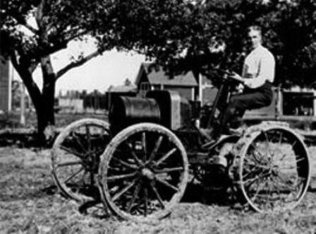
1908 год. Генри Форд за рулем трактора. Ранние модели двигателей Форда работали на этаноле

Компания Scania (Швеция) внедряет грузовики на биотопливе

Надо сказать, что автоэтанол был весьма популярен вплоть до 1940-х годов (его производство не смог подкосить даже знаменитый «сухой закон»), и только дружное наступление нефтяных компаний, богатеющих не по дням, а по часам, поставило на биотопливе жирный крест: бензин стал стоить дешевле спирта.
Что же касается растительных масел, современные дизельные двигатели работают на них ничуть не хуже, чем на солярке. Более того, биотопливо сгорает в двигателе куда полнее, а выхлоп становится вчетверо чище. Приведем небольшую цитату из посвященной биотопливу статьи, опубликованной в мартовском номере журнала «Вокруг света» за 2007 год:

Но лучшим сырьем для биодизеля пока считается не подсолнечник и даже не кукуруза, а рапс. Эта техническая культура почти не требует ухода, растет, где посадишь, дает высокие урожаи. Из тонны рапса можно выжать до 500 литров масла. Утечка рапсового масла, в отличие от солярки, не наносит экологического ущерба, так как в почве и воде оно полностью разлагается за 2–3 недели. Наконец, рапс – прекрасная промежуточная культура. Если поля, отдыхающие после урожая пшеницы и просто пустующие, засеять рапсом, то потом та же пшеница будет расти на них значительно лучше. Сейчас только в России пустует более 13 миллионов гектаров плодородных пахотных земель. При средней урожайности рапса 13,7 центнера с гектара с них можно получить почти 18 миллионов тонн семян, из которых производится более 8 миллиардов литров топлива (примерно на 5 миллионов автомобилей).

И если даже обыкновенный рапс столь неприхотлив и полезен, то что уж говорить о трансгенном… Между прочим, сегодня ГМ-растениями засеяно около 60 миллионов гектаров посевных площадей в США и 7 миллионов гектаров в Канаде, причем немалую часть этих посадок составляет генетически модифицированный рапс. И кто знает, может быть, пройдет совсем немного времени, и мировая энергетика перейдет на биотопливо.
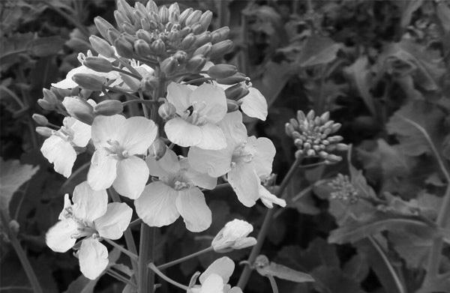
Лучшим сырьем для биодизеля пока считается рапс

По данным ООН, трансгенными растениями в 2003 году было засеяно во всем мире примерно 70 миллионов гектаров, в 2007 году – уже свыше 114 миллионов. В нашей же стране они по-прежнему запрещены. Между тем российские посевы буквально задыхаются от сорняков, насекомых и вредной микрофлоры.
Александр Кирпий приводит на этот счет весьма любопытные цифры:

Только от сорняков потери сахарной свеклы составили 25 %, а при потерях в 20 % ее уже стали закупать за границей. И это несмотря на то, что под сахарной свеклой в России занят 1 миллион гектаров, а на производстве сахара задействованы сотни тысяч человек. Решение проблемы – использование ГМ-сорта сахарной свеклы, устойчивого к гербицидам. Да что там говорить, по мнению директора центра «Биоинженерия» РАН академика РАСХН К. Г. Скрябина, ущерб, причиненный колорадским жуком за последние 10 лет, превысил сумму кредита, полученного Россией от МВФ. А этого могло бы не произойти, если бы использовался устойчивый к жуку картофель.

А вот в Китае и США картина прямо противоположная. Американцы вывели сорта хлопка и кукурузы, которые умеют самостоятельно защищаться от вредителей. Они вырабатывают специфический токсин*,
* Строго говоря, растение продуцирует не сам токсин, а его предшественник (протоксин), который приобретает токсические свойства только в пищеварительном тракте насекомых определенного вида. Соединившись с рецепторами кишечной стенки, он начинает ее разрушать, и насекомое погибает от голода. Для человека и других позвоночных этот протоксин совершенно безопасен, так как полностью разрушается их пищеварительными ферментами.
полученный на основе почвенной бактерии Bacillus thuringiensis (Bt), смертельно опасный для паразитов, но абсолютно безвредный как для человека, так и для других позвоночных животных. По данным 2008 года, 65 % всего хлопчатника, выращиваемого в Китае (в США – 57 %, а в Индии – 42 %), способно продуцировать этот токсин благодаря невинной генноинженерной манипуляции – внедрению генов бактерии Bt в ДНК растения.
Успехи биотехнологии на сегодняшний день бесспорны – это одно из самых перспективных научных направлений, а ГМО находят все более широкое применение отнюдь не только в сельском хозяйстве. Генетически модифицированные бактерии исправно служат медикам, позволяя получать лекарственные средства с большим выходом и заранее заданными свойствами, в том числе гормоны, витамины и биологически активные добавки. Трансгенные животные не только опережают своих собратьев по таким параметрам, как рост, вес, мышечная сила, выносливость и быстрота реакции, но и выступают в роли своеобразных живых биореакторов. Чуть больше десяти лет назад в Голландии с помощью методов генной инженерии вывели породу коров, способных выделять в молоко гамма-интерферон – естественный низкомолекулярный белок, подавляющий репродукцию вирусов и некоторых других внутриклеточных паразитов. Мало того что такое молоко уже само по себе целебно и обладает лекарственными свойствами, оно вдобавок служит ценным сырьем для производства широкого спектра противовирусных препаратов.
А так называемые растительные вакцины, эффективность которых трудно переоценить? В съедобное растение внедряют ген, кодирующий белки вирусной оболочки. Как известно, вирусы устроены очень просто – они состоят из белковой оболочки и заключенной внутри нее молекулы РНК или ДНК. Вирус – строго внутриклеточный паразит: чтобы произвести на свет себе подобных, ему необходимо проникнуть в клетку-мишень и встроить свою нуклеиновую кислоту в ее геном. Иными словами, он перехватывает управление, берет все процессы биосинтеза под свой строгий контроль, в результате чего все внутриклеточные ресурсы направляются на сборку сотен и тысяч новых вирусных частиц, а клетка превращается в фабрику по производству своих убийц.
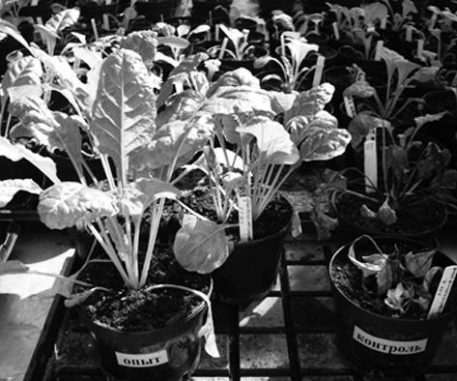
Опытные трансгенные и контрольные растения сахарной свеклы после обработки гербицидом

Так вот, белки вирусной оболочки являются, по сути дела, антигенами – своего рода метками, опознавательными знаками, по которым иммунная система идентифицирует вирус (подробнее это описано в главе «Гены, бактерии, вирусы»). Съев такое трансгенное растение, мы в готовом виде получаем набор антигенов соответствующего вируса, и наша иммунная система немедленно начинает вырабатывать против них специфические антитела. Когда впоследствии наш организм столкнется с реальным вирусом данного типа, антитела уже будут готовы уничтожить непрошеного гостя.
Триумфальное шествие генетической революции уже не остановить. Трансгенные культуры распространяются все шире, они постепенно становятся основой сельхозпроизводства (на сегодняшний день подобными культурами засеяно 134 миллиона гектаров, что составляет более 9 % всех пахотных земель на планете). Несмотря на столь впечатляющий размах, не отмечено ни единого случая, чтобы здоровью человека был причинен вред из-за употребления в пищу генетически модифицированных продуктов. И если мы не хотим в самом ближайшем будущем оказаться у разбитого корыта, нам следует меньше доверять глупым слухам и внимательнее следить за чужими успехами.

Гены и наследственные болезни

В этой главе речь пойдет о наследственных болезнях, имеющих генетическую подоплеку. Однако начать нам придется с механизмов развития злокачественных опухолей, ибо генетические поломки играют ведущую роль в этих процессах.
В самом общем виде любой опухолевый процесс характеризуется бесконтрольной пролиферацией (размножением) патологически измененных клеток, их способностью инфильтрировать ткани и значительной автономией этих процессов от защитных сил организма. При этом характер роста доброкачественных и злокачественных опухолей отличается принципиально. Доброкачественная опухоль образует капсулу и растет, раздвигая ткани, а злокачественная пронизывает (инфильтрирует) окружающую ткань, составляя с ней практически неразъемное целое.
Понятно, что хирургическое лечение рака имеет по этой причине свои сложности: иссекать опухоль приходится в пределах здоровых тканей, так как невозможно точно определить границу, разделяющую здоровые и пораженные ткани. Даже сам термин «рак» имеет патологоанатомическое происхождение – на препаратах отчетливо видны кляксоподобные образования, весьма напоминающие известное ракообразное, выбросившее вперед свои клешни. Кроме того, раковая опухоль способна к метастазированию: ее фрагменты (иногда в виде отдельных клеток) мигрируют по кровяному руслу и дают очаги вторичного роста.
Причины бесконтрольного роста опухолевой ткани окончательно неясны до сих пор. Существует огромное количество гипотез, связывающих пролиферацию раковых клеток с активизацией латентных онковирусов, то есть вирусов особого типа, находящихся до поры до времени в «дремлющем» состоянии (активизация такого вируса запускает механизм злокачественного перерождения клетки), или с нарастанием с возрастом числа мутаций в клеточном геноме. Все-таки злокачественные опухоли являются по преимуществу болезнью пожилых людей, поэтому гипотезы, связывающие их развитие с генетическими ошибками и иммунными «промахами», имеют полное право на существование. Бесспорно, играют роль и факторы среды – ионизирующее и ультрафиолетовое излучение, автомобильные выхлопы, промышленные загрязнители, лекарственные препараты, пищевые и ароматические добавки и так далее.
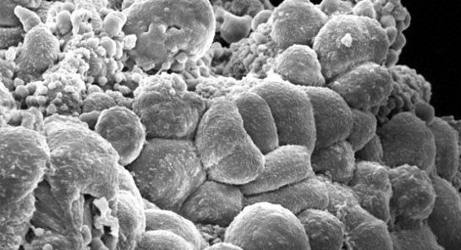
Раковая опухоль под микроскопом

Главной проблемой канцерогенеза – злокачественного перерождения тканей – остается неуязвимость опухолевых клеток. Дело в том, что любая клетка (микробный агент, проникший извне, или мутантная клетка нашего организма – роли не играет) несет на своей поверхности белки особого типа – своего рода опознавательные знаки, так называемые антигенные маркеры. Иммунная система, если не вдаваться в подробности, вообще устроена очень просто: принцип ее работы строится на распознавании «своего» и «чужого». И если какая-нибудь клетка идентифицируется как «не своя», то немедленно будет приведен в действие сложный механизм клеточных реакций по ее выявлению и уничтожению. Исправно функционирующая иммунная система всегда находится на страже гомеостаза внутренней среды организма.
Опухолевая клетка всегда несет в себе признаки генетической чужеродности. В эксперименте было не раз показано, что иммунная система не остается безучастной к бесконтрольной пролиферации злокачественных клеток: лимфоциты-киллеры получают сигнал о явном неблагополучии, направляются к месту событий, окружают растущую опухоль, но… Дальше возникают сплошные «но». То ли иммунный ответ не поспевает за стремительным ростом опухоли, то ли выпадают какие-то важные его звенья, то ли антигенная чужеродность мутантных клеток оказывается недостаточной, чтобы вызвать полноценную реакцию, но так или иначе опухолевые клетки разрушению не подвергаются, потому что иммунная система реагирует на них крайне вяло.
Все эти обстоятельства вызвали к жизни огромное количество теорий, стремящихся объяснить неполноценность иммунного ответа при раковой патологии. Некоторые исследователи вообще отказываются искать единые патогенетические механизмы рака, утверждая, что опухолевый процесс имеет в каждом конкретном случае свои собственные причины, связанные с локализацией опухоли, ее клеточным строением, состоянием макроорганизма и так далее. На этом фоне выделяется попытка генетика и биофизика Н. В. Лучника объяснить генез злокачественных новообразований с позиций теории «незаживающей раны». Но прежде чем изложить его версию (пусть небезупречную, но стройную и внутренне непротиворечивую), следует сделать небольшое отступление.
Все клетки нашего организма имеют свой срок жизни, по истечении которого они погибают. Гибель клеток может происходить двумя путями – посредством так называемого апоптоза (запланированная гибель клеток) и посредством некроза (незапланированная, внезапная гибель клеток). При апоптозе организм сам решает, какие структуры уже отработали свое и подлежат немедленному уничтожению. Это своего рода чистка, сохранение постоянства внутренней среды на должном уровне. С помощью ферментов клетки разбираются на составные части, и все образовавшиеся в ходе этой деконструкции структуры вновь пускаются в дело. Апоптоз – это заурядный процесс, направленный на поддержание гомеостаза. Например, эритроциты – клетки красной крови – живут всего лишь 100 дней и после этого погибают, а на смену им приходят новые клетки, прошедшие «инструктаж» в костном мозге.
Иное дело – некротическая гибель клеток. Она происходит случайно и незапланированно. Простейший пример: чистя картошку, вы порезали палец. Погибающие клетки буквально «кричат» о своем неблагополучии, посылая биохимические сигналы. В ответ на эти сигналы организм запускает каскад сложных реакций: происходит спазм поврежденных сосудов, начинается тромбообразование, к очагу поражения устремляются клетки воспаления и иммунные клетки, призванные нейтрализовать потенциальную инфекцию. В результате всех этих процессов начинается заживление и в конечном итоге формируется рубец из соединительной ткани.
По версии Н. В. Лучника, опухолевые клетки в силу их повышенной хрупкости гибнут некротически, непрерывно сигнализируя о своей беде. Погибают, разумеется, не все клетки опухоли, а только некоторая их часть. Каскад сигналов с периферии вызывает немедленную и парадоксальную реакцию: опухоль начинает активно снабжаться питательными веществами, прорастать кровеносной и нервной тканью, отнимая таким образом ресурсы у макроорганизма. Очаг злокачественного роста воспринимается организмом как травматический. А поскольку скорость размножения опухолевых клеток значительно превосходит аналогичные показатели нормальных клеток, масса опухолевой ткани стремительно увеличивается, отвлекая на себя все больше ресурсов. Вдобавок бурный опухолевый рост сопровождается нарастающей интоксикацией, что только усугубляет клиническую картину. Возникает что-то вроде самоподдерживающейся цепной реакции, исход которой заранее предрешен.
Остается выяснить только одно: в чем причина повышенной хрупкости опухолевых клеток, и почему они должны гибнуть по некротическому типу? Чтобы ответить на этот вопрос, надо вспомнить о том, что наши гены не остаются неизменными от рождения и до смерти. Они непрерывно подвергаются разнообразным внутренним и внешним воздействиям. Любое изменение структуры ДНК, нарушение ее целостности называется мутацией. Мутации являются заурядным явлением, и большая их часть своевременно распознается и устраняется при помощи специальных внутриклеточных репаративных механизмов. Генные (или точковые) мутации, затрагивающие отдельные гены и не отражающиеся на структуре хромосом, распознать очень сложно; хромосомные же мутации (инверсии, делеции, транслокации), сопровождающиеся изменением формы и строения хромосом, хорошо видны под обычным световым микроскопом в период митоза (деления клетки). При митозе генетический материал удваивается (редупликация ДНК), хромосомы с помощью особых внутриклеточных структур растаскиваются к полюсам делящейся клетки, и в результате дочерние клетки получают избыток или недостачу хромосомного материала, если в материнской клетке часть хромосом была дефектной. Такие дочерние клетки, как правило, нежизнеспособны. Как раз из них и формируется вышеупомянутая популяция некротически погибающих опухолевых клонов, сигнализирующих с периферии о глубоком внутреннем неблагополучии.
Обычные (не опухолевые) клетки тоже мутируют, но возникающие в них изменения своевременно устраняются. При одноцепочечных разрывах дело обстоит сравнительно просто: дефектный участок вырезается специальными ферментами, а образовавшийся «пробел» восстанавливается по комплементарной неповрежденной цепочке, которая используется в качестве матрицы. Механизмы репарации двухцепочечных разрывов более сложны, но если даже такой дефект исправить не получается, в запасе всегда остается вторая (парная) хромосома с неповрежденным геном. Вероятность параллельного повреждения одного и того же локуса в обеих нитях молекулы ДНК исчезающе мала, поэтому нормальные клетки отличаются высокой стабильностью. Клетки же потенциально онкогенные, с точки зрения этой теории, несут в себе «первородный грех» в виде дефектной структуры одной из хромосом, поэтому даже сравнительно небольшое возмущение приводит к огромному числу нерепарируемых мутаций, что заставляет такие клетки погибать некротическим путем со всеми вытекающими последствиями. Развивается картина «незаживающей раны», и опухоль начинает неуклонно прогрессировать. Дело за малым – отыскать врожденный изъян опухолевых клеток.
Н. В. Лучник предложил свою гипотезу довольно давно, а наука, как известно, не стоит на месте. В последние годы выяснилось, что стволовые клетки, те самые стволовые клетки, обещавшие революцию в медицине, похоже, имеют непосредственное отношение к злокачественным опухолям. Более подробно об этих удивительных клетках мы поговорим в следующей главе, а пока коротко объясним читателю, что они собой представляют.
Как известно, зрелые кровяные клетки неспособны к размножению, а самые многочисленные из них – эритроциты – даже утрачивают ядро. Живут они не более 100 дней. Немедленно возникает вопрос: откуда они в таком случае берутся? В начале прошлого века отечественный гистолог Александр Максимов обосновал изящную теорию, согласно которой в красном костном мозге обитают специальные клетки, занятые исключительно делением. Это их основная работа. После каждого деления одна дочерняя клетка претерпевает морфологические изменения и превращается в клетку крови, а другая, немного повзрослев, делится вновь. Затем история повторяется: одна клетка проходит обучение и становится обычной кровяной клеткой, а другая через некоторое время вступает в новый цикл размножения. Эта картина весьма напоминает ствол, пускающий молодые побеги, поэтому Максимов назвал такие клетки стволовыми (Stamzelle). Довольно скоро его теория получила блестящее экспериментальное подтверждение.
Впоследствии выяснилось, что своих предшественников имеют не только кровяные клетки. Эпителий кишечника, клетки кожи, мышц и сосудов, наконец костная ткань тоже все время обновляются. А чуть позже среди обычных кроветворных стволовых клеток была обнаружена популяция еще более пластичных, умеющих трансформироваться абсолютно в любую клетку человеческого организма (их у нас насчитывается около 290 типов). Короче говоря, такая плюрипотентная стволовая клетка может дать начало любой ткани нашего тела. Медики возлагают на них большие надежды.
Сравнительно недавно стволовые клетки особого типа были найдены в раковых опухолях. Оказалось, что свыше 90 % опухолевой ткани приходится на обычные «старые» раковые клетки, неспособные к развитию, а ее бурный рост обусловлен размножением стволовых опухолевых клеток. Удельный вес этих клеток при разных формах рака сильно варьируется. Например, в случае лейкемии на 100 тысяч злокачественных клеток приходится всего лишь одна стволовая, а при некоторых мозговых опухолях их число может достигать 20. Понятно, что агрессивность опухоли напрямую связана с числом стволовых клеток: чем их больше, тем быстрее опухолевый рост.
По мнению ученых, это самые обычные стволовые клетки, переродившиеся в результате мутации и ставшие смертельно опасными, ибо в полной мере унаследовали весьма эффективный механизм репарации ДНК. Поэтому традиционные методы лечения – радио-или химиотерапия – сплошь и рядом оказываются бессильны: проходит немного времени, и опухоль воскресает, как феникс из пепла.
А совсем недавно была высказана гипотеза, согласно которой причина рака кроется в пробуждении «спящих» генов клеточной кооперации. Эти гены появились около миллиарда лет назад одновременно с возникновением многоклеточных организмов.
Вероятно, читателю приходилось слышать об атавизмах – внезапном проявлении признаков, свойственных нашим далеким предкам. Объясняется это тем, что гены, за них отвечающие, продолжают сохраняться в геноме, но либо отключены, либо представляют собой некодирующие фрагменты ДНК. Эволюционно более молодые гены зорко приглядывают за дремлющими «старичками», а когда в силу тех или иных причин теряют бдительность, на свет божий появляются хвостатые и волосатые младенцы или детишки с перепонками между пальцами. Зубы у цыплят тоже воз никают в результате несвоевременного пробуждения древних генов. Одним словом, авторы новой гипотезы полагают, что рак – это своеобразный атавизм, активизация спящих генов, прекративших работу более 600 миллионов лет назад.
Переход от одноклеточных организмов к многоклеточным свершился не в одночасье, а растянулся на десятки миллионов лет. Дифференцировки органов и клеточной специализации тогда не существовало, так что первые организмы, ступившие на коварную тропу многоклеточности, представляли собой простонапросто рыхлые колонии эукариот, клеточное взаимодействие которых ограничивалось обменом химическими сигналами. Одним словом, эти бурно растущие конгломераты весьма напоминали раковую опухоль. А вот когда в кембрии (или венде) появились сложные организмы, возникла необходимость координировать деятельность большого количества клеток разных типов. Однако природа – слепой конструктор, действующий методом проб и ошибок, – ничего не создает с нуля, она только лишь видоизменяет сделанное ранее. Поэтому новые многоклеточные унаследовали геном своих одноклеточных предков. Конечно, эволюция его основательно пошлифовала: одни гены были откорректированы, а другие вообще умолкли, но древние механизмы существуют в геноме до сих пор. И если в организме происходит сбой, доисторические гены могут активироваться и вызвать злокачественный рост. Так что опухоль – это древнее многоклеточное образование, которое может поселиться в каждом из нас.
Впрочем, у авторов красивой гипотезы впереди много работы. Для начала неплохо бы разобраться с некоторыми из ныне живущих, но очень древних организмов, которые умеют восстанавливаться из мельчайших фрагментов. Например, обыкновенную пресноводную гидру (примитивное животное из группы кишечнополостных) можно потереть на терке, и она легко вырастет вновь, чуть ли не из отдельной клетки. Точно так же обстоит дело и с губками. Кстати, расшифровка генома одной из губок выявила участки ДНК, отвечающие за рудиментарную клеточную кооперацию и за регуляцию роста. Неполадки в работе этих генов у высших организмов как раз и вызывают бесконтрольное размножение опухолевых клеток.
Одним словом, какая бы версия развития рака ни восторжествовала, бесспорно одно: наследственная предрасположенность играет здесь немалую роль.
И похоже, что окончательно победить этот недуг можно только путем генного модифицирования.
Некоторые психические болезни (шизофрения, в частности) тоже имеют наследственную природу – сегодня уже выявлены десятки генов, мутации в которых повышают риск развития тяжелого заболевания.
Однако не все так безнадежно и неопределенно. На сегодняшний день известно много болезней, тип наследования которых хорошо изучен. Вот, скажем, гемофилия – врожденный дефект свертывания крови, опасный недуг, которым страдал царевич Алексей, сын Николая II. В развитии этой болезни ключевую роль играют специфические белки – так называемые факторы свертываемости, и если в двух генах, их кодирующих, произошла мутация, нормальных белков в организме просто нет.
Оба гена располагаются в X-хромосоме, так что это наследование, сцепленное с полом. Поскольку у женщин две X-хромосомы, присутствие мутантной версии гена гемофилии в одной хромосоме компенсируется нормальным геном в другой. Поэтому женщины гемофилией практически не болеют, так как вероятность того, что в обеих хромосомах окажется «порченый» ген, исчезающе мала. А вот мужчинам скомпенсировать дефектный ген нечем – в Y-хромосоме его просто-напросто нет. Поэтому гемофилия – сугубо мужская болезнь. Кроме царевича Алексея этим недугом страдали испанские принцы и родные братья прусского принца Сигизмунда. От гемофилии умер брат английского короля Эдуарда VII. Одним словом, «королевская» болезнь в чистом виде – едва ли не все европейские дворы могли «похвастаться» собственными гемофиликами.
Причина между тем проста. Династические традиции (весьма и весьма жесткие) обязывали несчастных принцев жениться только на принцессах сопредельных дворов. А поскольку принцесс на свете не так много, то все царствующие фамилии Европы находились в кровном родстве. Судя по всему, носительницей гена гемофилии была английская королева Виктория, просидевшая на троне без малого 70 лет – с 1837 года по 1901-й. А так как никто из ее предков и родни по боковым линиям гемофилией не болел, резонно предположить, что генная мутация в X-хромосоме произошла у одного из ее родителей или у нее самой на ранней стадии эмбрионального развития.
У Виктории было девять детей. От гемофилии в возрасте 31 года умер один из ее сыновей – Леопольд, брат Эдуарда VII, о котором мы упомянули чуть выше. С принца Альберта – мужа королевы – подозрения снимаются, ибо он был здоров, а передача гена гемофилии от отца к сыну невозможна. Эта хворь наследуется от дяди к племяннику, что говорит о рецессивной мутации в X-хромосоме. От британской королевы-долгожительницы ген гемофилии унаследовали две ее дочери, поэтому многие их сыновья оказались больны. Алиса Гессенская, одна из дочерей Виктории, была носительницей опасного гена и матерью Александры Федоровны – жены последнего российского императора Николая II. Царевич Алексей унаследовал ген гемофилии именно от нее.
Между прочим, гемофилия – заболевание, известное с древнейших времен. Сообщения о ней в Талмуде относятся к VI веку до н. э. Уже тогда предписывалось воздерживаться от обрезания мальчиков, у старших братьев которых после этой процедуры наблюдалось сильное кровотечение. Сыновей сестры той женщины, чей сын терял много крови, тоже не обрезали. А вот если у того же отца были сыновья, рожденные от другой женщины, то на них запрет не распространялся. Совершенно очевидно, что тип наследования гемофилии был в общих чертах ясен задолго до рождества Христова. Так что поведение европейских королей (и российского царя, в частности) следует квалифицировать как преступную халатность или глупый аристократический гонор.
В своей книжке «Почему я похож на папу» Н. В. Лучник приводит еще более впечатляющий пример стойкости наследственных признаков в ряду поколений. Полководец английской армии Джон Тальбот, павший на поле брани в 1453 году, на излете Столетней войны, был с почестями похоронен в фамильном склепе Шрюберийского собора (король пожаловал ему незадолго до этого титул герцога Шрюберийского). А в 1914 году затеяли реставрацию собора, причем ремонтные работы возглавлял прямой потомок Тальбота, тринадцатый герцог Шрюберийский. У него была синфалангия – срастание первой и второй костной фаланги на пальцах руки, врожденный дефект, унаследованный от отца. Каково же было его удивление, когда он увидел на руке полуистлевших останков далекого предка в точности такой же изъян – сросшиеся фаланги пальцев. Родовой признак благополучно пережил 14 поколений.
Современная медицина насчитывает чуть более 5000 наследственных заболеваний. Лучше всего изучены хромосомные аномалии, когда меняется число хромосом или в них самих обнаруживаются нарушения – выпадение одного участка (делеция), его поворот на 180 градусов (инверсия) или его перемещение в другую хромосому (транслокация).
Например, трисомия по 21-й паре хромосом (то есть к 21-й паре присоединяется маленький «довесок» в виде дополнительной хромосомы) ведет к развитию синдрома Дауна. Такие дети сразу обращают на себя внимание малым ростом, короткопалостью, своеобразной «дальневосточной» раскосостью, монгольской складкой века (эпикантусом) и вообще монголоидной уплощенностью черт лица. Кроме того, у них отмечаются пониженный тонус мышц, недостаточность желез внутренней секреции и выраженная умственная отсталость.
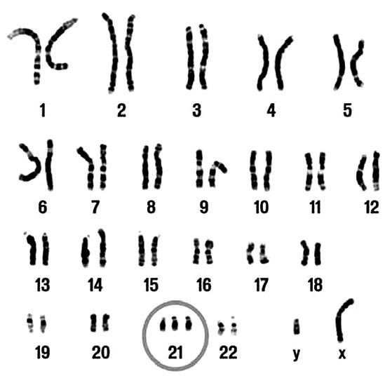
Трисомия по 21-й паре хромосом

А трисомия по 13-й паре приводит к рождению детей с резким недоразвитием головного мозга и тяжелейшими пороками сердца, которые умирают в младенческом возрасте. Лишняя половая хромосома вызывает синдром Клайнфельтера, проявляющийся задержкой полового развития, умственной отсталостью и затрудненной речью. Чаще всего у больных с этим синдромом обнаруживают классический набор – XXY, но экзотические наборы XXYY, XXXY и даже XXXXY дают ту же самую клиническую картину.
Если диагностика хромосомных аномалий особых трудностей сегодня не представляет, то с точковыми мутациями, затрагивающими отдельные гены, дело обстоит значительно хуже. Кроме того, многие болезни, имеющие наследственную природу, обусловлены «неправильной» работой нескольких десятков генов (некоторые психические болезни, например шизофрения). Тем не менее, уровень развития современных биотехнологий позволяет хотя бы в принципе нащупать терапевтические подходы к лечению врожденных недугов, а порой даже получить весьма неплохие результаты.
Генная терапия некоторых наследственных болезней – задача, вполне решаемая уже сегодня. Несколько лет назад появились сообщения об успешных генно-инженерных вмешательствах при муковисцидозе и тяжелых комбинированных иммунодефицитах (ТКИД). Муковисцидоз – неизлечимая наследственная болезнь, при которой происходит кистозное перерождение поджелудочной железы, желез кишечника и дыхательных путей в результате закупорки их выводных протоков вязким слизистым секретом. А ТКИД развивается из-за дефекта синтеза особого фермента, что приводит к накоплению токсических продуктов, убивающих T– и B-лимфоциты – центральное звено системы иммунитета. Для таких больных смертельно опасна любая, самая безобидная инфекция, и они вынуждены проводить всю свою жизнь в изолированной от внешнего мира стерильной камере. Но сначала несколько слов о методах генной инженерии.
Полезный ген вырезают из хромосомы одного организма и встраивают его в хромосому другого, в любую из его клеток. Казалось бы, нехитрая операция, но она проста только на первый взгляд. Сначала «донорский» ген нужно отыскать и вырезать его из молекулы ДНК с помощью специальных ферментов-рестриктаз. А для доставки гена по адресу – внутрь чужой клетки – используют так называемые векторы – «отредактированные» фаги, вирусы и плазмиды (кольцевые молекулы ДНК). С натуральными вирусами работать нельзя: они могут проявить свои агрессивные качества, и тогда все пойдет насмарку. Поэтому сначала их подвергают своеобразной хирургической операции, вырезая все лишнее и оставляя только те гены, которые доставят груз по назначению.
Итак, теперь в распоряжении биологов есть полезный ген и средство доставки. Остается вложить письмо в конверт. Для этого кольцевую молекулу ДНК (плазмиду) режут в нужном месте рестриктазами, внедряют в нее копию гена и запечатывают конверт – возвращают плазмиде исходную форму с помощью сшивающих ферментов – лигаз.
Когда полезный ген окажется в нужном месте чужой клетки, нужно убедиться, что он «прижился» и успешно работает (детали этой процедуры мы опустим). Если объектом был микроорганизм, то задача выполнена: создана популяция трансгенных клеток, готовых синтезировать несвойственный им продукт. Таким образом уже давно получают инсулин из бактерий и дрожжевых клеток, в геном которых вставлен соответствующий человеческий ген. Сложнее с растениями, потому что из культуры клеток их нужно сначала вырастить, и еще сложнее с животными, так как приходится работать с оплодотворенной яйцеклеткой, а потом еще вдобавок подыскивать для нее суррогатную мать.
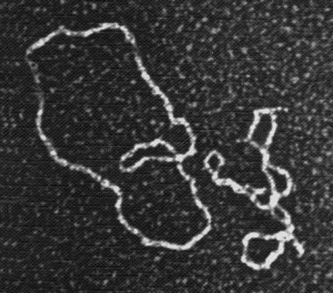
Плазмиды, визуализированные с помощью электронного микроскопа

В целях генной терапии муковисцидоза для корректировки дефектного гена использовали векторхимеру – тщательно обезвреженный вирус СПИДа (чтобы не развилась инфекция) и белковую оболочку вируса лихорадки Эбола (смертельно опасная тропическая инфекция), потому что вирус иммунодефицита не умеет самостоятельно размножаться в клетках легочного эпителия.
Биолог Александр Чубенко пишет:

Испытания на мышах и обезьянах показали высокую эффективность гибридного вируса: правильный ген удалось внедрить почти в четверть клеток легочного эпителия. Однако излечиться раз и навсегда таким способом невозможно. Вирус исправляет геном только в поверхностных клетках легочного эпителия, и лечение необходимо повторять несколько раз в год по мере отмирания клеток.

А вот при лечении ТКИД в качестве вектора использовался ретровирус, и у двоих из 12 детей развилась лейкемия. Но большинство специалистов всетаки решили, что в данном случае риск оправдан, так как без лечения смерть гарантирована, а лейкоз – меньшее зло. Для доставки генов в клетки-мишени применяются и другие модифицированные вирусы (вирус герпеса, аденовирусы), и хотя результаты, бесспорно, впечатляют, иногда пробежит холодок по спине: кто знает, какие побочные эффекты может вызвать этот вирус…
Правда, существуют и альтернативные, невирусные способы переноса генетического материала в клетку (например, с помощью липосом, умеющих просачиваться через клеточную мембрану, специфических антител и путем непосредственной бомбардировки клеток микрочастицами золота, к которым присоединены фрагменты ДНК), но все эти методы гораздо менее надежны. В клеточные ядра попадает ничтожная часть терапевтических генов, а в хромосомы они встраиваются с большим трудом.
В последнее время активно разрабатываются генные технологии по созданию искусственных хромосом с последующим их внедрением в клетки-мишени. Эксперименты на животных дают неплохие результаты, и ученые считают, что конструирование искусственных хромосом со встроенным лечебным геном для терапии наследственных болезней человека – дело ближайшего будущего. Вот что пишут специалисты:

Вводить хромосомы в ядро можно будет либо заключив их в контейнеры-липосомы, либо с помощью инъекций иглой атомно-силового микроскопа. Японские нанотехнологи в ноябрьском номере журнала Nano Letters за 2004 год опубликовали статью, в которой описан зонд длиной 8 микрометров и шириной 200 нанометров. В оболочке ядра клетки после прокола такой иглой образуется брешь диаметром 1 микрометр, которая исчезает после извлечения иглы. Таким способом можно проводить нанохирургические операции с генетическим материалом непосредственно в живых клетках без нарушения целостности их микроструктур.

Бум генной терапии пришелся на середину 1990-х годов, когда «отремонтированные» кроветворные клетки удалось пересадить детям с тяжелой формой врожденного иммунодефицита. На первых порах все шло хорошо (детей спасли от неминуемой смерти), но у двух больных развилась лейкемия. Откуда взялась эта напасть?
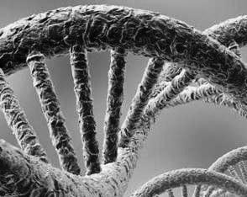
Американские биологи создали дрожжевую культуру, клетки которой содержат как обычные, так и синтетические хромосомы

Беда в том, что доставить нужный ген по адресу – всего лишь полдела. Нужно еще научить клетку читать вирусный белок. С другой стороны, вирус («отредактированный» вектор) тоже хочет быть прочитанным. Для этой цели у него есть промотор – особый фрагмент ДНК, который, взмахнув флажком, дает команду: поехали! Но вирусный промотор не подчиняется клеточным регуляторам, поэтому клетка читает не только полезный ген, но и соседние, оказавшиеся рядом. А среди них легко может оказаться латентный (скрытый) онкоген, запускающий злокачественное перерождение клетки. А поскольку каждому ребенку вводят около миллиона таких химер, вероятность того, что плохой ген вдруг неожиданно «выстрелит», резко увеличивается. Поэтому многообещающую программу без лишнего шума свернули.
Однако совсем недавно французские и американские ученые объявили, что разработана надежная генно-инженерная методика лечения талассемии – врожденного заболевания крови. Тяжелые формы талассемии заканчиваются смертью больных в раннем детстве. Выбор у них невелик: или регулярные гемотрансфузии (переливания крови), или пересадка донорского костного мозга. В первом случае больной обречен на пожизненные процедуры, а во втором его подстерегает хронический иммунный конфликт. Но ученые сумели отыскать третий, неочевидный, путь. Они внедрили в клетки костного мозга больного неповрежденную версию гена, после чего модифицированные кроветворные клетки были возвращены на «родину» и занялись своим прямым делом – созреванием и размножением. Результат превзошел все ожидания:

Через год после лечения пациент смог отказаться от переливаний крови и вот уже 21 месяц успешно обходится без них, хотя прежде вынужден был делать их ежемесячно, начиная с трехлетнего возраста (больному на момент операции исполнилось 15 лет. – Л.Ш .). По сути дела, речь идет о радикальном и полном излечении от тяжелой генетической болезни.

Но бить в литавры пока рано. Авторы, к сожалению, не пишут о том, каким образом им удалось выявить и нейтрализовать латентные онкогены. Быть может, притаившаяся лейкемия еще покажет себя во всей красе. Или не покажет, так как выборка минимальна – один-единственный человек. А вот когда счет пойдет на десятки, тогда и поговорим.

Стволовые клетки, или Сделай сам

«У господа бога впервые появился конкурент», – не так давно во всеуслышание заявил один из авторов журнала Nature. Он имел в виду успехи синтетической биологии последнего десятилетия. Однако прежде чем говорить о конструировании искусственных микроорганизмов, закончим разговор о стволовых клетках, начатый в предыдущей главе.
Помните о клоне наиболее пластичных стволовых клеток, умеющих превращаться в любую ткань? Их называют эмбриональными стволовыми клетками, потому что они образуются в процессе эмбрионального развития и откладываются в организме «про запас». Эти клетки получают в наши дни методом терапевтического клонирования. Суть его сводится к тому, что у человека в любом возрасте берут самую обычную клетку и пересаживают ее ядро в донорскую яйцеклетку, которая немедленно начинает дробиться – прямо в пробирке. Через пять дней она достигает стадии бластоцисты – полого шарика из нескольких сотен клеток, значительная часть которых приходится на универсальные стволовые. Такие клетки можно размножать и неограниченно долго поддерживать в виде клеточной культуры, а их полная генетическая идентичность тканям пациента исключает проблемы с иммунитетом.
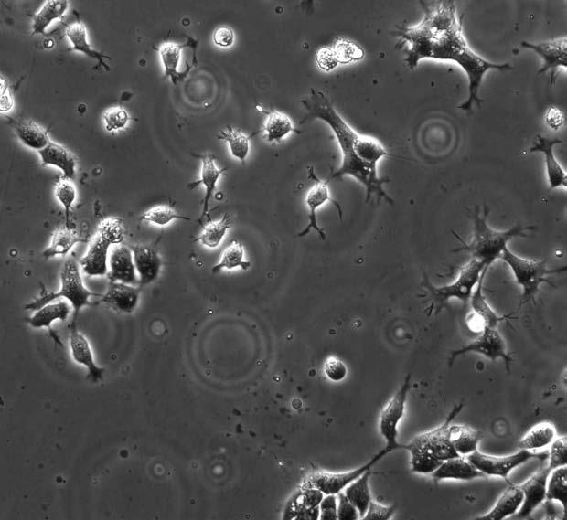
Эмбриональные стволовые клетки человека под микроскопом

Но в клинической медицине их используют крайне редко – только по жизненным показаниям, когда никакое другое лечение уже не помогает. Беда в том, что они способны превратиться во что угодно, очень плохо понимают химические команды взрослого организма и склонны к неограниченному делению. Если их ввести в организм, они легко могут спровоцировать злокачественный рост или вызвать образование тератом, что и было не раз показано в экспериментах на животных. Например, крысам, страдающим искусственно вызванной болезнью Паркинсона, пересадили эмбриональные стволовые клетки и добились массового их превращения в нейроны. Сначала все шло хорошо, и состояние крыс заметно улучшилось вплоть до полного исчезновения симптомов болезни. Однако на 10-й неделе эксперимента дифференцировку сохранили всего 25 % нейронов, остальные же вновь превратились в неспециализированные клетки, которые начали активно размножаться, заселяя крысиный мозг. Руководитель опытов Стивен Голдман так прокомментировал наблюдаемую картину: «Не нужно быть нейроонкологом, чтобы понять, что этот процесс – начало образования опухоли».
Однако не все так безнадежно. Стволовые клетки находят применение в ортопедии: с помощью особого сигнального белка ученые стимулируют их трансформацию в остеобласты – клетки костной ткани. Биологи научились выращивать образцы различных тканей прямо в лабораторной посуде, если удается как следует «объяснить» универсальным стволовым клеткам, во что они должны превратиться. Больному пересаживают уже готовый продукт.
Биолог Борис Жуков пишет:

В лабораториях разных стран сегодня выращивают лоскуты живой кожи (для пересадок на обожженные места), хрящи в форме уха и даже участки кровеносных сосудов – настоящие, многослойные, с эпителием внутри и мышцами в толще стенки.

А совсем недавно пришло сообщение о том, что американские ученые сумели восстановить у цыплят ранее ампутированные крылья, «запустив» группу генов семейства Wnt. Эти гены управляют формированием конечностей в период эмбрионального развития, но у взрослых животных они «молчат». Американцам удалось заставить их работать, в результате чего произошла полная регенерация удаленного крыла. А поскольку удалось активизировать эти гены у цыплят, то, в принципе, их можно «разбудить» и у человека, так как в нашем геноме они тоже присутствуют. Быть может, пройдет не так уж много лет, и технология по отращиванию утраченных рук и ног станет реальностью.
А теперь вернемся к синтетической биологии. Под ней понимается не банальная генная инженерия наподобие внедрения в бактериальную клетку полезных генов (генно-инженерный инсулин применяется с 1982 года), а создание искусственных микроорганизмов, которые будут делать абсолютно все, что мы захотим. Сотруднику швейцарского политехнического института в Цюрихе Свену Панке это видится примерно так:

Мы примемся собирать бактерии из отдельных модулей, так что они станут соответствовать нашим представлениям &lt;…&gt; о производстве того или иного вида сырья, и вовсе не будут отвечать своему природному назначению.

Перспективы открываются воистину ошеломляющие. Ведь запасы нефти на нашей планете неуклонно тают, а с биотопливом из растительного сырья, о котором рассказывалось выше, дела обстоят не так хорошо, как хотелось бы. Например, энергоемкость спирта почти вдвое уступает бензину, поэтому и в бак его придется заливать в два раза больше, чтобы проехать то же самое расстояние. Выходом из положения мог бы стать бутиловый спирт, но его в процессе дрожжевого брожения образуется сравнительно немного. Если же заменить крахмал целлюлозой, то технология ощутимо усложнится, потому что целлюлозу нужно будет разлагать на отдельные компоненты.
А вот если «перепрограммировать» дрожжевые грибы таким образом, чтобы они питались целлюлозой вместо сахара и крахмала, хитрая проблема разрешится сама собой. По словам Джея Каслинга, сотрудника Калифорнийского университета, подобная технология станет реальностью уже к середине текущего десятилетия. Использование модифицированных дрожжей позволит получать биологическое топливо из древесины, соломы и других сельхозотходов. «На смену нефтяной индустрии должна прийти биология», – уверенно заявляет Крейг Вентер, бесспорный первопроходец в области микробного конструирования.
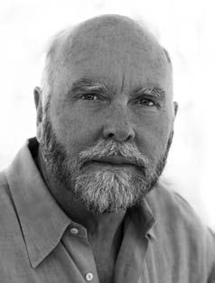
Крейг Вентер

Работы Вентера как раз и положили начало синтетической биологии. Первым делом он реконструировал бактериофаг phi X 174, кольцевая молекула ДНК которого содержит 11 генов и 5386 нуклеотидных пар. Это серьезное достижение, ибо фаги, паразитирующие на бактериях, устроены достаточно сложно.
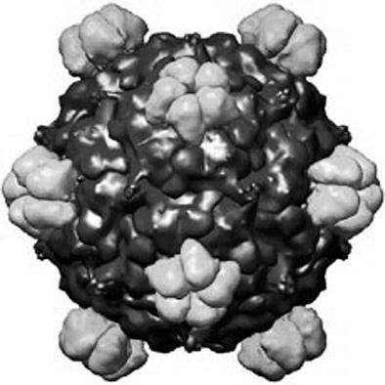
Бактериофаг phi X174 (его объемная модель). Относительная простота этого микроорганизма позволила американским ученым «собрать» его в лаборатории из отдельных «деталей»

А вот самая примитивная среди известных вирусоподобных частиц (вироидов) носит очень длинное название – «вироид кокосовой пальмы каданг-каданг» и состоит всего из 246 нуклеотидов. Однонитчатая РНК этого вироида замкнута в кольцо и не содержит даже истинных генов, кодирующих белки, поэтому у него отсутствует белковая оболочка, позволяющая ввести генетический материал через неповрежденную клеточную стенку.
Российский биолог Александр Чубенко пишет:

Геном наиболее простых вирусов содержит всего три гена, которые кодируют белки, необходимые для воспроизводства: белок, вызывающий разрыв клеточной стенки хозяина; фермент, обеспечивающий многократную репликацию своего генома; и белок капсида – оболочки, покрывающей вирусную ДНК или РНК. Пример такого вируса – бактериофаг Q, инфицирующий кишечную палочку Escherichia coli. Его РНК состоит примерно из 3500 нуклеотидов. Самые большие вирусы содержат две-три сотни генов, закодированных в двухцепочечной нити ДНК длиной в несколько сотен тысяч пар нуклеотидов.

Усилия биологов по реконструкции вирусных частиц могут со временем пролить свет на проблему происхождения жизни на Земле (если, конечно, не считать, что она была занесена из космоса в ходе астероидной и кометной бомбардировки нашей планеты на заре ее образования). Современные вирусы, как мы помним, являются строгими внутриклеточными паразитами, поэтому выжить в «мертвой» они среде не могли. Но можно ли допустить, что некий доисторический протовирус умел размножаться самостоятельно, без помощи белков-ферментов, а впоследствии эту способность утратил?
Как известно, современным нуклеиновым кислотам такие подвиги не под силу: ДНК и РНК всех без исключения организмов, от простейших вирусов до высших животных и человека, нуждаются в услугах целой армии специфических белков, чтобы передавать закодированную информацию в ряду поколений. Сегодня ни одна из нуклеиновых кислот не может себя копировать без посторонней помощи. Выходит, что наш гипотетический вирус обречен: он должен появиться на свет только после того, как клеточные формы жизни с их сложным набором ферментов станут полноправными обитателями первобытного океана.
Но клетка (даже самая элементарная) – чересчур громоздкая структура, чтобы возникнуть скачком, в одночасье. И если мы хотим избавиться от «божественного» представления о зарождении жизни на Земле, нам требуется нарисовать закономерную и непротиворечивую картину возникновения естественным путем сложных макромолекул, способных к самосборке, что со временем приведет к рождению генетического кода, а затем и первых клеток. Жизнь – процесс антиэнтропийный (энтропия – мера беспорядка), для нее характерно самопроизвольное упорядочение и структурное усложнение, а суть этого упорядочения заключается в ограничении свободы. Порядок наводят тысячи белков-ферментов, благодаря которым химические реакции идут в нужном направлении, но беда в том, что белки не умеют сами себя воспроизводить. Способностью к воспроизведению обладают нуклеиновые кислоты, но они лишены каталитической активности и потому нуждаются в помощи ферментов. Таким образом, два важнейших свойства, необходимых для эволюции, – способность к упорядочению и способность к воспроизведению – оказались разделены между двумя классами органических структур. Как природа сумела их объединить?
В 1970-х годах были обнаружены совершенно необычные ферменты, включавшие в свой состав кроме белка еще и молекулу РНК. Когда белок полностью удалили, неожиданно выяснилось, что оставшаяся РНК способна катализировать свою специфическую реакцию. Это было сенсацией, поскольку всегда считалось, что к катализу способны только белки и уж никак не нуклеиновые кислоты. Способные к катализу молекулы РНК назвали рибозимами (по аналогии с энзимами – белковыми ферментами). Многие ученые сразу же заговорили о том, что «в начале была РНК». И действительно, вообразим себе молекулу, которая не только является носителем информации, но и вдобавок умеет катализировать химические реакции. Это же готовый кандидат на роль нашего искомого протовируса, давшего со временем начало всем остальным живым существам!

Но Вентер не остановился на полпути: ведь существуют еще и бактерии, которые тоже подлежат оптимизации. Крэйг Вентер решил, что для его целей больше всего подходят микоплазмы – очень мелкие бактерии, сопоставимые по размерам с крупными вирусами.
Если воздействовать на бактериальную клетку определенными веществами (например, лизоцимом), можно получить формы, лишенные клеточной стенки. Такие «рукотворные» микроорганизмы, получившие название L-форм, чрезвычайно уязвимы и весьма чувствительны к факторам среды. Они способны выживать только в особо благоприятных условиях, когда внешнее осмотическое давление находится в равновесии с внутриклеточным.
Однако микроорганизмы без клеточной стенки найдены и в природе. К их числу относятся микоплазмы – паразиты животных, растений и человека, наиболее примитивные бактериоподобные существа, имеющие клеточное строение. К тому же они самые мелкие из всех бактерий и по размерам приближаются к вирусам. Если, например, вирус гриппа чуть меньше одной десятой микрона, а размеры вируса коровьей оспы колеблются в пределах от 0,22 до 0,26 микрон, то диаметр микоплазмы, вызывающей повальное воспаление легких у рогатого скота, находится в пределах 0,1–0,2 мкм. При этом неприхотливые микоплазмы в отличие от вирусов могут расти и размножаться на синтетической питательной среде, то есть являются полноценными одноклеточными микроорганизмами.
Микоплазменная клетка построена из сравнительно небольшого числа молекул (около 1200), но имеет полный набор компонентов, необходимых для самостоятельного выживания (ДНК, РНК, белки), и содержит около трехсот ферментов. По некоторым признакам микоплазмы стоят ближе к животным, чем к растениям: их клетки заключены в гибкую цитоплазматическую мембрану, а их липидный состав близок к аналогичному показателю в животных клетках.
Крэйг Вентер работал с Mycoplasma genitalium – условно-патогенным обитателем мочеполовых путей, который состоит всего из 517 генов (из них 480 кодируют белки, а 37 – различные молекулы РНК), тогда как нуклеоид средней бактериальной клетки содержит от двух до четырех тысяч генов. Такая неслыханная простота делает микоплазмы идеальным объектом для генно-инженерных манипуляций.
Александр Чубенко отмечает:

Для выживания простейшей «версии» микроорганизма эти гены (имеется в виду полный набор из 517 генов. – Л.Ш .) не являются обязательными. Аккуратно, один за другим, вырезая эти гены из хромосомы M. genitalium, исследователи установили, что в ее лаконичном геноме только около 300 генов действительно необходимы для существования бактерии в питательном бульоне.
Проект «Минимальный геном» направлен на создание простейшего из простейших жизнеспособного одноклеточного организма. После этого можно будет проводить «апгрейдинг устройства с минимальной конфигурацией». В обычной бактериальной клетке избыточная продукция естественных метаболитов или синтез белка, закодированного в трансгене, конфликтует с основными программами, записанными в тысячах генов и обеспечивающими выживание клетки в природных условиях. В клетке с минимальным геномом все ресурсы, кроме необходимых для жизни и деления в тепличных условиях биореактора, будут направлены на синтез необходимых человеку белков.

Микоплазменный геном сотрудники института Крэйга Вентера собрали в 2008 году, а в 2010-м был предпринят решающий эксперимент, вобравший в себя все многолетние наработки. Синтетический геном бактерии Mycoplasma mycoides длиной более миллиона нуклеотидов внедрили в бактерию другого вида – Mycoplasma capricolum, ДНК которой была заранее удалена. Клетка, где поселился геном-агрессор, отныне выглядела как бактерия Mycoplasma mycoides, успешно размножалась и синтезировала именно те белки, которые ей и положено синтезировать.
Разумеется, никто не утверждает, что Крэйгу Вентеру действительно удалось создать искусственную жизнь. Не следует забывать, что Вентер работал исключительно с геномом, а цитоплазму и внутриклеточные органеллы использовал в готовом виде.
Австрийский биолог Маркус Шмидт пишет:

ДНК составляет примерно один процент сухого веса клетки. Если мы синтезировали всего один процент содержимого клетки, то у нас нет никакой причины утверждать, что мы создали живую клетку. Ведь нам не по силам пока синтезировать цитоплазму. Этого не делал никто.

Однако недооценивать и работы Вентера тоже не стоит, поскольку современные биотехнологии находят сегодня очень широкое применение. Так, совсем недавно ученые сумели «приручить» кишечную палочку – бактерию Escherichia coli, внедрив в нее гены полыни и дрожжей. Отныне она будет синтезировать артемизинин – лекарство, получаемое из однолетней полыни и незаменимое при лечении малярии, которой ежегодно заболевает около 250 миллионов человек. А уже знакомый нам Джей Каслинг собирается наладить массовый выпуск этого препарата и обещает снизить его цену с 2,2 доллара до 25 центов.
В обозримом будущем модифицированные бактерии помогут людям заселить землеподобные планеты – Марс или даже Венеру. А почему бы и нет? В полярных шапках Красной планеты хватает воды, а разреженная марсианская атмосфера, состоящая в основном из двуокиси углерода, может обеспечить неплохой парниковый эффект, если ее дополнительно насытить газами вроде метана. На Земле до сих пор существуют древние бактерии (археи), которые гораздо примитивнее обычных микроорганизмов и могут выживать в исключительно неблагоприятных условиях.
Например, некоторые археи имеют оптимальную температуру роста свыше 100 °C, за что получили название экстремальных термофилов. Прокариоты этой группы обитают на океанском дне, на глубинах порядка двух с половиной километров, где давление составляет 260 атмосфер, а температура воды в зонах выхода горячих термальных источников достигает 250–300 °C. Описаны археи, предпочитающие всему на свете кислую среду, и такие анаэробные формы, метаболизм которых связан с молекулярной серой. Надо сказать, что метаболизм этих необычных микроорганизмов в высшей степени уникален и никогда не встречается у типичных бактерий или эукариот. Например, только у архей обнаружены бесхлорофилльный фотосинтез и особый тип анаэробного (бескислородного) дыхания, в процессе которого происходит образование метана. Такие архебактерии получили название метанобразующих. Кстати, весьма любопытно, что среди прокариот этой группы отсутствуют патогенные и паразитические формы.
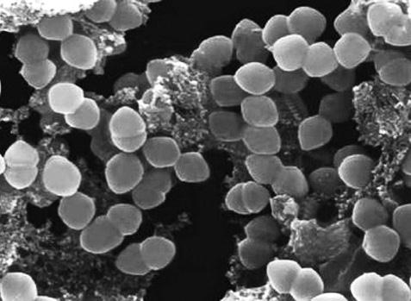
Древние бактерии (археи) под микроскопом

Вскоре после успеха Крэйга Вентера и его команды профессор Принстонского университета Майкл Хечт создал гены, кодирующие не существующие в природе белки. Белковая молекула построена всего из 20 аминокислот, однако этого более чем достаточно, поскольку в состав белковой молекулы входит несколько сотен аминокислот. Если их перетасовать, мы получим новый белок с принципиально иными свойствами. Число мыслимых комбинаций многократно превышает количество реальных белков, но это не означает, что любая комбинация даст на выходе работоспособный продукт. Одни белки окажутся нестабильными, другие – токсичными, ну а третьи – просто бесполезными. И все же среди бесчисленного множества виртуальных белков наверняка должны отыскаться аминокислотные последовательности, способные катализировать нужную организму реакцию. Именно такие белки и попытались создать принстонские ученые.
Биолог Борис Жуков пишет:

Для начала специальная компьютерная программа составила более миллиона аминокислотных последовательностей – термодинамически устойчивых и не похожих на известные белки. Из них ученые отобрали 27, трехмерная структура которых (рассчитанная опять-таки компьютером) позволяла предполагать, что они могут проявлять ферментативную активность. Для каждого такого белка была написана последовательность нуклеотидов, которая могла бы его кодировать, – то есть ген. Каждый такой ген был искусственно синтезирован, а затем внедрен в ДНК бактерии, у которой перед этим был удален один из «естественных» генов. После этого «реконструированные» клетки были высажены на специальную среду, для жизни на которой необходим белок, кодируемый удаленным геном. На такой среде бактерия могла выжить лишь в том случае, если небывалый белок, считанный с искусственного гена, заменит утраченный фермент.
В четырех случаях из 27 именно это и произошло: клетки, лишенные жизненно важного гена, успешно росли и размножались. Белок, придуманный исследователями, не только успешно считывался в клетке, но и работал в ней.

Комментарии излишни: если эксперимент принстонских специалистов завершится созданием надежной технологии, можно будет не только синтезировать практически любые вещества, но и создавать организмы, не существующие в природе.
Хотя успехи молекулярной биологии последних десятилетий буквально ошеломляют, обольщаться сверх меры все же не стоит. Например, сравнительно недавно большой коллектив ученых во главе с профессором Киотского университета Акирой Иритани объявил о начале работ по воссозданию живого мамонта из палеолитических останков, похороненных в вечной мерзлоте. По мнению участников проекта, цель может быть достигнута уже через пять-шесть лет.
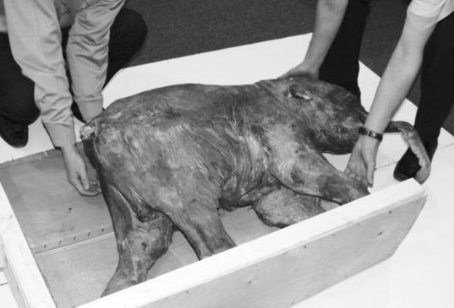
Источники генетического материала для клонирования – замороженные мамонтята

Большинство ученых весьма скептически относятся к таким заявлениям. Дело в том, что генетический материал мамонтов сохранился в виде мелких фрагментов, поскольку кристаллики льда при замерзании необратимо нарушают тончайшую клеточную структуру, в том числе ядерную мембрану. А цитоплазматические ферменты – нуклеазы, получив доступ к молекулам ДНК, за десятки тысячелетий успели поработать на совесть. Поэтому вместо строгой линейной последовательности генов мы имеем «кашу» из отдельных субъединиц, своего рода рассыпанный типографский набор.
Борис Жуков пишет:

Современные методы работы с нуклеиновыми кислотами позволяют сложить эти фрагменты в исходную последовательность – но, естественно, виртуально. Синтезировать по ней реальные молекулы ДНК длиной в сотню миллионов пар нуклеотидов (средний размер хромосомы мамонта) пока еще никто не пытался. К тому же сначала надо бы как-то узнать, какой фрагмент в какой хромосоме находится, – притом что обычные методы генетического картирования неприменимы к ископаемому материалу.

Но главная трудность даже не в этом. Ведь хромосома – это не просто молекула ДНК, а сложное нуклеопротеидное соединение, куда входят так называемые гистоновые белки. Мы пока еще слишком мало знаем о тонкой структуре хромосом, чтобы воссоздать ее в законченном виде. А как быть с клеточным ядром – ведь в ископаемых тканях целых ядер не сохранилось? Между тем ядра тоже придется собирать заново, потому что современные технологии клонирования предусматривают пересадку в донорскую яйцеклетку именно ядра, а не отдельных хромосом и уж во всяком случае не «голых» молекул ДНК. И совершенно непонятно, каким образом участники проекта намереваются обойти эти трудности.
Однако это еще далеко не все. Коротко напомним читателю, к чему сводится технология клонирования. Генетический материал (обязательно в виде клеточного ядра) помещают в донорскую яйцеклетку, из которой удалено ее собственное ядро, а затем подсаживают эту яйцеклетку в полость матки суррогатной матери. Именно так появилась на свет знаменитая овечка Долли.
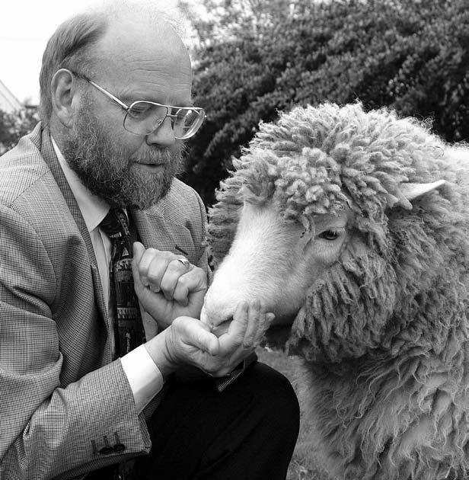
Овечка Долли и ее «создатель» английский эмбриолог Ян Вилмут

На бумаге, конечно, все выглядит гладко, но следует иметь в виду, что клонирование – очень трудоемкая и капризная процедура. Большая часть пересаженных яйцеклеток отторгается, и даже сегодня в самых лучших современных лабораториях эффективность клонирования составляет всего лишь несколько процентов. И это при том, что технология хорошо обкатана, а все три особи (источник генетического материала, суррогатная мать и донор яйцеклетки) принадлежат к одному биологическому виду. Понятно, что при работе с генетическим материалом мамонта выход уменьшится как минимум на порядок, а это значит, что потребуются многие сотни слоних в качестве суррогатных матерей. Поэтому, похоже, мы еще очень нескоро сможем увидеть живого мамонта.

Венец творения

Античные философы боготворили человека, доходя в своем почитании до откровенного антропоцентризма. «Человек есть мера всех вещей», – утверждал Протагор, живший в V веке до рождества Христова.
Христианство низвергло человека с этого пьедестала, однако оставило ему почетное второе место, ибо человек был сотворен по образу и подобию божьему. На заре эпохи Просвещения, когда наука теснила религию по всему фронту, споры о природе человека вспыхнули с новой силой. Одни мыслители усматривали в нем едва ли не венец творения, а другие занимали абсолютно противоположную точку зрения.
Сегодня эти дебаты представляют сугубо исторический интерес. В наши дни серьезные ученые не сомневаются в близком родстве Homo sapiens и высших приматов. Даже Ватиканский собор в конце концов признал, что теория Дарвина правильно толкует вопросы происхождения человеческого тела (о душе лучше не вспоминать) и мы многое унаследовали от общего предка, жившего семь или восемь миллионов лет назад.
Не стоит обольщаться: человек – животное весьма несовершенное, обремененное кучей врожденных генетических программ, работающих хаотично и вразнобой. На гребень успеха нас вынесли членораздельная речь и понятийное мышление, благодаря которым мы в значительной степени освободились от жесткого диктата естественного отбора, завоевали планету и выстроили современную цивилизацию. Однако неистребимая биология никуда не делась, и печать нашего животного происхождения все время дает о себе знать.
Но почему наши генетические программы так плохо подогнаны друг к другу? Дело в том, что любой биологический вид (и человек здесь вовсе не исключение) получает в наследство от предков полный набор разнообразных поведенческих программ. Инстинкт отнюдь не противоречит разуму. Рассудочная деятельность составляет как бы второй этаж поведения, она не игнорирует унаследованные программы, а плодотворно сотрудничает с ними. Если бы человек, как и все прочие животные, продолжал развиваться спокойно и неспешно, естественный отбор рано или поздно привел бы противоречивые программы в соответствие друг другу. Лишнее было бы убрано, что-то – подчищено, и на выходе получился бы стандартный биологический вид, идеально вписанный в среду.
Все испортил стремительный социальный прогресс. Речь позволила надежно фиксировать в длинном ряду поколений ценные навыки, и критерием успеха популяции отныне стали не унаследованные с генами полезные признаки, а внегенетически передаваемая информация. Неторопливый отбор оказался в плену у скоропалительных социальных перемен. Многочисленные врожденные программы заработали хаотично, и такая лихорадочная гонка в конце концов привела к тому, что проект Homo был выпущен в черновом, неотредактированном варианте.
Здесь не место подробно разбирать поведенческие программы нашего вида. Отметим только, что у нас очень плохо работают (а порой не работают вовсе) механизмы торможения внутривидовой агрессии, крайне запутанны и сложны программы полового поведения и многие другие врожденные регуляторы поведения. Вдобавок на определенном этапе своей истории человек разумный прошел через каннибализм, что нехарактерно для большинства млекопитающих. Кстати, и в наши дни некоторые архаические народы (скажем, новогвинейские папуасы) широко практикуют людоедство. Подчеркнем еще раз: в значительной степени тому виной скоропалительный социогенез, выдернувший человека из привычной среды обитания и сведший почти на нет влияние естественного отбора.
Настало время поговорить о нашей анатомии и физиологии. Так ли они безупречны, чтобы человек мог претендовать на титул венца творения?
Как известно, мы ходим на двух ногах, чем решительно отличаемся от большинства других животных. Еще сравнительно недавно прямохождение (бипедию) рода Homo увязывали с орудийной деятельностью: наш предок встал на две ноги, чтобы освободить руки для обработки камня. Однако этот аргумент можно отмести: ведь между вполне уверенным передвижением на двух ногах и появлением первых каменных орудий прошло как минимум семь миллионов лет. Совершенно очевидно, что мы получили бипедию по наследству. Но для чего она понадобилась нашим предкам, если об орудиях труда в ту далекую эпоху не могло быть и речи? Ведь природа ничего и никогда не делает с расчетом «на потом»; любое новшество немедленно подхватывается отбором только в том случае, если оно обеспечивает виду преимущества в борьбе за существование здесь и сейчас.
Хотя прямохождение не уникальное завоевание приматов и человека (на двух ногах, как известно, ходили мезозойские ящеры и до сих пор бегают кенгуру), все же оно встречается сравнительно редко, ибо наряду с явными преимуществами имеет массу недостатков, прежде всего анатомо-физиологических.
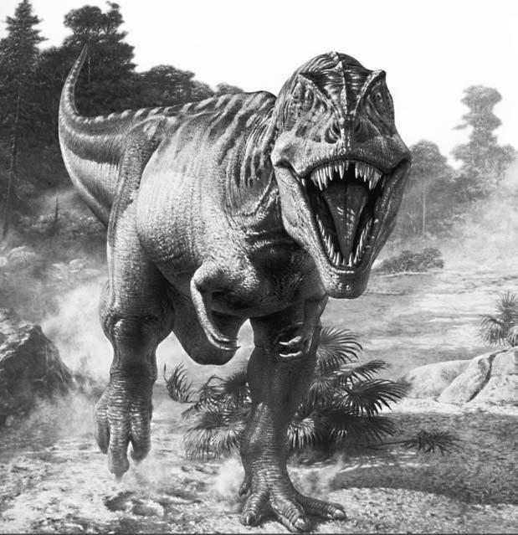
Мезозойские ящеры ходили на двух ногах

Вертикальное положение тела приводит к нарушениям гемодинамики и пищеварения, болям в спине, варикозному расширению вен нижних конечностей и множеству других специфических расстройств, от которых избавлены четвероногие. Двуногое существо резко теряет в скорости: из-за бипедии мы довольно медленно и неуклюже бегаем, и почти любое животное легко может нас догнать. Сколько-нибудь серьезная травма голеностопного сустава обрекала нашего далекого предка на неминуемую гибель – или от голода, или от нападения хищников.
Мы заметно уступаем физически своим двоюродным братьям – человекообразным обезьянам, даже тем из них, которые мельче или находятся в одной с нами весовой категории. Британская исследовательница Джейн Лавик-Гудолл, много лет изучавшая высших приматов в дикой природе, пишет, что взрослый самец шимпанзе гораздо сильнее четырех крепких мужчин.
По сравнению с другими млекопитающими, мы в разы чаще страдаем остеохондрозом и дегенеративными заболеваниями крупных суставов (в первую очередь тазобедреннего и коленного) – артрозами. Наконец, хождение на двух ногах чрезвычайно осложняет вынашивание плода и роды.
Биолог В.Р. Дольник пишет:

У четвероногих животных строение таза таково, что он одинаково хорошо приспособлен и для бега, и для родов. Чтобы голова плода легко проходила сквозь родовой канал между образующими таз костями, таз должен быть широким. У четвероногих широкий таз не препятствует бегу, и некоторые из них рожают очень крупных детенышей. У шимпанзе голова плода относительно большая, но и она проходит сквозь родовой канал, не делая ни одного поворота.

А вот у нашего прямоходящего предка – афарского австралопитека – таз очень узкий, поэтому его самки рожали детенышей с маленькой головой. Когда размер мозга начал увеличиваться, рожать детей стало намного труднее. Из этого тупика было два выхода: или расширить таз, или рожать в тот момент, когда голова плода еще не успела как следует вырасти.
Однако оба решения небезупречны. Широкий таз приведет к значительной потере в скорости, и самки будут отставать от самцов при длинных переходах и бегстве. Во втором случае придется производить на свет мелких недоношенных детенышей, которые будут в течение долгого времени нуждаться в уходе. Сначала природа двинулась как раз по последнему пути, но когда голова плода у неандертальца и человека разумного выросла еще больше, естественный отбор вплотную занялся реконструкцией женского таза, что немедленно отразилось на биомеханике доисторических женщин, и они стали ходить и бегать гораздо медленнее мужчин. А поскольку беспредельно расширять таз нельзя (плата за это слишком высока), роды стали сложным и опасным делом. У современной женщины голова плода с большим трудом протискивается через родовой канал, совершая при этом три поворота.
Можно привести еще много примеров несовершенства нашей телесной организации, но мы ограничимся только одним. Из-за быстрого роста черепа у места перехода глотки в пищевод образуется перегиб. Когда струя воздуха проходит через этот участок, здесь возникают турбулентные завихрения воздушного потока, и на стенке глотки оседает огромное количество частиц пыли и бактерий, которых в атмосферном воздухе всегда полным-полно. В результате зев стал входными воротами самых разнообразных инфекций. Эволюция решила устранить этот вопиющий непорядок, окружив «слабое звено» защитным кольцом из лимфатической ткани, но ее импровизация не увенчалась успехом, ибо лимфоидный конгломерат сделался излюбленным местом очаговой инфекции.
Разумеется, животные тоже не являются полным совершенством во всех отношениях. Стремление к идеалу – сугубо человеческая черта, а природу такие пустяки не занимают. С точки зрения эволюции, «идеальным» будет тот вид, который способен выжить и дать здоровое потомство. Но ведь мы-то хотим добиться гораздо большего! Строго говоря, медицина испокон веков только тем и занималась, что устраняла эволюционные промахи.
Чтобы улучшить качество жизни, мы создаем все более эффективные лекарственные препараты, изобретаем новые вакцины, пересаживаем органы и ткани. На очереди – «адресная» доставка лекарств непосредственно к очагу поражения. Сердечникам вшивают под кожу кардиостимуляторы, нормализующие ритм, а больным с артрозом меняют утратившие подвижность родные суставы на искусственные аналоги (так называемое эндопротезирование, ставшее в наши дни рутинной процедурой). Разработаны протезы, управляемые мышечными биотоками. Замена помутневшего хрусталика синтетическим – элементарная операция. Уже создана достаточно надежная модель искусственной сетчатки.
Манипуляции с генетическим материалом стали сегодня привычным делом, и трансгенные растения и животные – от банального помидора с геном морозоустойчивости северных рыб до обыкновенных буренок, молоко которых перенасыщено железом, – давно никого не удивляют. И даже генетическая модификация человека – факт почти уже состоявшийся. На этом пути открываются поистине ослепительные перспективы, сулящие победу над раком, окончательное искоренение наследственных хворей, почти неограниченное долголетие, а в очень далеком будущем – радикальную реконструкцию вида. А почему бы, в конце концов, и нет, если Homo sapiens – отнюдь не венец творения, а существо на редкость несовершенное даже анатомически?
Разумеется, всерьез о Homo novus (или даже Homo superior) сегодня пока никто не говорит. Это только в романах братьев Стругацких прививка «бактерии жизни» на несколько порядков увеличивает сопротивляемость организма ко всем известным инфекциям, а стимуляция гипоталамуса особым микроволновым излучением позволяет легко переносить запредельные дозы жесткой радиации и чувствительные температурные перепады. Реальные достижения генных технологий куда скромнее.
Новые полезные свойства – это голубая мечта, а пока неплохо бы разобраться со старыми болячками, имеющими наследственную природу, – с гемофилией, некоторыми формами рака, старческими дегенеративными недугами вроде болезни Альцгеймера, врожденной неврологической патологией и так называемыми «большими» психозами – шизофренией, эпилепсией и маниакально-депрессивным психозом (МДП). Правда, не следует забывать о том, что унификация человечества путем исправления «неправильного» генотипа приведет к утрате изрядной доли генетического разнообразия, что может иметь самые непредсказуемые последствия.
Критерии оптимизации (или, другими словами, критерии улучшения человеческой породы) настолько тесно переплетены между собой, что взвесить бесчисленные «за» и «против» даже при дозированном и бережном вмешательстве будет непросто. Ведь идеального генотипа в природе не существует, и нередко явный сбой в одном звене соседствует с неким весьма полезным качеством в другом. Наследственная патология может оказаться своеобразной генетической платой за редкие способности и таланты. Как мы уже знаем, существует статистически достоверная связь между душевными болезнями и гениальностью. Так что вмешиваться в геном – святая святых человеческого организма – нужно крайне бережно.
Мы уже не говорим о евгенических программах улучшения человека – оптимизации таких, например, анатомо-физиологических параметров, как рост, пропорции тела, скорость реакции или даже интеллект. Конечно, весьма заманчиво, чтобы все люди появлялись на свет красивыми и умными. Но вопрос упирается в отсутствие надежных критериев. Что значит «красивый и умный»?
Когда специалисты улучшают породу коров, они точно знают, чего хотят: буренка должна давать как можно больше молока и мяса. А что такое улучшенный человек? Кроме того, здесь возникает множество щекотливых проблем этического свойства. Например, рост, бесспорно, запрограммирован генетически, но эти гены активно трудятся в детском и подростковом возрасте, а потом умолкают навсегда. Будить их у взрослого человека слишком опасно.
То же самое касается интеллекта и многих других психических феноменов: соответствующие гены работают в определенном временном интервале – с третьей недели внутриутробного развития и до шестисеми лет. Кто решится дать санкцию на вмешательство в организм маленького ребенка?
И все же реконструкция вида Homo sapiens – дело практически неизбежное. Ступив несколько тысяч лет тому назад на дорогу технологического развития, мы будем вынуждены пройти ее до конца. От примитивных механизмов античности до паровой машины прошло четыре тысячи лет, от паровой машины Уатта до двигателя внутреннего сгорания – чуть более двухсот, а от автомобиля Бенца до ядерного реактора – всего пятьдесят. В 1903 году неуклюжий аэроплан братьев Райт кое-как оторвался от земли и пролетел несколько сотен метров, а всего сорок лет спустя самолеты стали покрывать огромные расстояния. Одним словом, после промышленной революции XVIII века технологический рост только набирал обороты.
Уже сегодня биотехнологические достижения впечатляют настолько, что ученые всерьез толкуют о генетической терапии наследственных болезней и даже о создании искусственных микроорганизмов с заданными полезными свойствами, и нет никаких оснований считать, что только этим дело и ограничится. Рано или поздно неминуемо наступит эра управляемой автоэволюции – радикальной перестройки человеческого организма.
Конечно, преград на этом пути будет немало. Почти наверняка сначала против этого выступят самые разные общественные институты. Сопротивление примет жесточайшие формы, вплоть до уголовного преследования тех, кто вмешивается в геном. Однако, как показывает история науки, любое открытие, любой фундаментальный прорыв, любая новая технология в конечном счете непременно реализуются, какие бы потенциальные опасности они в себе ни таили.
Сегодня нас пугают непредсказуемые последствия генетических манипуляций, но происходит это оттого, что мы пока еще очень мало знаем о тонких механизмах функционирования клеточного генома. Однако жизнь не стоит на месте. Всего лишь сто пятьдесят лет назад человек даже не мечтал подняться в небо на аппарате тяжелее воздуха. А через сто лет на орбите уже кружил первый искусственный спутник Земли.
Маховик технического прогресса будет только набирать обороты. Пройдет совсем немного времени, и хитрая внутриклеточная машинерия, пугающая своей невообразимой сложностью, сделается простой и понятной. И устоит ли тогда наш потомок перед соблазном перекроить свое несовершенное тело?
Успехи генетики и молекулярной биологии порой ошеломляют, но мы пока еще не можем на равных состязаться с Природой. Однако это вовсе не означает, что ее нельзя превзойти. Эволюция – очень близорукий конструктор, она действует методом пошаговых изменений и не умеет заменять органы и системы целыми блоками, как это делает инженер. Поэтому в организмах людей и животных накопилась уйма всякого хлама – наследие миллионов лет неспешных изменений. Например, в основу системы кровообращения мог бы лечь принцип электромагнитного насоса. Тогда сердце стало бы электрическим органом, генерирующим меняющиеся поля, а эритроциты (клетки красной крови) превратились бы либо в диполи, либо в структуры, имеющие ферромагнитные включения. Нагрузка на стенку сосудов упала бы в разы – сейчас она вынуждена компенсировать перепады давления при сердечном выбросе за счет своих эластических свойств. Кроме того, легко и безболезненно решилась бы проблема питания самой сердечной мышцы. И хотя эволюция умеет создавать как дипольные молекулы, так и электрические органы, электромагнитный насос никогда не был реализован. Для этого пришлось бы затеять фундаментальную и глубокую перестройку сразу нескольких изолированных систем, а биологическая эволюция к таким фокусам, увы, не готова.
К тому же эволюция часто забывает о своих прошлых находках. Каждый раз ей приходится искать решение заново. Вот и получается, что удачные конструктивные находки разбросаны по боковым и крайне специализированным линиям. Скажем, орган кобры, реагирующий на инфракрасное излучение, обнаруживает температурную разницу порядка 0,001 °C, а электрический орган некоторых рыб реагирует на перепад напряжения около 0,01 микровольта на миллиметр. Глаз человека улавливает отдельные кванты света, осы и пчелы видят в ультрафиолетовом диапазоне, а обоняние некоторых насекомых находится на пороге приема молекулярных колебаний. Киты и дельфины освоили гидролокацию и умеют сравнительно долго обходиться без доступа воздуха – например, кашалоты задерживают дыхание на срок до двух с половиной часов, аккумулируя кислород в так называемых черных мышцах, насыщенных белком особого типа – миоглобином. Разве не соблазнительно взять на вооружение все эти эволюционные находки, беспорядочно рассованные по классам и отрядам? Модифицированный человек научится видеть в темноте и легко обходиться без воздуха, станет гораздо быстрее двигаться и соображать, а его иммунная система будет успешно гасить инфекционные хвори еще в зародыше.
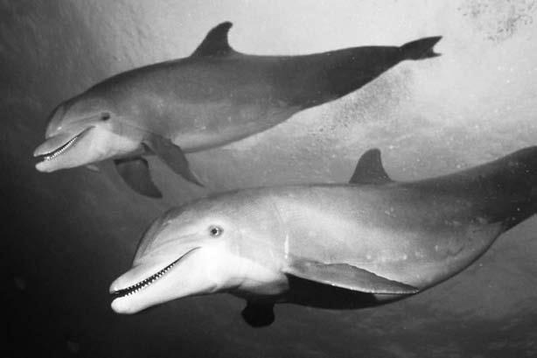
Киты и дельфины умеют сравнительно долго обходиться без доступа воздуха

Пройдет совсем немного времени, и биотехнология, породнившаяся с информатикой, научится создавать искусственные разумные существа, ничем не отличающиеся от естественных, но значительно превосходящие их по целому ряду параметров. Возможно, именно так и выглядит магистральный путь эволюции материи во Вселенной: неживая материя – живая материя – естественные разумные существа – искусственные разумные существа.
Уже первые шаги в космосе показали, насколько человек укоренен в своей земной экологической нише и насколько он хрупок и непрочен за пределами земной атмосферы. Колонизация иных миров потребует реконструкции вида. А когда грань между искусственным и естественным сотрется окончательно, вполне можно ожидать появления высокоразвитых неантропоморфных форм жизни.

Словарь терминов

Аллели (аллеломорфы, аллельные гены) – разновидности одного и того же гена, расположенные в одинаковых участках парных хромосом и определяющие варианты развития одного и того же признака.
Антиген – любой чужеродный агент (паразит, бактерия, бактериальный токсин, вирус, пересаженная ткань, мутантная клетка собственного организма, например раковая и т. п.).
Антитела – высокоспецифические белки особого типа, принимающие участие в иммунных реакциях; синтезируются в ответ на проникновение в организм антигена.
Аппарат Гольджи (комплекс Гольджи) – система внутриклеточных полостей различной величины и формы, которая управляет ростом цитоплазматической мембраны и принимает участие в обмене белков и углеводов.
Бактериофаг (или просто фаг) – вирус, поражающий бактерии.
Биота – исторически сложившаяся совокупность животных, растений и микроорганизмов, объединенных общей областью распространения.
Вакуоли – внутриклеточные полости, служащие для регуляции давления и выведения наружу продуктов распада.
Вирион (вироспора) – полноценная вирусная частица до ее проникновения в клетку. На этой стадии вирус не обнаруживает никаких признаков жизнедеятельности.
Гамета – половая клетка.
Гаметогенез – процесс развития и формирования половых клеток (гамет).
Гаплоидная клетка – клетка с одинарным набором хромосом (половая клетка).
Ген – элементарная единица наследственной информации, отвечающая за формирование какого-либо признака. Морфологически и структурно представляет собой фрагмент молекулы ДНК.
Генеративная мутация – мутация, вмешивающаяся в генетический аппарат гамет; отражается на последующих поколениях.
Генная (точковая) мутация – мутация, затрагивающая отдельные гены.
Геном – совокупность генов, передаваемых от родительской особи к дочерней.
Геномная мутация – мутация, связанная с изменением числа хромосом.
Генотип – совокупность всех генов, локализованных в хромосомах данного организма. В более широком смысле – совокупность всех наследственных факторов организма.
Генотипическая изменчивость – изменения признаков и свойств организма, обусловленные изменениями наследственной информации (генотипа).
Гетерозиготный организм – организм, в наследственном наборе которого гомологичные хромосомы несут разные варианты (аллели) того или иного гена.
Гибрид – потомство, полученное в результате скрещивания двух генетически различающихся родительских форм.
Гомозиготный организм – организм, в наследственном наборе которого гомологичные хромосомы несут один и тот же вариант данного гена.
Гомологичные хромосомы – парные хромосомы в соматических клетках, отличающиеся высокой структурной идентичностью (даже если различаются между собой по нескольким генам). Одну хромосому ребенок получает от отца, а другую – от матери.
Дезоксирибонуклеиновая кислота (ДНК) – спиральная двухцепочечная макромолекула, построенная из азотистых оснований (нуклеотидов) и сахарофосфатного остова, который содержит углевод дезоксирибозу. Располагается в основном в клеточных ядрах и является носителем генетической информации.
Джанк – внегенные участки ДНК, никак не связанные ни с продукцией белков или ферментов, ни с регуляторной деятельностью функциональных наследственных структур.
Дигибридное скрещивание – скрещивание родительских форм, отличающихся по двум парам признаков.
Диплоидная клетка – клетка с двойным набором хромосом (соматическая клетка).
Доминантный ген – один из парных (аллельных) генов, который проявляется фенотипически как в гетеро-, так и в гомозиготном состоянии (то же самое относится и к доминантному признаку).
Дупликация – тип хромосомной мутации, при которой происходит удвоение участка хромосомы; играет существенную роль в наследственной патологии.
Зигота – оплодотворенное яйцо, возникшее в результате слияния мужской и женской половых клеток, то есть будущий зародыш.
Капсид – белковый чехол вирусной частицы, внутри которого содержится нуклеиновая кислота (вирусный геном).
Комплекс Гольджи – см. Аппарат Гольджи.
Лизосома – внутриклеточная органелла, в которой содержатся ферменты, осуществляющие расщепление веществ в клетке.
Матричная (информационная) РНК – разновидность молекулы РНК, на которую переписывается информация с молекулы ДНК (этот процесс называется транскрипцией).
Мейоз – вариант деления клетки, в ходе которого происходит уменьшение числа хромосом вдвое, и одна диплоидная клетка (содержащая двойной набор хромосом) дает начало четырем гаплоидным (содержащим по одному набору хромосом). Половые клетки (гаметы) формируются именно таким путем. Восстановление диплоидного набора хромосом происходит в результате оплодотворения.
Микро-РНК – очень маленькие молекулы РНК, которые вмешиваются в работу полноценных генов.
Микрофиламенты – тонкие и длинные нитевидные структуры, состоящие из молекул белка актина и присутствующие в цитоплазме всех эукариотических клеток.
Митоз – вариант клеточного деления, которому предшествует удвоение хромосом. В результате дочерние клетки получают исходный диплоидный хромосомный набор.
Митохондрия – органелла эукариотической клетки, обладающая системой собственных эндомембран. Принимает участие в окислительных процессах, накапливая энергию, которой и снабжает клетку.
Модификационная изменчивость – ненаследственная изменчивость, не затрагивающая генотипа и обусловленная факторами среды обитания.
Моногибридное скрещивание – скрещивание родительских форм, отличающихся по одной альтернативной паре признаков.
Мутаген – фактор, вызывающий мутацию.
Мутация – внезапное изменение наследственных структур в результате перестройки генотипа.
Неполное доминирование – вариант взаимодействия генов аллельной пары, когда доминантный ген не до конца подавляет влияние рецессивного.
Нуклеоид (бактериальная хромосома) – ДНК прокариоты (безъядерной клетки), эквивалент клеточного ядра; представляет собой собранную в клубок двойную спираль, замкнутую в кольцо.
Органелла – постоянная внутриклеточная структура (своего рода клеточный «орган»), обеспечивающая выполнение специфических функций.
Плазмиды – небольшие кольцеобразные фрагменты ДНК в клетках прокариот, никак не связанные с нуклеоидом.
Плейотропия – зависимость нескольких признаков от одного-единственного гена.
Полигибридное скрещивание – скрещивание родительских форм, отличающихся по многим признакам.
Полимерия – явление, когда непарные (неаллельные) гены влияют на один и тот же признак, усиливая его проявление.
Полисомный комплекс – своего рода матрица из нескольких рибосом, на которой осуществляется сборка белковых молекул.
Прокариота – клетка, не имеющая оформленного ядра. К числу прокариот относятся все бактерии и сине-зеленые водоросли.
Репликация – процесс удвоения молекул нуклеиновых кислот перед началом митоза.
Рецессивный ген – один из парных (аллельных) генов, который проявляется фенотипически только в гомозиготном состоянии (то же самое относится и к рецессивному признаку).
Рибонуклеиновая кислота (РНК) – одноцепочечная макромолекула, построенная из азотистых оснований (нуклеотидов) и сахарофосфатного остова, который содержит углевод рибозу. Принимает участие в процессах биосинтеза белка, а у некоторых вирусов является носителем генетической информации.
Рибосома – органелла, на которой осуществляется биосинтез белка; присутствует в клетках всех организмов – как эукариот, так и прокариот.
Сверхдоминирование – явление, когда доминантная аллель ведет себя непоследовательно: в гетерозиготном состоянии проявляется ярко, а в гомозиготном – слабо.
Соматическая клетка – клетка с двойным набором хромосом; соматическими являются все клетки организма за исключением половых.
Соматическая мутация – мутация, затрагивающая только соматические (неполовые) клетки; она не отражается на последующих поколениях.
Таксон – группа организмов, связанных единством происхождения, которой может быть присвоен определенный ранг – вид, род, семейство, класс и т. д.
Трансгенный организм – организм, геном которого изменен посредством введения в него новых последовательностей ДНК, способный передавать эти генетические изменения потомству.
Транспозон – внутриклеточная структура, способная к примитивной белок-производящей деятельности; существует мнение, что это осколки древних вирусов, которые встроились в человеческую ДНК еще в незапамятные времена.
Транспортные РНК – небольшие молекулы РНК, осуществляющие доставку аминокислот к полисомному комплексу, на котором осуществляется биосинтез белка.
Фенотип – совокупность всех признаков и свойств организма, сформировавшихся на базе генотипа в процессе взаимодействия со средой.
Фермент – белок, действующий в качестве катализатора химической реакции в клетке; он ускоряет химические реакции, но сам в них не изменяется.
Хромосома – сложное нуклеопротеидное соединение, построенное из молекулы ДНК и так называемых гистоновых белков. Хромосомы располагаются в клеточном ядре и хранят всю полноту наследственной информации.
Хромосомная мутация – мутация, связанная со структурными изменениями хромосом.
Центриоль – органелла эукариотической клетки, участвующая в ее делении; представляет собой цилиндрическое тельце, состоящее из пучков микротрубочек.
Цитоплазма – гелеобразная внутриклеточная субстанция, в которой плавают органеллы.
Цитоплазматическая мембрана – оболочка клетки, отделяющая ее от внешней среды; через нее осуществляется транспорт ионов кальция, натрия и калия, а также воды и небольших молекул.
Эндомембраны – система внутренних мембран клетки, которые делят внутриклеточное пространство на замкнутые объемы разной величины и формы.
Эндоплазматический ретикулюм – сеть трубчатых цистерн и пузыревидных расширений в цитоплазме эукариотической клетки, сформированная системой внутренних мембран. В полостях эндоплазматической сети располагаются рибосомы, на которых идет биосинтез белка.
Эпистаз – взаимодействие неаллельных (непарных) генов, при котором доминантная аллель одной из пар подавляет проявление доминантной аллели другой пары.
Эукариота – клетка, имеющая оформленное ядро (ядерная клетка). Все клетки, кроме бактериальных, относятся к числу эукариотических.
Ядро клетки – структурный компонент эукариотической клетки, отграниченный от цитоплазмы двойной мембраной и содержащий хромосомы, ядрышко и кариоплазму. Обеспечивает хранение, передачу и реализацию генетической информации, управляет синтезом белков и ферментов, а через них – всеми физиологическими процессами в клетке.
Ядрышко клетки – плотное образование внутри клеточного ядра, построенное в основном из рибонуклеопротеидов. Принимает участие в синтезе рибосом и их предшественников.

Литература

Алексеев В. П. В поисках предков. – М.: Советская Россия, 1972.
Алексеев В. П. Становление человечества. – М.: Полит издат, 1984.
Ауэрбах Ш. Генетика. – М.: Атомиздат, 1966.
Бочков Н. П. Гены и судьбы. – М.: Молодая гвардия, 1990.
Говалло В. И. Почему мы не похожи друг на друга. – М.: Знание, 1984.
Гусев М. В., Минеева Л. А. Микробиология. – М.: МГУ, 1992.
Дольник В. Р. Непослушное дитя биосферы. – СПб.: ЧеРо-на-Неве, Паритет, 2003.
Еськов К. Ю. Удивительная палеонтология. – М.: ЭНАС, 2008.
Зуев В. А. Третий лик. – М.: Знание, 1985.
Леви В. Л. Я и Мы. – М.: Молодая гвардия, 1969.
Левонтин Р. Человеческая индивидуальность: наследственность и среда. – М.: Прогресс, 1993.
Лем С. Избранное. – М.: Прогресс, 1976.
Лем С. Сумма технологии. – М.: Текст, 1996.
Лем С. Фиаско. – М.: Текст, ЭКСМО-Пресс, 1998.
Лоренц К. Агрессия (так называемое «зло»). – М.: Прогресс, Универс, 1994.
Лучник Н. В. Почему я похож на папу. – М.: Молодая гвардия, 1969.
Наследственность и здоровье человека: Сборник. – М.: Знание, 1984.
Крайф П. Охотники за микробами. – М.: Молодая гвардия, 1957.
Румянцев С. Н. Микробы, эволюция, иммунитет. – Л.: Наука, 1984.
Смородинцев А. А. Беседы о вирусах. – М.: Молодая гвардия, 1979.
Фридман Э. П. Занимательная приматология. – М.: Знание, 1985.
Шильник Л. Разумное животное. – М.: ЭНАС, 2007.
Шильник Л. Шизо и цикло. – М.: ЭНАС, 2007.
Шкловский И. С. Вселенная, жизнь, разум. – М.: Наука, 1978.
Эфроимсон В. П. Генетика гениальности. – М.: Журнал «Экология и жизнь», 2008.
Эфроимсон В. П. Загадка гениальности. – М.: Знание, 1991.

От греч. homos – подобный, одинаковый; heteros – другой, разный. Зигота – это оплодотворенное яйцо, возникшее в результате слияния мужской и женской половых клеток, то есть будущий зародыш.
Соматическая клетка – клетка с двойным набором генов; соматическими являются все клетки организма за исключением половых.
Локус (от лат. locus – место) – участок, занимаемый одним геном в хромосоме.
Единственным исключением являются вирусы, не имеющие клеточного строения, но о них разговор впереди.
В наши дни гелеподобное содержимое клетки называют цитоплазмой (от греч. kytos – «клетка»).
Осмос – диффузия (просачивание) растворителя через полупроницаемую мембрану. Обусловлен стремлением системы к термодинамическому равновесию и выравниванию концентраций раствора по обе стороны мембраны.
В основе расщепления и удвоения хромосом лежит редупликация (удвоение) молекулы ДНК (хромосомы, как мы помним, построены из белков особого типа и дезоксирибонуклеиновой кислоты – ДНК). Этот процесс будет рассмотрен в следующей главе.
Инсулинзависимый сахарный диабет, требующий регулярных инъекций, и диабет инсулиннезависимый, протекающий гораздо легче.
C. elegans стал в последние годы излюбленным объектом нейробиологов, потому что его нервная система состоит ровно из 302 клеток. Геронтологи тоже не остаются в стороне: прозрачное тело этого круглого червя позволяет наблюдать деление, миграцию и созревание каждой его клетки, а продолжительность жизни C. elegans составляет всего лишь около трех суток. Так что на сегодняшний день он является одним из самых изученных животных планеты.
Пандемия – масштабная эпидемия, охватывающая целые страны и континенты.
В микробиологии есть даже специальный термин – убиквитарность (от лат. ubique – «повсюду»), который в переводе на общепонятный язык как раз и означает повсеместное распространение.
Бактериофаги (в буквальном переводе «пожиратели бактерий») – группа вирусов, поражающих сальмонеллы и ряд других кишечных бактерий.
Физики понимают под интерференцией (от лат. inter – «между» и ferens – «несущий») эффект усиления или ослабления волн в разных точках пространства в зависимости от разности их фаз при сложении когерентных волн. Правда, биологи, вероятнее всего, взяли за основу не латинский термин, а английское слово interference – «помеха, препятствие», поскольку оно гораздо точнее отражает суть дела: вирусная инфекция стимулирует клетку к выработке некоего агента, который перекрывает кислород всем вирусам без исключения.
Тестостерон – основной мужской половой гормон из группы андрогенов.
Поль Верлен (1844–1896) – знаменитый французский поэт.
Шизофрения – в буквальном переводе «расщепление души» – тяжелое психическое страдание, в первую очередь выражающееся в утрате эмоционального контакта с окружающими (так называемая эмоциональная холодность) и своеобразных расстройствах мышления. Шизофреническая симптоматика может быть как продуктивной (бред, галлюцинации, особые состояния сознания и т. д.), так и негативной, когда эмоциональные расстройства выступают на первый план. Циклотимия, или «круговое настроение», проявляется колебаниями эмоционального тонуса – от крайнего возбуждения к депрессии, и наоборот.
Греческая приставка «gipo- » означает «под-».
Слово stigma в буквальном переводе с греческого означает «пятно», «клеймо» или «укол»; в древности так называли специальные метки или клейма на теле рабов и преступников. Сегодня широко известен такой феномен, как стигматы христианских фанатиков: у ревностных верующих с истерическим складом психики накануне Пасхи открываются на ладонях и ступнях кровоточащие раны.
Мезозойская эра, сменившая палеозойскую и предшествующая кайнозою, который охватывает и нашу эпоху, началась 235–248 млн лет тому назад и закончилась 65–67 млн лет назад. Она подразделяется на три больших периода – триасовый, юрский и меловой. В мезозое процветали гигантские рептилии, заселившие воду, сушу и воздух, появились первые млекопитающие и птицы. Конец мела ознаменовался вымиранием многих видов – от головоногих моллюсков до динозавров.
Биот а (от греческого biote – «жизнь») – исторически сложившаяся совокупность животных, растений и микроорганизмов, объединенных общей областью распространения. Не путать с биоценозом, который тоже является сообществом организмов, но строго иерархическим, то есть пронизанным межвидовыми связями и отношениями. Иными словами, биота – это просто-напросто флора и фауна во всех ее проявлениях.
Гомеостат – система, умеющая поддерживать некоторые свои характеристики в определенных пределах, несмотря на воздействия извне.
Палеозойская эра (эра древней жизни) сменила докембрий (его называют иногда криптозоем, то есть эрой тайной, или скрытой, жизни) и предшествовала мезозою. Она началась 570 млн лет назад и закончилась 248 млн лет назад. Подразделяется на шесть больших периодов – кембрийский, ордовикский, силурийский, девонский, каменноугольный (карбон) и пермский. В палеозое возникли первые организмы с твердым скелетом, появились членистоногие, рыбы, земноводные и пресмыкающиеся. Конец пермского периода ознаменовался массовой гибелью многих видов (до 90 %), большей частью океанических.
Криоэра (от греческого kryos – «холод», «мороз») – эпоха контрастного климата с оледенением на полюсах и выраженной широтной зональностью. Термоэра – явление прямо противоположное: мягкий и ровный климат без чувствительных температурных перепадов – как сезонных, так и суточных. В геологической истории Земли термоэры преобладали, так что наша эпоха с ледяными шапками на полюсах – досадное исключение.
Палеоген – первый период кайнозойской эры.
Фитофаг – растительноядное животное.
Слово «маргинал» восходит к латинскому marginalis – «крайний, находящийся на краю». В данном контексте слово не несет отрицательного смысла: если трактовать маргинальность достаточно широко – как антипод единообразия и узкой специализации, – то она оказывается весьма ценным качеством.
Биотоп – участок земной поверхности с однотипными условиями среды, занятый биоценозом.
Таксон – группа организмов, связанных единством происхождения, которой может быть присвоен определенный ранг – вид, род, семейство, класс и т. д.
Английский естествоиспытатель Чарлз Дарвин, стоящий у истоков современной теории эволюции, написал два фундаментальных труда: «Происхождение видов путем естественного отбора» (1859) и «Происхождение человека и половой отбор» (1871).
Семейство гоминид включает в себя людей современного типа (Homo sapiens) и обширную галерею его ископаемых предков – неандертальца (Homo neanderthalensis), человека прямоходящего (Homo erectus), человека умелого (Homo habilis) и многих других.
Павианы, макаки и паукообразные обезьяны – низшие приматы в отличие от высших – шимпанзе, гориллы и органгутана.
Гоминоиды – высшие приматы (человекообразные обезьяны). Не путать с гоминидами – людьми.
Гистология – наука о тканях.
О группах крови по системе AB0 более подробно рассказывается в следующей главе.
Протромбиновое время – время образования кровяного сгустка.
Сильвиева борозда – щель между лобной, теменной и височной долями мозга.
Амслен – аббревиатура английского термина «аmerican sign language», что в буквальном переводе означает «американский язык жестов».
В семейство понгид раньше помещали гориллу, шимпанзе и орангутана; таким образом, с точки зрения современной систематики, люди (гоминиды) и высшие человекообразные обезьяны (понгиды) образуют два родственных семейства.
Кроманьонцы – люди современного типа и соседи неандертальцев, населявшие Европу в эпоху последнего оледенения. Получили свое имя по названию грота Кро-Маньон, где были сделаны первые находки.
Сахель – широкая полоса сухих степей и полупустынь, лежащая между южными границами Сахары и саваннами Черной Африки.
Палеолит – буквально «древнекаменный век»; охватывает период свыше 2 млн лет. В данном случае речь идет о верхнем палеолите, когда на арене мировой истории появился человек разумный.
Палеоантропы (они же неандертальцы) – современники и конкуренты (но не предки!) ископаемого Homo sapiens, вымершие примерно 25 тысяч лет назад. Питекантроп – человек прямоходящий (1 млн – 300 тысяч лет назад); синантроп, живший около 400 тысяч лет назад, – вероятно, дальневосточный вариант человека прямоходящего.
Эпикантус – монгольская складка века.
Грацильный – стройный, изящный, тонкокостный.
Инверсия – поворот участка хромосомы на 180 градусов, делеция – полное выпадение части хромосомы, транслокация – перемещение кусочка одной хромосомы в другую.
Гистология – наука о тканях.
Плюрипотентный – обладающий многими возможностями.
Лейкемия – злокачественное поражение кроветворной ткани, в обиходе называемое белокровием.
Кембрий – первый период палеозойской эры (он начался 570 или 540 млн лет назад). Тогда практически одновременно возникли предки почти всех современных многоклеточных организмов – моллюски, губки и др. Этот феномен получил название кембрийского взрыва. Однако за 100 млн лет до кембрийского взрыва, в самом конце докембрия – венде (620–600 млн лет назад), эволюция произвела на свет весьма разнообразную беспозвоночную многоклеточную фауну, вымершую к началу палеозоя (так называемая эдиакарская фауна). Это были довольно крупные организмы – до полутора метров в длину. Один известный биолог остроумно назвал эдиакарскую фауну «чертежами господа бога». Так что сакраментальный вопрос, когда именно состоялся переход к многоклеточности, остается открытым.
Талассемия (от греч. thalassa – «море» и haima – «кровь») – гемолитическая анемия, при которой нарушается синтез глобина – особого белка, входящего в состав дыхательного пигмента гемоглобина (он переносит кислород от органов дыхания к тканям); наследуется по рецессивному типу.
Тератома – уродливое разрастание различных тканей в совершенно неподходящем для них месте.
Болезнь Паркинсона – хроническая болезнь головного мозга, проявляющаяся в скованности движений, дрожании рук и ног, нарушении походки и речи; в конечном счете приводит к слабоумию и смерти.
Дифференцировка – специализация универсальной стволовой клетки, когда она превращается в зрелую клетку той или иной ткани.
Ферментативная активность любого белка зависит не только от его аминокислотной последовательности, но и от трехмерной пространственной конфигурации. Белок – это не просто цепочка аминокислот; он всегда сворачивается в глобулу – миниатюрный шарик.
Homo novus в переводе с латыни означает «Человек новый», а Homo superior – «Человек высший».

